2022年国家公务员考试《行测》真题（副省级）
第一部分 客观题
一、单选题（本大题共135小题，第1-60题0.7分，第61-105题0.8分，第106-125题0.7分，第126-135题0.8分，共计100分）
1. (2022全国)习近平总书记在庆祝中国共产党成立100周年大会上的讲话指出，中国共产党团结带领中国人民，浴血奋战、百折不挠，创造了新民主主义革命的伟大成就。以下属于新民主主义革命的伟大成就的是:
①彻底消灭了在中国延续几千年的封建剥削压迫制度
②彻底结束了旧中国半殖民地半封建社会的历史
③彻底结束了旧中国一盘散沙的局面
④彻底废除了列强强加给中国的不平等条约和帝国主义在中国的一切特权
A. ①②③
B. ①②④
C. ①③④
D. ②③④

2. (2022全国)“七一勋章”获得者都来自人民、植根人民，是立足本职、默默奉献的平凡英雄。他们的事迹可学可做，他们的精神可追可及，以下“七一勋章”获得者与其先进事迹表述对应正确的是：
A. 张桂梅——坚持志愿服务十余载 群众心中的“活雷锋”
B. 王兰花——点亮贫困山区女孩梦想的“校长妈妈”
C. 孙景坤——公而忘私 永葆革命本色的战斗功臣
D. 李宏塔——为国守海寸步不让 带领群众共同致富

3. (2022全国)进入新发展阶段，是中华民族伟大复兴历史进程的大跨越，以下关于新发展阶段的理解，正确的有几项？
①新发展阶段是中国共产党带领人民迎来从站起来、富起来到强起来历史性跨域的新阶段
②新发展阶段是基本实现社会主义现代化，全面建成小康社会的发展阶段
③新发展阶段是超越社会主义初级阶段，迈入社会主义更高阶段的发展阶段
④新发展阶段是实现第一个百年奋斗目标，向着第二个百年奋斗目标迈进的发展阶段
A. 1项
B. 2项
C. 3项
D. 4项

4. (2022全国)习近平总书记在党史学习教育动员大会上的讲话指出：“历史充分证明，江山就是人民，人民就是江山，人心向背关系党的生死存亡。”佐证习近平总书记这一观点的以下两幅历史图片，其拍摄背景为哪一时期？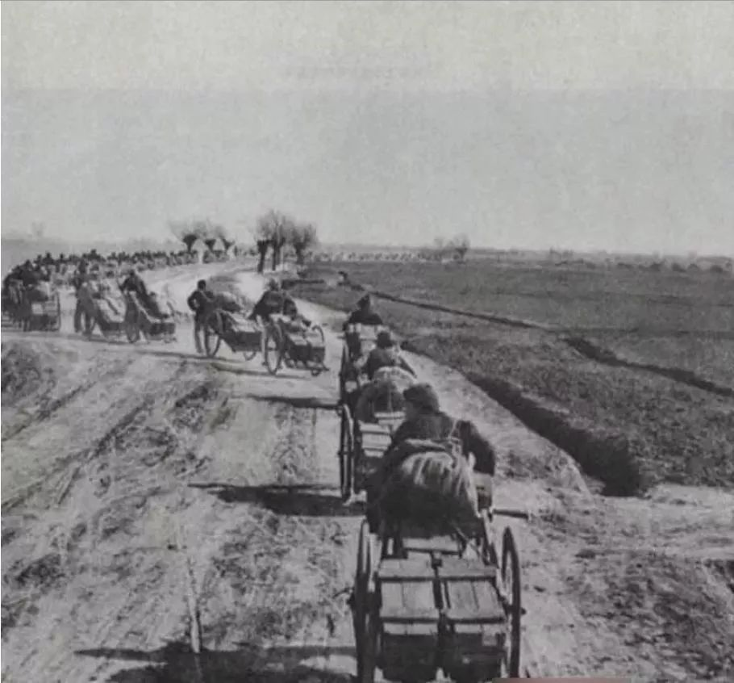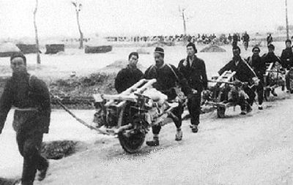
A. 大革命时期
B. 土地革命时期
C. 抗日战争时期
D. 解放战争时期

5. (2022全国)2021年4月，在全党开展党史学习教育之际，习近平总书记在广西考察时强调：“学史增信，就是要增强信仰、信念、信心，这是我们战胜一切强敌、克服一切困难、夺取一切胜利的强大精神力量。”下列有关信仰和信念的名句，按出现的时间先后排序正确的是：
①试看将来的环球，必是赤旗的世界!
②砍头不要紧，只要主义真。
③敌人只能砍下我们的头颅，决不能动摇我们的信仰！因为我们信仰的主义，乃是宇宙的真理！
④为了免除下一代的苦难，我们愿——愿把这牢底坐穿！
A. ①②③④
B. ②①③④
C. ①②④③
D. ②①④③

6. (2022全国)在中国共产党成立一百周年的重要时刻，我国脱贫攻坚战取得了全面胜利。下列与之相关的说法错误的是:
A. 现行标准下区域性整体贫困得到解决
B. “输血式”扶贫方针是中国特色减贫道路的鲜明特征
C. 锻造形成了“上下同心、尽锐出战、精准务实、开拓创新、攻坚克难、不负人民”的脱贫攻坚精神
D. 从集中资源支持脱贫攻坚转向巩固拓展脱贫攻坚成果和全面推进乡村振兴

7. (2022全国)根据《中华人民共和国国民经济和社会发展第十四个五年规划和2035年远景目标纲要》，下列不属于“十四五”规划重要目标的是：
A. 保持制造业比重基本稳定，增强制造业竞争优势
B. 优化提升供给结构，促进农业、制造业、服务业、能源资源等产业协调发展
C. 健全农业支持保护制度，完善粮食主产区利益补偿机制
D. 关键核心技术实现重大突破，进入创新型国家前列

8. (2022全国)《中华人民共和国宪法》（1982年）实施以来，先后五次以修正案的形式进行了修改。下列宪法条款与宪法修正案对应正确的是：
A. 公民的合法的私有财产不受侵犯——1993年宪法修正案
B. 农村集体经济组织实行家庭承包经营为基础、统分结合的双层经营体制——2004年宪法修正案
C. 国家尊重和保障人权——1999年宪法修正案
D. 中国共产党领导是中国特色社会主义最本质的特征——2018年宪法修正案

9. (2022全国)根据《中华人民共和国政务处分法》，下列哪一处分不恰当？
A. 甲系某行政主管部门公务员，犯故意伤害罪被判处有期徒刑六个月，缓刑一年，被撤职
B. 乙系交通运输部门公务员，交通肇事犯罪情节轻微，检察机关对其作出不起诉决定，乙被撤职
C. 丙系某国有企业管理人员，犯盗窃罪被单处罚金，被撤职
D. 丁系某公办高校事业编管理人员，犯侵占罪但被免予刑事处罚，被撤职

10. (2022全国)2021年4月27日，国务院常务会议上确定了知识产权领域“放管服”改革新举措。下列与之相关的说法错误的是：
A. 进一步压缩商标、专利审查周期，推行商标电子注册证
B. 提高知识产权质量，增加对商标和专利申请阶段的资助和奖励
C. 确保数据安全基础上，开放知识产权基础数据，助力企业研发创新
D. 加强知识产权全链条保护，依法打击违法违规代理和商标恶意注册行为

11. (2022全国)下列毛泽东诗词与创作背景对应正确的是：
A. 三十八年过去，弹指一挥间。可上九天揽月，可下五洋捉鳖，谈笑凯歌还——1941年延安整风运动
B. 军叫工农革命，旗号镰刀斧头。匡庐一带不停留，要向潇湘直进——1948年淮海战役
C. 金沙水拍云崖暖，大渡桥横铁索寒——1930年第一次反“围剿”
D. 宜将剩勇追穷寇，不可沽名学霸王——1949年解放南京

12. (2022全国)2020年12月8日，国家主席习近平同尼泊尔总统班达里互致信函，共同宣布珠穆朗玛峰高程。关于此次珠峰高程测量，下列说法错误的是：
A. 水准测量从日喀则一等水准点起测
B. 使用北斗卫星导航系统进行高精度定位
C. 探测峰顶雪深的雪深雷达通过超声波探测
D. 首次在珠峰北侧开展航空重力测量

13. (2022全国)关于我国近年来取得的重大科技成就，下列说法错误的是;
A. '郭守敬望远镜'开创大规模光谱巡天，其光谱获取率全球最高
B. '深海一号'在马里亚纳海沟成功坐底，创造了中国载人深潜纪录
C. 中国散裂中子源就像'超级显微镜'，可探测物质微观结构
D. '天问一号'任务在我国航天发展史上首次实现地外行星软着陆

14. (2022全国)目前新冠病毒疫苗研发主要集中在5条技术路线，涵盖灭活疫苗、重组蛋白疫苗、腺病毒载体疫苗、减毒流感病毒载体疫苗和核酸疫苗。下列有关说法错误的是：
A. 灭活疫苗的成分和天然的病毒结构相似
B. 重组蛋白疫苗利用了基因工程技术
C. 腺病毒载体疫苗可以采取单针免疫
D. 核酸疫苗可以在常温下运输和存储

15. (2022全国)我国自古十分重视对人的品德的培养。下列有关“德”的表述与出处对应错误的是：
A. 大德不逾闲，小德出入可也——《论语》
B. 富有之谓大业，日新之谓盛德——《周易》
C. 所求于己者多，故德行立——《管子》
D. 道生之，德畜之，物形之，势成之——《庄子》

16. (2022全国)关于常见气体的工业制备方法，下列说法错误的是：
A. 木炭和二氧化碳可以作为制备一氧化碳的原料
B. 电解水时制备得到的氢气体积比氧气体积更大
C. 通过低温液化的方法，可以分离出沼气中的甲烷
D. 煅烧石灰石制备二氧化碳属于复分解反应

17. (2022全国)下列哪一情形在历史上有可能发生？
A. 秦朝时郑某升任西域都护，友人为他摆酒饯行
B. 西汉时张某担任市舶使，负责采购舶来船
C. 唐朝富商李某在女儿出嫁时陪送白瓷数十套
D. 明代官员王某请戏班演出京剧《白蛇传》

18. (2022全国)我国很多成语都与植物有关，下列有关说法错误的是：
A. “投桃报李”中的“桃”和“李”属于同一科植物
B. “藕断丝连”中藕丝的作用是为植物输送水和养分
C. “望梅止渴”和“折梅寄远”中的“梅”分别是果梅和花梅
D. “胸有成竹”中“竹”的年龄可以根据竹节的数量判断

19. (2022全国)下列物理学家与名言对应错误的是：
A. 费曼——没有人真正了解量子力学
B. 麦克斯韦——电和磁的实验中最明显的现象是，处于彼此距离相当远的物体之间的相互作用
C. 牛顿——万有引力、电的相互作用和磁的相互作用，可以在很远的地方明显地表现出来，因此用肉眼就可以观察到
D. 卢瑟福——固执于光的旧有理论的人们，最好是从它自身的原理出发，提出实验的说明

20. (2022全国)下列与急救有关的说法正确的是:
A. 误服氨水者应该立即进行洗胃或催吐
B. 误食强酸可以立即口服氢氧化铝凝胶
C. 农药沾染皮肤中毒可以立即用热水擦洗
D. 烧伤时应立即饮用大量凉水补充体液

21. (2022全国)思政课教师要有正确的党史观和过硬的党史知识，只有自己观点正确、史料丰富，才能准确无误地给学生指引方向、有力有理有据地反驳错误观点、________ 地选择恰当的教学方式，推动党史教育入脑入心、开花结果。
填入画横线部分最恰当的一项是：
A. 信手拈来
B. 轻而易举
C. 游刃有余
D. 随心所欲

22. (2022全国)卫星定位系统是通过获得卫星和用户接收机之间的距离来计算用户位置的，而距离等于传播时间乘以光速，因此，精确的距离测量实际上就是精确的时间测量。没有高精度的时频，卫星定位系统就不可能实现高精度的定位。所谓失之毫“秒”谬以千里，这正是原子钟________的地方。
填入画横线部分最恰当的一项是：
A. 大显身手
B. 牛刀小试
C. 脱颖而出
D. 无往不利

23. (2022全国)在未来战争中，掌握算法优势的一方，能快速准确________战场态势，创新最优作战方法，实现“未战而先胜”的战争目的。同时，智能科技将________到战争全要素全过程，物联网、智联网与脑联网成为战争的基础，从而使得战争全息透明，呈现战争控制“有人”、战场交锋“无人”的状态。
依次填入画横线部分最恰当的一项是：
A. 预测 渗透
B. 主导 贯穿
C. 判断 投射
D. 反映 覆盖

24. (2022全国)实施传统胸外按压心肺复苏，常会发生肋骨或胸骨骨折，导致肺、胸膜及心脏损伤，影响心肺复苏的成功率。急救专家由此探索出“胸路不通走腹路”的新途径，腹部提压心肺复苏技术________ 。与传统心肺复苏技术相比，该技术________，利用腹部提压心肺复苏仪达到起腹心动、起腹呼吸的目的。
依次填入画横线部分最恰当的一项是：
A. 异军突起 推陈出新
B. 横空出世 一举两得
C. 粉墨登场 扬长避短
D. 应运而生 另辟蹊径

25. (2022全国)建筑工程投入巨大，一旦建成再做拆改可谓________。对此，需要完善设计规范和管理制度，从方案设计一开始就强化监管审核，确保建筑物在形体、色彩、体量、高度和空间环境等方面符合城市设计要求，避免陷入“________”的窘境，最大程度地维护公共利益。
依次填入画横线部分最恰当的一项是：
A. 徒劳无功 覆水难收
B. 劳民伤财 木已成舟
C. 得不偿失 尾大不掉
D. 血本无归 闭门造车

26. (2022全国)当前，我国发展面临着前所未有的风险挑战，既有国内的也有国际的，既有政治、经济、文化、社会等领域的也有来自自然界的，既有传统的也有非传统的，“黑天鹅”“灰犀牛”还会________。要更好应对前进道路上各种可以预见和难以预见的风险挑战，我们必须从历史中获得启迪，从历史经验中提炼出________的法宝。
填入划横线部分最恰当的一项是：
A. 不期而至 克敌致胜
B. 有机可乘 战无不克
C. 纷至沓来 所向披靡
D. 不请自来 攻坚克难

27. (2022全国)解剖是认识某种动物体内形态特征的重要方式，但对于罕见或稀有物种而言，解剖无疑会破坏珍贵的样本，其损失________。近年来，无损检测已开始应用于文物鉴定等多种领域，________相关技术的应用经验，研发出一套专门针对珍稀动物样本无损检测的方法，的确大有价值。
依次填入横线处恰当的一项是：
A. 难以估量 拓展
B. 触目惊心 参考
C. 毋庸置疑 模仿
D. 不言而喻 借鉴

28. (2022全国)人体肠道内生物的多样性令人惊讶，除细菌外，还________着数十万种被称为噬菌体的病毒，这些噬菌体可以感染细菌。众所周知，肠道微生物组不平衡会引发各种疾病，如炎症性肠病、过敏和肥胖，但我们对肠道细菌及噬菌体在人类健康和疾病方面起何种作用________。
依次填入画横线部分最恰当的一项是：
A. 潜伏 知之甚少
B. 分布 浑然不觉
C. 活跃 束手无策
D. 充斥 一知半解

29. (2022全国)稳就业之“稳”，既要着眼于________存量，让大家把“饭碗”端稳，更要着眼于扩大增量，拓宽就业空间。一方面需要不断优化营商环境，让新增市场主体成为解决就业的________；另一方面还要充分利用新技术衍生的新业态，引导人们转变观念，实现更宽更广的就业。
依次填入画横线部分最恰当的一项是：
A. 维持 星星之火
B. 夯实 不二法门
C. 强化 中流砥柱
D. 巩固 源头活水

30. (2022全国)系统观念是做好“十四五”时期各项工作必须坚持的重要原则。各级税务机关要加强________思考，立足当前、放眼长远，加强税收领域前沿问题研究，增强做好税收工作的主动性和预见性。要进行________谋划，自觉把税收工作融入到党和国家事业发展大局中去思考和谋划，加强“十四五”税收改革发展的顶层设计。
依次填入画横线部分最恰当的一项是：
A. 针对性 战略性
B. 系统性 长期性
C. 前瞻性 全局性
D. 独立性 统一性

31. (2022全国)病毒变异每时每刻都在发生，随机性极大，突变率高、变异速度快，这意味着它们更有机会形成适应环境的________。然而，并非每种变异都能让病毒存活并发展下去。同一时期，病毒的变异株可能有很多种，但“________”，只有那些能更有效________免疫系统侦测且传播能力强的毒株才能最终成为优势株。
依次填入画横线部分最恰当的一项是：
A. 特质 优胜劣汰 突破
B. 性状 适者生存 躲避
C. 机能 胜者为王 迷惑
D. 表征 此消彼长 逃脱

32. (2022全国)我国各地情况千差万别，要________推进城市空间布局形态多元化。东部等人口密集地区，要________城市群内部空间结构，合理控制大城市规模，不能盲目“摊大饼”。要推动城市组团式发展，形成多中心、多层级、多节点的网络型城市群结构。城市之间既要加强互联互通，也要有必要的生态和安全________。
依次填入画横线部分最恰当的一项是：
A. 因地制宜 优化 屏障
B. 持之以恒 修正 措施
C. 不遗余力 重组 壁垒
D. 循序渐进 改善 系统

33. (2022全国)长期以来，由于政府同社会智库之间的智库成果报送渠道不畅，从而导致智库成果“体内循环多、成果转化少”等问题。为此，要给社会智库与官方智库________的待遇，建立畅通的智库成果快速报送渠道，________、广谋良策，充分发挥各级各类智库的“________”作用。
依次填入画横线部分最恰当的一项是:
A. 公平 从善如流 军师
B. 一致 群策群力 向导
C. 相同 集思广益 顾问
D. 平等 广开言路 参谋

34. (2022全国)发达国家一两百年出现的环境问题，在我国30多年来的快速发展中集中显现，呈现明显的结构型、压缩型、复合型特点，老的环境问题尚未解决，新的环境问题________。走老路，去无节制消耗资源，去不计代价污染环境，________！要正确处理经济发展同生态环境保护之间的关系，更加________地推动绿色发展、循环发展、低碳发展，决不以牺牲环境、浪费资源为代价换取一时的经济增长。
依次填入横线部分最恰当的一组是：
A. 层出不穷 如履薄冰 迅速
B. 数不胜数 肆无忌惮 努力
C. 接踵而至 难以为继 自觉
D. 突如其来 积重难返 积极

35. (2022全国)当今世界正经历百年未有之大变局，新一轮科技革命和产业变革深入发展，国际力量对比深刻________，和平与发展仍然是时代主题，人类命运共同体理念________，同时，国际环境日趋复杂，不稳定性不确定性明显增加，新冠肺炎疫情影响广泛深远，经济全球化遭遇逆流，世界进入动荡变革期。
依次填入画横线部分最恰当的一项是：
A. 调整 深入人心
B. 扭转 经久不衰
C. 变化 源远流长
D. 变换 牢不可破

36. (2022全国)________________？这是党史观的重大问题。一个马克思主义政党对自己的错误所抱的态度，是衡量这个党是否真正履行对人民群众所负责任的一个最重要最可靠的尺度。我们党对自己包括领袖人物的失误和错误历来采取郑重的态度，一是敢于承认，二是正确分析，三是坚决纠正，从而使失误和错误连同党的成功经验一起成为宝贵的历史教材。
填入画横线部分最恰当的一项是：
A. 如何对待逆耳忠言
B. 如何看待曲折、失误
C. 是否始终坚持实事求是
D. 犯了错误后能否正确应对

37. (2022全国)在传统基层治理中，缺乏社会组织、市场等各主体的共同参与、质询和监督，必然导致政府公共服务能力下降、权力垄断和滥用等问题，容易弱化公众信任程度，引发社会信任危机。区块链技术基于去中介信任机制、共识机制、协调共享机制，适用于多环节、多方协同参与且互不信任的场景。而信任是多元主体进行基层协同治理和互信规则建构的合作基础，区块链的算法信任机制与基层社会治理“公共性+信任”的价值追求相契合。借助区块链技术可以促进治理生态中双边信任向多边信任及社会公信的转变，突破传统国家治理体系所形成的认知固化和思维僵化。
这段文字意在强调：
A. 健全信任机制是基层协同治理的条件
B. 区块链技术有助于推进基层治理改革
C. 区块链技术的应用能够提升政府公信力
D. 治理生态离不开多元社会主体间的协作

38. (2022全国)________________，最能代表一个时代的风貌，最能引领一个时代的风气。“文变染乎世情，兴废系乎时序。”在欧洲文艺复兴运动中，但丁、彼特拉克、薄伽丘、达∙芬奇、拉斐尔、米开朗琪罗、蒙田、塞万提斯、莎士比亚等文艺巨人，发出了新时代的啼声，开启了人们的心灵。在谈到文艺复兴运动时，恩格斯说，这“是一个需要巨人而且产生了巨人——在思维能力、热情和性格方面，在多才多艺和学识渊博方面的巨人的时代”。在我国发展史上，包括文艺在内的文化发展同样与中华民族发展紧紧联系在一起。先秦时期，我国出现了百家争鸣的兴盛局面，开创了我国古代文化的一个鼎盛期。20世纪初，在五四新文化运动中，发端于文艺领域的创新风潮对社会变革产生了重大影响，成为全民族思想解放运动的重要引擎。
填入横线部分最恰当的一项是：
A. 文艺是铸造灵魂的工程
B. 文化是民族生存和发展的重要力量
C. 文艺是时代前进的号角
D. 文艺创新是与时代脉搏同频共振的

39. (2022全国)约25亿年前的“大氧化事件”是指大气中的游离氧含量突然增加，这一事件的具体原因迄今尚不得而知，但有若干种假说能加以解释，其中主流说法认为，当时破坏氧气的甲烷细菌所依赖的镍元素急剧减少，而海藻类植物通过光合作用使得地球上的氧气迅速增加，大气中的含氧量不断提升，正是这一事件使地球上矿物的成分发生了变化，也使动物在地球上有了生存可能。而在“大氧化事件”之前，地球表面虽然已出现了海洋和陆地，但是空气中依旧氧气稀薄，因此当时的地球是光秃秃的，毫无绿意。
关于“大氧化事件”，文中没有提及：
A. 对发生原因的主流解释
B. 对地球生态系统的影响
C. 事件发生前的地球面貌
D. 能提供佐证的岩石样本

40. (2022全国)①即使是有文字记载以后的文明史，也需要通过考古工作来参考、印证、丰富、完善
②百万年的人类起源史和上万年的人类史前文明史，主要依靠考古成果来建构
③保护好、传承好历史文化遗产是对历史负责、对人民负责
④考古学是一门十分重要的学科
⑤历史文化遗产不仅生动述说着过去，也深刻影响着当下和未来；不仅属于我们，也属于子孙后代
⑥我们要加强考古工作和历史研究，让收藏在博物馆里的文物、陈列在广阔大地上的遗产、书写在古籍里的文字都活起来，丰富全社会历史文化滋养
将以上6个句子重新排列，语序正确的一项是：
A. ③⑤④②①⑥
B. ②⑤⑥④①③
C. ⑥①②④⑤③
D. ④②①⑤③⑥

41. (2022全国)①海绵是一种最原始的多细胞动物，化石记录最早可追溯到寒武纪时期，至今已发展到一万多种
②阿糖腺苷成为首个从海洋天然产物衍生并成功上市的抗病毒药物
③目前，从海绵提取物中分离得到的天然产物往往具有独特的结构骨架或显著的生理功能，可用于开发药物和作为有机合成或半合成化学中间体，具有作为药物先导物的巨大潜力
④日本化学家从日本黑海绵中提取了软海绵素，将其衍生成抗肿瘤药物，用于治疗转移性乳腺癌等癌症
⑤作为一种营固着生长的生物体，海绵极易被其它生物猎食，却能在残酷的海洋环境中生存，可能依赖于独特的化学防御策略
⑥美国化学家从海绵中分离得到抗病毒药阿糖腺苷和抗癌药物阿糖胞苷的先导化合物
将以上6个句子重新排列，语序正确的一项是：
A. ①⑤③⑥②④
B. ①③④②⑥⑤
C. ⑤①④⑥②③
D. ⑤③①④②⑥

42. (2022全国)改革开放以来，我国人才流动都是由中小城市向中心城市不断聚集，城市的“聚集效应”大于“扩散效应”，包括人才在内的各种资源源源不断地向城市特别是大城市涌入，不过，如今人才向一线城市聚集的趋势正在悄然改变，人才逐渐“下沉”的迹象日益明显。如果说过去人才向一线城市聚集是为迫求更高收入，更好发展前景，那么现在二三线城市在这些方面与一线城市的差距正在逐渐缩小，相应的人才流动多元化也开始出现。
这段文字接下来最可能讲的是：
A. 城市“扩散效应”引发的连锁反应
B. 一线城市避免人才流出的举措
C. 人才“下沉”出现的具体原因
D. 城市“聚集效应”出现的背景条件

43. (2022全国)福厦高铁是我国第一条真正意义上的海洋环境下运行的高速铁路。湄洲湾跨海大桥是其中最长的海域施工区段，也是全线重点控制性工程，其主桥设计为预应力混凝土连续刚构矮塔斜拉桥。索鞍是斜拉桥施工中的关键环节，施工精度高，控制难度大。湄洲湾跨海大桥位于曲线段上，海域风大浪急，斜拉桥主塔索鞍定位困难。为达到主跨通航要求，主墩承台均需埋入河床面以下，这给围堰施工作业增加了难度。施工人员克服海上恶劣天气的影响，采取预埋劲性骨架、增加控制点位等手段实现了索鞍精确定位，有效地解决了索鞍定位控制难题。
这段文字主要介绍了湄洲湾跨海大桥：
A. 对福厦高铁贯通的重要意义
B. 围堰施工中面临的复杂环境
C. 索鞍定位的难点及解决措施
D. 使用矮塔斜拉索结构的原因

44. (2022全国)隔扇是我国古代的一种门，用于分隔室内外或室内空间。隔扇门既可联通内外，又能分隔空间，同时可以透光、通风等，因而具有门、窗、墙的功能。隔扇门在唐代已经出现，宋代以后大量采用，用于朝向内院的房屋立面墙，分隔房屋内部空间。如太和殿隔扇，主要由抹头（横向的木条）、上部的隔芯、下部的裙板组成。其中，隔芯在隔扇中占用的比例最大。隔芯部分的纹饰稀疏有致，为糊纸裱绢提供支点，同时起到通风、采光的作用。由于隔芯会采取不同形式的纹饰，因而这部分是最能体现隔扇艺术特色的部分，是装饰的重点所在。
关于隔扇，这段文字未提及：
A. 制作流程
B. 出现时间
C. 基本功能
D. 主要材质

45. (2022全国)________________ 。党的历次集中教育活动，都以思想教育打头，着力解决学习不深入、思想不统一、行动跟不上的问题，既绵绵用力又集中发力，推动全党思想上统一、政治上团结、行动上一致。要把学习贯彻党的创新理论作为思想武装的重中之重，同学习马克思主义基本原理贯通起来，同学习党史、新中国史、改革开放史、社会主义发展史结合起来，同新时代我们进行伟大斗争、建设伟大工程、推进伟大事业、实现伟大梦想的丰富实践联系起来，在学懂弄通做实上下苦功夫，在解放思想中统一思想，在深化认识中提高认识，切实增强贯彻落实的思想自觉和行动自觉。
填入画横线部分最恰当的一项是：
A. 实践证明,只有马克思主义才能发展中国
B. 坚持思想建党,是我们党的一大政治优势
C. 理论创新每前进一步,理论武装就要跟进一步
D. 一个民族要走在时代前列,一刻不能没有思想指引

46. (2022全国)改革开放40多年来，尽管我国农业劳动力的绝对数量不断下降，占全部劳动力的比例不断降低，但农产品产量持续增加，农业产业结构不断优化升级，土地适度规模经营不断推进，土地制度变革和创新的绩效十分明显。在我国，实现土地适度规模经营主要有两种方式：一种是土地经营权流转形成的土地适度规模经营，由农户拥有的承包权派生出租、转包、互换、入股等多种方式，让第三方分享其经营权；另一种是土地经营权不流转，农户将重要的田间作业环节托转给新的服务主体，即实践中的土地经营全托、半托形式，形成服务的适度规模经营。这两种方式都形成了新条件下土地农户承包经营权的共享，在人多地少的情况下，为小农与现代农业有机衔接找到了切实可行的路径。
这段文字意在说明：
A. 土地经营权的制度创新促进了农业发展
B. 土地经营权的流转要把握好尺度和范围
C. 经营权共享是土地适度规模经营的核心特征
D. 农业专业化发展离不开土地权属的制度创新

47. (2022全国)当技术的进步逐渐拨开传统“战争迷雾”之时,网络和电磁等虚拟空间因素也给侦察情报带来了相应的挑战。一方面,网络空间的开放互联,庞大的用户群体、被动的防御特性,未知的安全漏洞,使得网络攻击的隐蔽性不断增强、难以防范。同时,情报的处理,分发离不开安全稳定的网络支撑。另一方面,战场上的无人化侦察装备种类繁多,特别是重点区域和要害目标附近,用频装备数量庞大,导致局部电磁拥挤,容易出现频率自扰现象。而且交战双方极易互相实施电磁干扰和压制,使得无人化侦察装备的稳定运行遭受严峻考验。
这段文字主要介绍了：
A. 虚拟空间因素对侦察情报工作的影响
B. 新形势下驱散传统“战争迷雾”的关键
C. 无人化侦察装备升级引发的连锁反应
D. 侦察情报技术信息化进程中遭遇的困境

48. (2022全国)行政处罚不是为罚而罚，行政处罚法是为了规范行政处罚的设定和实施。依据处罚与教育相结合、过罚相当等基本原则，对于故意扰乱交通秩序、严重违法的行为，确实应该给予严厉处罚。但对于轻微、对社会没什么危害性的违法行为，若事事都处罚，会加大交通运输从业人员负担，反而不符合规范市场秩序、更好地促进社会稳定等执法理念的要求。同时，也会降低违法行为人受到行政处罚后的耻辱感，达不到处罚与教育相结合的目的。
这段文字讨论的问题是：
A. 如何让违法行为人感受到执法的温度
B. 如何科学认定轻微违法行为
C. 是否应对所有违法行为进行处罚
D. 处罚标准是否应作出调整

49. (2022全国)目前，我国自主选育品种播种面积占95%以上，良种对粮食增产贡献率已超过45%，为粮食连年丰收和重要农产品稳产保供提供了关键支撑。然而，我国种业自主创新水平与发达国家还有差距，一些品种、领域和环节会影响农业发展速度、质量和效益。这就要求我们加强农业种质资源保护利用，加快推进关键核心技术攻关，缩小玉米、大豆等品种和国际先进水平的差距，确保重要农产品种源自主可控。同时，打通种子生产、加工、销售、技术服务等环节，逐步完善产学研用深度融合的创新链条，加快提升种业产业化水平，让一粒粒好种子长成农民的致富希望。
最适合做这段文字标题的是：
A. 打造种子这枚农业“芯片”
B. 要让创新为中国农业赋能
C. 种出农民致富的新希望
D. 种业产业化发展的启示

50. (2022全国)对于山区河流开发保护研究来说，传统采沙方法依靠人力取水，采样时间间隔长，获取数据效率低。坐底仿生水沙观测系统的投放，标志着我国山区河流水沙监测进入了高时间分辨率全过程监测的新阶段。所谓仿生，就是指系统形状像一条鱼，能匍匐在水流很急的水底，这种系统和技术可以搭载水温、浊度及压力传感器等多种观测设备,以此实现对河流水文特征及动力条件的分钟级连续观测。目前，该技术已经应用于对青藏高原河流沉积物来源、组成及从搬运动力过程开展超高时间分辨率定量化研究中。
根据这段文字，坐底仿生水沙观测系统：
A. 是我国第一套监测山区河流水沙的系统
B. 探测结果可以为灾害预警提供数据支撑
C. 可以自行漂浮在水中对全流域进行监测
D. 实现了对河流水沙沉积过程的连续监测

①几百万年前，气候变化导致森林退化，人类祖先被迫走出森林，到草原上生活。这被认为是人类与其生活在森林里的类人猿亲戚们分化的关键时刻。传统观点认为，在草原上，猿人们很快过上了狩猎者的生活。作为灵长类生物，他们并不具备强健的肌肉和锋利的牙齿，仅凭体力很难成功捕获猎物，不得不依靠精细的社会分工进行合作，并通过发明各种工具和武器捕猎求生。捕猎所获肉食，使得他们获得了丰富的蛋白质，对大脑发育也有某种助益。总之，狩猎的生活方式最终塑造了我们目前熟悉的人类。
②然而，这个观点也并非没有漏洞。在原始人类究竟是否为狩猎者这个问题上，学界始终有不同意见。唐娜·哈特与罗伯特·W.苏斯曼就在他们所著的《被狩猎的人类：灵长类、捕食者和人类的演化》中提出了“人类猎物假说”。他们认为猿人不是猎人，而是各种食肉动物的猎物。这个假说有不少证据支持，其中最有力的证据是原始人类遗留的骨骼中经常包含明显的被啃咬的痕迹。1929年在北京周口店发现的北京猿人头骨底部有巨大破口，研究者曾一直认为这个现象证明了北京猿人有“人吃人”的习惯。实际上，这一损伤更可能是鬣狗啃噬造成的。在远古时代，有些种类的鬣狗体型巨大，完全有能力咬碎猿人的头骨。
③那么，“原始人类是各种食肉动物的猎物”这个假说对于解释人类的进化又有什么意义呢？哈特和苏斯曼提出了一些有趣的观点，比如，他们认为语言可能起源于声音警报，在此声音信号系统上继续发展，便慢慢奠定了语言形成的基础。支持“人类猎物假说”的学者认为，人类形成复杂的大脑功能并不是为了更好地协调狩猎行为，而是为了挫败食肉动物的攻击。具有一定智慧的复杂大脑可以使原始人类更好地互相协调，及时制订躲避乃至反制策略。
④除了上述“人类猎物假说”，还有另外一种假说，即“人类长跑者假说”，该观点认为原始人类很可能属于一种本着“机会主义”生存原则的食腐动物，需要长时间在非洲草原四处游走，寻找新鲜的动物尸体食用，这个假说可以解释现代人类为何具有较强的耐力，虽然人类的冲刺能力不如很多食肉或食草动物，但是如果在炎热的非洲草原上进行万米长跑比赛，大部分哺乳动物会输给人类。与其他灵长类动物相比，人类的骨骼与韧带结构更适合长距离奔跑。人类还可以高效利用分布于全身的汗腺来控制体温，防止在炎热环境下长距离奔跑导致的躯体过热。此外，直立行走的姿态和人类的胸腔结构，使人类能在奔跑时更好地调节呼吸。
⑤实际上，在上百万年的进化过程中，人类的生态位并非一成不变，上述假说也许都不全面。真正的人类故事很可能是古老的猿类从猎物和食腐动物向猎人演变的过程，他们作为“猎物”“食腐者”所进化出的一些特征，比如为防止被捕猎而形成的复杂社会网络、为了适应食腐生活而逐渐形成的适合长跑的身体结构等，很可能也为后来人类成为“猎人”打下了基础。当人类祖先真正成为合格的猎人之后，智人也就登上了历史舞台，改变了其他各种生物的命运，也让整个地球生态发生了翻天覆地的变化。
51. (2022全国)下面这段文字最适合放在文章的哪个位置？
在这种食腐生活模式下，人类进化成了一种需要花大量精力进行“战略思考”的生物。比如，原始人类可能具有一定的计划能力和交流能力，以便在不同个体之间交换动物尸体位置的信息。这些也许对人类大脑的进化起到了推动作用。
A. ①和②之间
B. ②和③之间
C. ③和④之间
D. ④和⑤之间

52. (2022全国)作者列举北京猿人的例子，意在说明：
A. 远古人类的骨骼尚未进化完善
B. 远古时期存在“人吃人”的现象
C. 远古时期猛兽对人类形成严重威胁
D. 远古人类可能是食肉动物的猎物

53. (2022全国)关于支持“人类长跑者假说”的人体特征和能力，文中未涉及：
①骨骼结构 ②发音器官 ③图像分辨能力 ④听觉神经 ⑤体温调控功能 ⑥直立形态
A. ①⑤⑥
B. ②③④
C. ③④⑤
D. ④⑤⑥

54. (2022全国)下列哪一说法能在这篇文章中得到印证？
A. 研究者在远古人类获得生存优势的原因方面已达成共识
B. 人类语言的复杂性得益于原始人类作为猎人的分工协作
C. 具有复杂功能的大脑极大地帮助人类获得了生存优势
D. 长期居于稳定的生态位是从猿人进化到智人的关键

55. (2022全国)最适合做这篇文章标题的是：
A. 人类的祖先是猎人还是猎物
B. 你从哪里来?化石知道答案
C. 人类的攻击性来自远古狩猎生活
D. 智慧大脑帮助人类走出非洲草原

①老鼠生性胆小机警，我们常用“胆小如鼠”来形容一个人懦弱怕事。老鼠怕猫更被认为是天经地义的事情。这对冤家也常被搬上屏幕，例如《猫和老鼠》和《黑猫警长》。
②那么，老鼠有没有不怕猫的时候呢？
③答案是肯定的。比如当老鼠感染一种名叫刚地弓形虫的寄生虫的时候。1908年，细菌学家查尔斯·尼科尔在突尼斯的刚地疏趾鼠体内发现了这种只有几个微米大小的细胞内寄生原虫。随着研究深入，人们发现，弓形虫只在家猫和虎、狮等猫科动物体内进行有性生殖，其无性繁殖则可以发生在几乎所有温血动物（比如老鼠）的有核细胞中。
④值得一提的是，弓形虫的感染通常比较温和。在免疫力正常的动物体内，弓形虫以一种叫做组织包囊的形式存在于动物大脑或肌肉中，呈慢性感染。只有当动物免疫力低下时，弓形虫感染才会引起严重的临床后果，比如脑炎、视网膜脉络膜炎等。
⑤慢性感染并不表示弓形虫对动物没有影响，何况它感染的部位是大脑。早在2014年，分子与细胞生物学教授迈克·艾森团队就发现，慢性感染弓形虫的小鼠对猫尿液的畏惧程度降低了。研究人员将小鼠体内的弓形虫完全清除后，这种变化并没有发生反转。通俗地讲，老鼠胆子变大了，不再害怕猫留下的痕迹和气味，而且“一时感染，终生受用”。
⑥2020年1月，日内瓦大学医学院多米尼克·索达提——法威尔教授团队发表论文称，慢性感染弓形虫的小鼠，不只是针对猫的胆子变大，面对其他捕食者时胆子也会变大。
⑦“我们发现感染弓形虫的小鼠的恐惧感丧失不仅仅是针对猫的，”科研人员表示，“这些小鼠思维活跃，四处游走探索”。在该研究中，研究人员建立了弓形虫慢性感染的小鼠模型，惊奇地发现，在慢性感染状态下，小鼠的焦虑水平降低了，更喜欢探索未知的东西。
⑧难道小鼠的胆子真的变大了？研究人员检测了小鼠对不同动物尿液的恐惧程度，发现弓形虫慢性感染的小鼠对猫尿液的恐惧程度明显降低，也不惧怕狐狸和豚鼠的尿液。就算附近放置的是处于麻醉状态的活的大鼠，小鼠依然来去自如。这和未感染组小鼠的小心翼翼形成鲜明对比。
⑨研究人员进而发现，弓形虫感染的小鼠，其行为变化程度与其脑组织中的包囊数量呈一定的相关性，弓形虫感染量越大，小鼠的探索性行为就越明显。通过转录组学分析，研究人员发现弓形虫慢性感染的小鼠，脑组织中炎性因子的转录水平发生了明显变化，并且与脑组织中包囊的数量和行为的变化程度具有相关性。科研人员推测，弓形虫慢性感染会引起动物脑组织持续性的炎症反应，炎性因子的释放会影响神经细胞的功能，最终导致动物的“勇敢”行为。
⑩安徽医科大学一位病原生物学教授说，弓形虫感染引起动物行为的变化可以拉近猎物和捕食者之间的空间距离，有利于虫体的扩散传播；老鼠不怕猫则更有助于弓形虫在猫体内的有性生殖，促进弓形虫的进化以及对环境的适应。动物实验研究有助于揭示人体“慢性无症状感染”相关神经精神障碍性疾病的发病机制。
56. (2022全国)下面这段文字最适合放在文章的哪个位置？
有人不禁要问，既然老鼠感染弓形虫后连猫都不怕，那么它对其他捕食者或威胁的恐惧感有没有变化呢？
A. ②和③之间
B. ③和④之间
C. ⑤和⑥之间
D. ⑦和⑧之间

57. (2022全国)关于弓形虫感染，下列说法与原文相符的是:
A. 主动诱发弓形虫慢性感染有可能治疗人类的焦虑症
B. 免疫力低下的小鼠感染弓形虫时不会出现行为改变
C. 受弓形虫感染的小鼠会完全丧失对危险因素的恐惧感
D. 小鼠受弓形虫慢性感染引发的恐惧感减弱是不可逆的

58. (2022全国)根据这篇文中，下列说法正确的是：
A. 尼科尔发现弓形虫对老鼠的感染比较温和
B. 老鼠只有被弓形虫感染了才不会怕猫
C. 刚地弓形虫可以在老鼠体内进行有性生殖
D. 动物行为的改变可能是脑组织持续性炎症的后果

59. (2022全国)实验人员在复现文中所讲的实验时，不小心打翻鼠笼，导致两组小鼠混淆。以下最有可能已经受到弓形虫感染的是：
A. 一只凑到研究人员面前嗅来嗅去的小鼠
B. 一只在墙边不停嗅着自己尿液气味的小鼠
C. 一只不停撕咬其他几只同伴的小鼠
D. 一只移动速度明显快于其他同伴的小鼠

60. (2022全国)最适合做这篇文章标题的是：
A. 是什么让老鼠不怕猫
B. 刚地弓形虫的生存秘籍
C. 焦虑症研究的新突破
D. 动物行为学家看“勇敢”

61. (2022全国)某企业职工筹款给甲村学龄儿童购买学习用具，如按100元/人的标准执行则资金剩余550元，如按120元/人的标准执行则还需筹集630元。现额外筹集2510元，且最终按80元/人的标准，正好能给甲、乙两村的学龄儿童购买学习用具。问乙村学龄儿童有多少人？
A. 50
B. 53
C. 56
D. 59

62. (2022全国)甲、乙、丙、丁、戊5名职工参加党史知识测验，每人得分均不相同。甲和乙的平均分比丙多2分，丁和戊的平均分比丁多5分，甲、乙的平均分比丙、丁、戊的平均分多3分。问丙、丁、戊三人得分的排序为：
A. 丙＞丁＞戊
B. 丙＞戊＞丁
C. 丁＞丙＞戊
D. 戊＞丙＞丁

63. (2022全国)企业列出500万元设备采购预算，如用于购买x台进口设备，最后剩余20万元。经董事会研究后，决定购买质量更高的同类国产设备，单价仅为进口设备的75%。当前预算可购买x+3台，最后剩余5万元。问国产设备的单价在以下哪个范围内？
A. 不到30万元/台
B. 30—40万元/台之间
C. 40—50万元/台之间
D. 50万元/台以上

64. (2022全国)甲和乙两个乡村图书室共有5000本藏书，其中甲图书室的藏书比乙图书室多3x本，现从甲图书室中取出150本书放入乙图书室后，甲图书室的藏书仍比乙图书室多2x本，问甲图书室原有图书多少本？
A. 2500
B. 2750
C. 2950
D. 3500

65. (2022全国)李某骑车从甲地出发前往乙地，出发时的速度为15千米/小时，此后均匀加速，骑行25%的路程后速度达到21千米/小时。剩余路段保持此速度骑行，总路程前半段比后半段多用时3分钟。问甲、乙两地之间的距离在以下哪个范围内？
A. 不到23千米
B. 在23—24千米之间
C. 在24—25千米之间
D. 超过25千米

66. (2022全国)高校某专业70多名毕业生中，有96%在毕业后去西部省区支援国家建设。其中去偏远中小学支教的毕业生占该专业毕业生总数的20%，比任职大学生村官的毕业生少2人，比在西部地区参军入伍的毕业生多1人，其余的毕业生选择去国有企业西部边远岗位工作。问去国有企业西部边远岗位工作的毕业生有多少人？
A. 32
B. 29
C. 26
D. 23

67. (2022全国)某地引进新的杂交水稻品种，今年每亩稻谷产量比上年增加了20%，且由于口感改善，每斤稻谷的售价从1.5元提升到1.65元。以此计算，今年每亩稻谷的销售收入比上年高660元。问今年的稻谷亩产是多少斤？
A. 2200
B. 1980
C. 1650
D. 1375

68. (2022全国)甲地在丙地正西17千米，乙地在丙地正北8千米。张从甲地、李从乙地同时出发，分别向正东和正南方向匀速行走。两人速度均为整数千米/小时，且1小时后两人的直线距离为13千米，又经过3小时后两人均经过了丙地且直线距离为5千米。已知李的速度是张的60%，则张经过丙地的时间比李：
A. 早不到10分钟
B. 早10分钟以上
C. 晚不到10分钟
D. 晚10分钟以上

69. (2022全国)某县通过发展旅游业来实现乡村振兴，引进了甲、乙、丙、丁、戊和己6名专家。其中甲、乙、丙是环境保护专家，丁、戊、己是旅游行业专家，甲、丁、戊熟悉社交媒体宣传。现要将6名专家平均分成2个小组，每个小组都要有环境保护专家、旅游行业专家和熟悉社交媒体宣传的人，问有多少种不同的分组方式？
A. 12
B. 24
C. 4
D. 8

70. (2022全国)某水果种植特色镇创办水果加工厂，从去年年初开始通过电商平台销售桃汁、橙汁两种产品。从去年2月开始，每个月桃汁的销量都比上个月多5000盒，橙汁的销量都比上个月多2000盒。已知去年第一季度桃汁的总销量比橙汁少4.5万盒，则去年桃汁的销量比橙汁：
A. 多不到5万盒
B. 少不到5万盒
C. 多5万盒以上
D. 少5万盒以上

71. (2022全国)救灾部门紧急运送两批大米分给受灾群众，已知甲村人数是丙村的2倍，如果买两批大米都给甲村，每人正好能分24斤；如果第一批大米分给乙村，每人正好能分12斤，第二批大米分给甲、乙、丙三个村，每人正好能分4斤。为尽量保障受灾群众的基本需求，现决定另运送一批面粉分给甲村，并将两批大米都分给乙、丙两村，问乙、丙两村平均每人分到的大米重量在以下哪个范围内？
A. 不到14斤
B. 14—15斤之间
C. 15—16斤之间
D. 16斤以上

72. (2022全国)为降低碳排放，企业对生产设备进行改造，改造后日产量下降了10%，但每件产品的能耗成本下降了50%，其他成本和出厂价不变的情况下每天的利润提高10%。已知单件利润=出厂价-能耗成本-其他成本，且改造前产品的出厂价是单件利润的3倍，则改造前能耗成本为其他成本的：
A. 不到1/4
B. 1/4~1/3之间
C. 1/3~1/2之间
D. 超过1/2

73. (2022全国)一个圆柱体零件的高为1，其圆形底面上的内接正方形边长正好也为1。现将该圆柱体零件切割4次，得到棱长为1的正方体，则切去部分的总面积为：
A. (√2+1)Π+2
B. √2(Π+2）
C. 2√2(Π-2）
D. 2√2Π-2

74. (2022全国)甲和乙两条效率相同的生产线从早上不同时间开始生产同一种产品，到中午12：00时分别正好生产了x件和y件。已知乙生产x件时，甲生产了54件；甲生产y件时，乙生产了1.5x件。如乙从9：00开始生产且12：00后两条生产线仍保持原有速度，问两条生产线生产的产品总量达到500件是在什么时候？
A. 16：30之前
B. 16：30～17：00之间
C. 17：00～17：30之间
D. 17：30之后

75. (2022全国)某件商品的定价为成本的1.5倍，如果在降价30元/件的基础上再打八折，则销售5件这件商品的利润比原价销售1件时多130元。问用以下哪种折扣销售时，1.5万元能买到的件数正好比原价销售时多4件？
A. 先降价50元/件再打八折
B. 先打九折再降价50元/件
C. 降价150元/件
D. 打八五折

76. (2022全国)从所给的四个选项中，选择最合适的一个填入问号处，使之呈现一定的规律性：
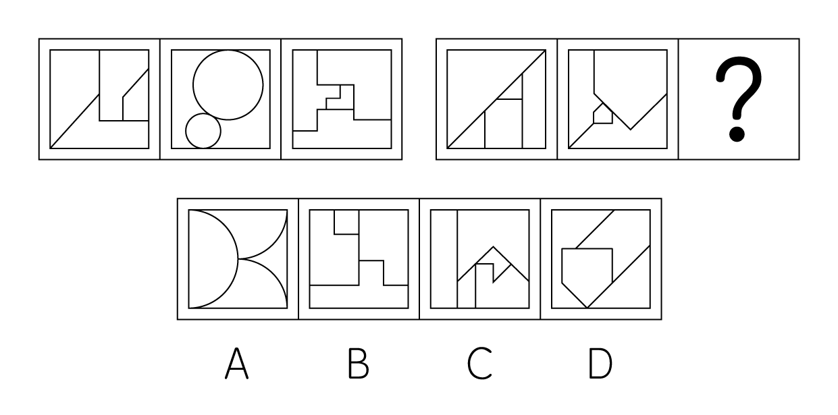

77. (2022全国)从所给的四个选项中，选择最合适的一个填入问号处，使之呈现一定的规律性：
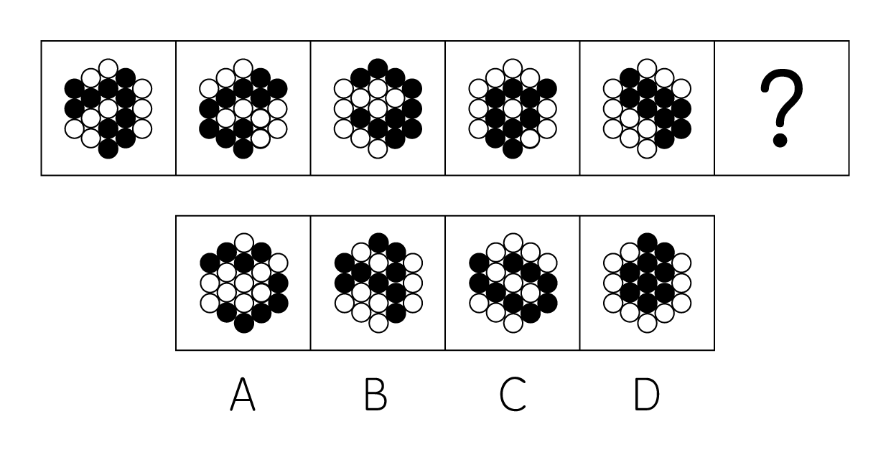

78. (2022全国)从所给的四个选项中，选择最合适的一个填入问号处，使之呈现一定的规律性：
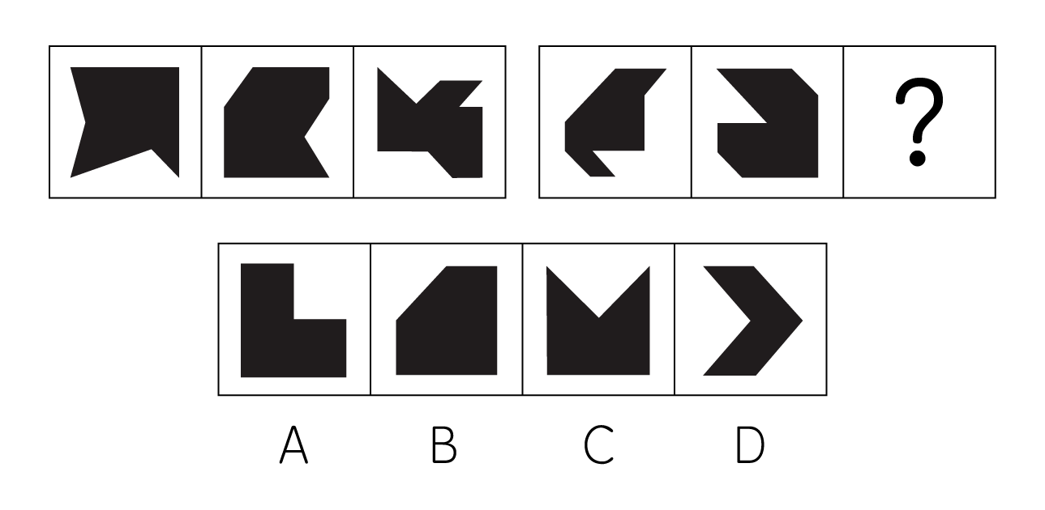

79. (2022全国)从所给的四个选项中，选择最合适的一个填入问号处，使之呈现一定的规律性
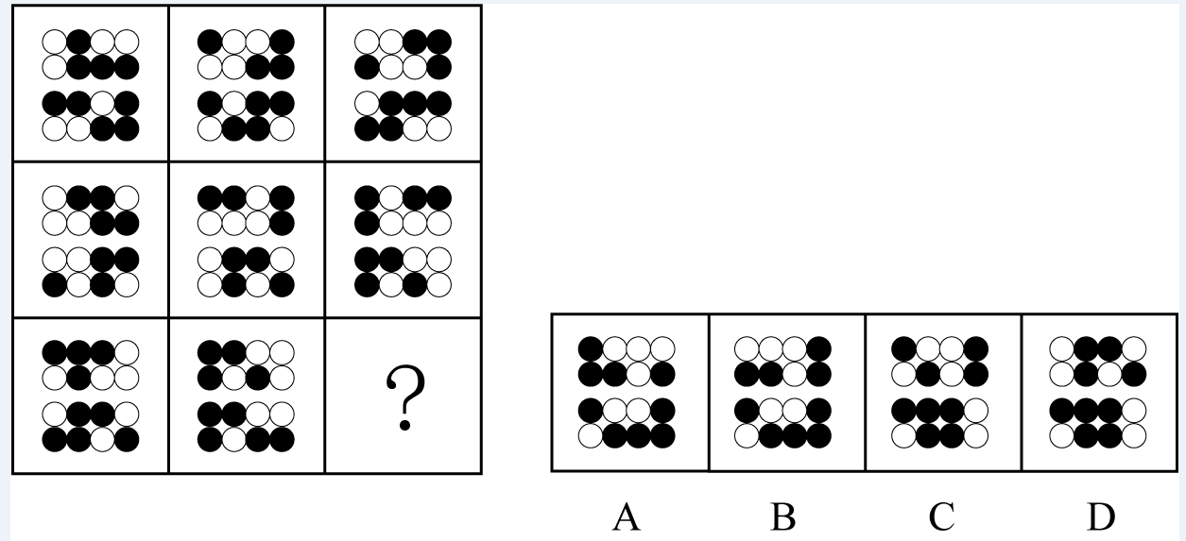

80. (2022全国)图是给定纸盒的外表面，下面哪项能由它折叠而成?
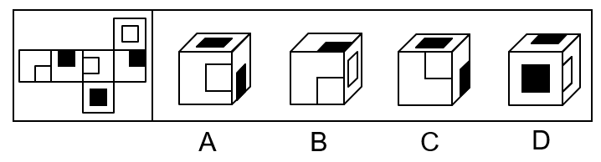

81. (2022全国)左图是给定的空心立体图形，将其从任一面剖开，以下哪项可能是该立体图形的截面？
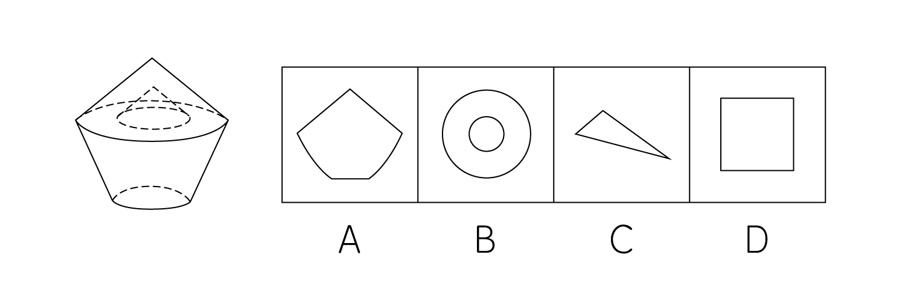

82. (2022全国)左图给定的是由相同正方体堆叠而成的多面体，该多面体可以由①、②和③三个多面体组合而成，以下哪项能填入问号处？
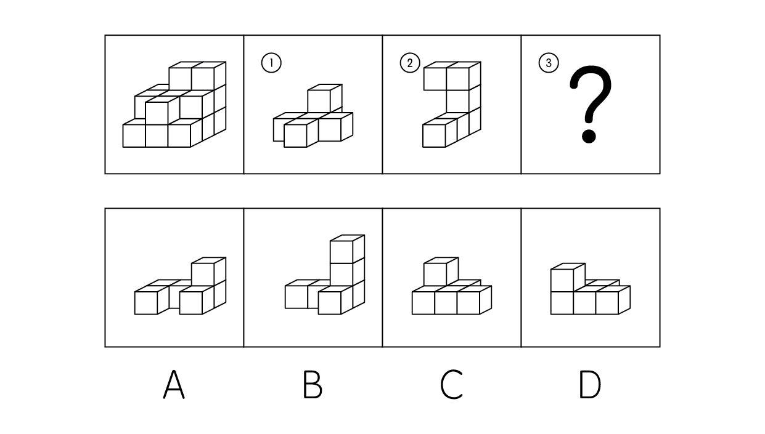

83. (2022全国)把下面的六个图形分为两类，使每一类图形都有各自的共同特征或规律，分类正确的一项是：
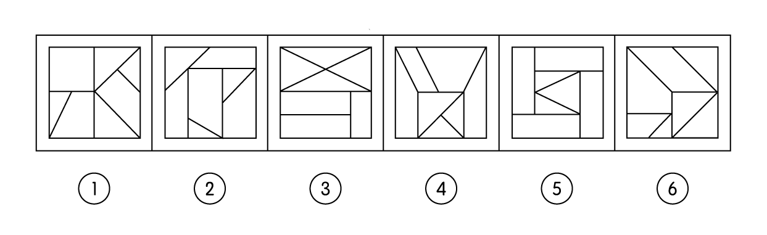
A. ①②③，④⑤⑥
B. ①④⑤，②③⑥
C. ①②④，③⑤⑥
D. ①③⑥，②④⑤

84. (2022全国)把下面的六个图形分为两类，使每一类图形都有各自的共同特征或规律，分类正确的一项是：
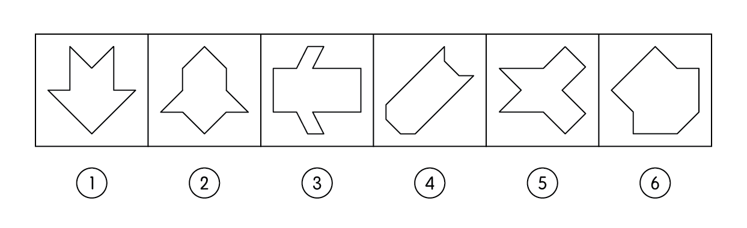
A. ①⑤⑥，②③④
B. ①②④，③⑤⑥
C. ①②⑤，③④⑥
D. ①③④，②⑤⑥

85. (2022全国)把下面的六个图形分为两类，使每一类图形都有各自的共同特征或规律，分类正确的一项是：
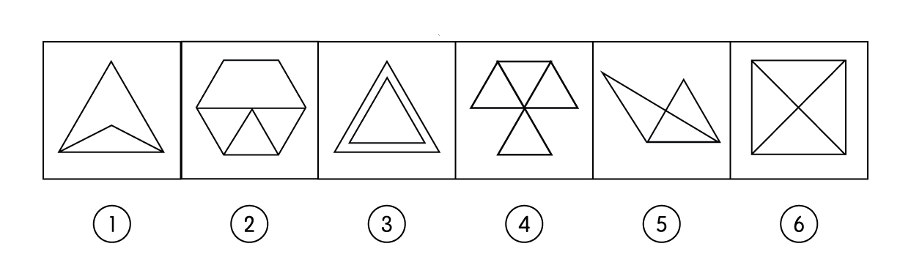
A. ①②⑤，③④⑥
B. ①②③，④⑤⑥
C. ①③⑥，②④⑤
D. ①④⑤，②③⑥

86. (2022全国)归因不变性原则是指人们会寻找某一特定结果与特定原因之间的不变联系，如果某种特定原因在许多情境下总是与某种结果相伴。人们就会把特定结果归结于那一原因。归因折扣原则是指人们不完全相信某一现象的形成确是由于某种原因所导致，即某一特定原因在产生特定结果中的作用，如果存在其他似是而非的原因，应该“打折扣”。
根据上述定义，两类归因原则均没有体现的是:
A. 电视广告中明星推销洗发水时，观众觉得她的一头秀发不完全是因为洗发水才有的
B. 在代理了诸多离婚案件后，律师小林统计发现离婚诉讼中大多数争议与财产纠纷有关
C. 创业失败总会使创业者背负债务，创业者小罗这几年债台高筑，朋友认为他一定是创业失败了
D. 对一系列盗窃案的分析显示，现场都出现过同一个男人，人们容易假定该男人就是犯罪嫌疑人

87. (2022辽宁)按调查范围来看，可将调查分为全面调查和非全面调查。全面调查指的是一定范围内的情况普查;非全面调查是指从总体中抽取一部分对象进行情况调查，又可分为:根据随机原则选择样本的抽样调查和有意识选取若干样本进行的典型调查。
根据上述定义，下列说法正确的是:
A. 对某市幼儿园所有儿童进行口腔卫生检查，这属于非全面调查
B. 对省内1~3年级的全体学生进行体育活动时间的调查，这属于非全面调查
C. 规模较大的前30所医学院校进行学生就业情况调查，这属于典型调查
D. 对某市中考数学成绩最好的几所学校进行调查，总结相关经验，这属于抽样调查

88. (2022全国)对于特定论域中的任意两个对象a、b而言,当对象a与对象b之间具有关系R时,对象b与对象a之间是否也具有关系R?基于此,对称性关系命题可分为正对称关系、反对称关系和半对称关系。（1）正对称关系:若对象a与b之间具有关系R,则对象b与a之间也具有关系R;（2）反对称关系:若对象a与b之间具有关系R,则对象b与a之间一定不具有关系R;（3）半对称关系:若对象a与b之间具有关系R,则对象b与a之间不一定具有关系R。
根据上述定义,下列关系属于半对称关系的是:
A. 学生之间的同学关系
B. 两个分数之间的小于关系
C. 人与人之间的帮助关系
D. 城市与城市之间的相邻关系

89. (2022全国)司法物理鉴定是运用物理学原理和方法，即通过检验确定物质的颜色、硬度、结构、比重、熔点、沸点、浓度、导电导热系数等物理属性，或显现肉眼看不见的痕迹特征，对与案件有关的痕迹、物品进行鉴认、识别的一种技术手段。
根据上述定义，下列仅使用了司法物理鉴定手段的是:
A. 选用试剂对被害人胃内容物进行分离、提纯，明确其中毒类型
B. 通过技术手段复原受害人被删除的手机信息，排查案件嫌疑人
C. 使用天平称量案件中伪造文件的重量，并采用试剂染色法检验纸浆的种类
D. 利用不同波长光对受害者衣物进行照射，通过观察颜色、透射率来辨别色料种类

90. (2022全国)由于人类建设活动的破坏和干扰，生物群体原来连续成片的生活环境被割裂，形成分散的岛状甚至碎片状的生境。生境廊道是指连接破碎化生境并适宜生物生活、移动或扩散的通道，便于实现物种基因、能量、物质的流动。
根据上述定义，下列不属于生境廊道的是：
A. 国家公园内，两棵参天古树跨过公路上方枝叶相连，金丝猴借助古树跨越公路，不同区域的金丝猴群可以保持接触
B. 某地将过去严重污染的河道改造为河滨公园，架设了多座拱桥，美化了环境，方便了交通，还吸引了大量鸟类来此栖息
C. 为了让野生象群在两个自然保护区之间迁移，管理者设计建成了迁移通道，避开村寨，并保证该区域范围内有丰富的水和食物资源
D. 为避免青藏铁路隔断藏羚羊迁徙路线，动物学家设计了桥梁下方、隧道上方及路基缓坡3种形式的野生动物通路

91. (2022全国)领主属宾句是汉语中的一种句式，句子主干由主语、动词和宾语三个部分组成。这种句子的主语和宾语之间具有比较稳定的“领有——隶属”关系：主语是“领有”的一方，宾语是“隶属”的一方；句子的动词和主语没有直接的语义关系。
根据上述定义，下列属于领主属宾句的是：
A. 他的脸上长了一点肉
B. 从远处走来一个挑夫
C. 去年他烂了一车苹果
D. 他头顶上飞过一只鸟

92. (2022全国)基因污染指原生物种基因库非预期或不受控制的基因流动,即外源基因通过转基因作物、外来入侵物种、家养动物等扩散到其他栽培作物或自然野生物种并成为后者基因的一部分。
根据上述定义,下列没有体现出基因污染的是:
A. 某农场生产的大豆发现了转基因成分Bt基因,这些成分是附近地区种植的基因工程Bt大豆通过交叉授粉传播过来的
B. 黑足猫是一种体型娇小但捕猎能力超强的野生猫,跑到野外的家猫和黑足猫交配后,生出血统不纯正的黑足猫,真正的黑足猫几近灭绝
C. 转基因SL玉米获批做动物饲料,SL玉米只占某国玉米总产量的1%,但一年后该国22%的玉米样本被认定含有SL玉米基因
D. 某国开发出耐除草剂的转基因油菜,油菜出油率提高,但这种油菜种子能在土壤中休眠数年,因此成为其他作物中的“杂草”

93. (2022全国)总量指标动态数列是将反映某种社会经济现象的一系列总量指标按时间先后顺序排列形成的数列，可分为两类:（1）时期数列:每个指标都表示社会经济现象在一定时期内发展过程的总量，各指标值可以相加，指标数值的大小与时期长短有直接关系;（2）时点数列:每个指标都表示社会经济现象在某一时点（时刻）上的数量，各指标值不能相加，指标数值大小和“时点间隔”长短没有直接关系，每个指标通常都是定期（间断）登记取得的。
根据上述定义，下列属于时点数列的是:
A. 2016-2020年某市税收情况
B. 2017-2020年某公司员工人数情况
C. 2021年1-5月某地区城镇私营单位就业人员月均工资
D. 2020年某地区各季度电动汽车生产产量

94. (2022全国)在卫生经济学评价中，直接成本是指与疾病有关的预防、诊断、治疗和康复等所支出的费用，包括直接医疗成本和直接非医疗成本。直接医疗成本是指与医疗服务的提供直接相关的医疗成本，包括一切必要的医学检验和检查的成本，以及卫生服务管理成本和所有后续治疗成本;直接非医疗成本是指与医疗服务的提供直接相关的非医疗成本。
根据上述定义，下列没有体现上述成本的是:
A. 患者李某前往医院看夜间急诊的出租车费
B. 患者赵某因右臂受伤停工造成的工资损失
C. 在口腔科拔取智齿前，患者于某支付的血常规化验费
D. 在陪同女儿去外地做手术期间，何某住宾馆支付的住宿费

95. (2022全国)地球物理勘探是通过研究和观测各种地球物理场的变化来探测地层岩性、地质构造等地质条件的过程。由于组成地壳的不同岩层介质往往在密度、弹性、导电性等方面存在差异，这些差异将引起相应的地球物理场的局部变化，通过测量这些物理场的分布和变化特征，结合已知地质资料进行分析研究，就可以达到推断地质性状的目的。
根据上述定义，下列不属于地球物理勘探的是：
A. 根据岩石和矿石导电性、电磁感应特性等来记录地层界面的深度和形态
B. 利用人工激发的地震波在弹性不同地层内的传播规律，了解水文地质的分布情况
C. 采集岩石样品，分析岩石内的微量元素，通过发现与矿化有关的原生异常来寻找矿床
D. 通过观测不同岩石引起的重力差异，判断地下地层的岩性及状态，确定沉积盆地范围

96. (2022全国)珍珠：珍珠婚
A. 面包：面包树
B. 槐花：槐花蜜
C. 蘑菇：蘑菇云
D. 母亲：母亲河

97. (2022全国)呼吸系统∶生殖系统
A. 生产计划∶年度计划
B. 观赏花卉∶药用花卉
C. 水面舰艇∶巡洋舰艇
D. 简牍公文∶纸质公文

98. (2022全国)载歌∶载舞
A. 人云∶亦云
B. 且战∶且退
C. 自作∶自受
D. 全心∶全意

99. (2022全国)边防检查∶走私
A. 科普宣传∶迷信
B. 农药喷洒∶除害
C. 个税申报∶偷税
D. 手术治疗∶患病

100. (2022全国)独幕剧∶歌剧∶话剧
A. 流行歌曲∶通俗歌曲∶现代歌曲
B. 自由体操∶竞技体操∶艺术体操
C. 远程面试∶单独面试∶小组面试
D. 顺序作业∶流水作业∶平行作业

101. (2022全国)剪发∶烫发剂∶烫发
A. 催熟∶防腐剂∶防腐
B. 伐树∶植树节∶植树
C. 风蚀∶碳酸钙∶溶蚀
D. 镇痛∶止痛药∶止痛

102. (2022全国)提起公诉∶宣告判决∶收押罪犯
A. 撰写教案∶课堂教学∶解答疑问
B. 手机点餐∶外卖送餐∶五星好评
C. 违章行驶∶交警处罚∶行人受伤
D. 方案设计∶建筑施工∶竣工验收

103. (2022全国)二线城市∶港口城市∶商业城市
A. 海上战争∶常规战争∶空中战争
B. 科技期刊∶电子期刊∶纸本期刊
C. 自助旅游∶国内旅游∶探亲旅游
D. 街心公园∶森林公园∶湿地公园

104. (2022全国)自然声源 对于 （ ） 相当于 （ ） 对于 煤炭
A. 人工声源；植物遗骸
B. 燕语莺声；矿石燃料
C. 传播介质；社区供暖
D. 物体振动；地质危害

105. (2022全国)纪录片 对于 （ ） 相当于 （ ） 对于 客观题
A. 电影；主观题
B. 国产片；选择题
C. 动画片；考试题
D. 译制片；必答题

106. (2022全国)最近，主打白噪音的助眠产品引起很多人的兴趣。有人认为，白噪音可以掩盖环境中干扰性的刺激，有助于促进睡眠、改善睡眠质量。但研究者对此持怀疑态度，认为白噪音可改善睡眠的研究证据不足，持续白噪音甚至会对睡眠造成影响。
以下哪项如果为真，不能支持研究者的观点?
A. 持续暴露在白噪音下，听觉系统会不断将声音信号转换成神经信号，上传大脑，大脑会持续保持活跃，无法充分休息
B. 持续的白噪音会引起听力的损害，甚至会导致认知功能障碍，严重者还会导致失眠或嗜睡
C. 白噪音会使健康志愿者睡眠期间脑电波的循环交替模式显著改变，这意味着健康人睡眠结构受到干扰
D. 白噪音掩盖环境中干扰性的刺激，也会掩盖环境中有意义的声音，可能对人的生活甚至对生命造成威胁

107. (2022全国)聚苯乙烯泡沫塑料广泛用于制造一次性咖啡杯等用品，但其原料来自石油等不可再生能源，生成的聚苯乙烯高温条件下可能产生对人体有害组分，且无法自然降解，燃烧时还会造成环境污染。研究人员开发出一种源自特定植物的环保材料，这种环保材料质量较轻，可支撑自身重量200倍的物体而不变形，还可自然降解， 燃烧不会产生污染性烟尘。研究人员认为，这种环保材料有望成为制造一次性咖啡杯等用品的重要材料。
以下哪项如果为真，最能削弱上述结论?
A. 这种环保材料不具有一次性咖啡杯所需的良好隔热性能，盛装液体后也很难具有聚苯乙烯泡沫塑料的耐久性
B. 这种环保材料大规模投入生产后，会挤垮生产聚苯乙烯泡沫塑料的厂家，减少市场上一次性咖啡杯等用品的供应量
C. 对该植物有过敏反应的人群使用这种环保材料会产生过敏反应，该环保材料不适用于这类过敏人群
D. 这种环保材料还不能完全替代聚苯乙烯泡沫材料，还有很多用品仍然需要使用聚苯乙烯泡沫材料生产

108. (2022全国)一颗恒星足够大且经过超新星爆发，才会坍缩为一颗中子星并伴随磁场增强。在这些中子星中，只有拥有强大磁场和高自转速度才能成为磁星。一般认为，磁星的磁场是在恒星变成中子星的首十秒透过炽热内核物质的对流所产生的，只有在对流现象发生期间拥有高自转速度（周期约10毫秒左右），其产生的电流才会传遍整颗天体。
由此可以推出∶
A. 能演变成磁星的星体一定是中子星
B. 拥有高自转速度的中子星会产生强大磁场
C. 如果不经历超新星爆发，大质量恒星是不会成为中子星的
D. 只要中子星的内核物质产生强烈对流，就会在整个星体内出现电流

109. (2022全国)小陈、小李、小刘3人从学校脱颖而出，到市里参加竞赛。5人预测∶
小陈、小李都获奖；
小陈、小李至多有1人获奖；
小陈获奖，小李未获奖；
小陈未获奖，小李获奖；
若小陈获奖，则小刘也获奖。
结果发现，只有1人预测正确。
由此可以推出∶
A. 小陈、小李都未获奖
B. 小陈、小刘都获奖
C. 小李、小刘都未获奖
D. 小陈、小李都获奖

110. (2022全国)不同的读者在阅读时，会对文章进行不同的加工编码，一种是浏览，从文章中收集观点和信息，使知识作为独立的单元输入大脑，称为线性策略；一种是做笔记，在阅读时会构建一个层次清晰的架构，就像用信息积木搭建了一个“金字塔”，称为结构策略。做笔记能够对文章的主要内容进行标注，因此与单纯的浏览相比，做笔记能够取得更优的阅读效果。
要使上述论证成立，还需基于以下哪一前提？
A. 阅读效果的好坏取决于能否在阅读时抓住要点
B. 用浏览的方式进行阅读属于知识加工的线性策略
C. 做笔记涉及到了更加复杂的认知加工过程
D. 与线性策略相比，结构策略能够让学习提升速度

111. (2022全国)地理老师在五个柜子里放入了五种矿物，每个柜子只放一种矿物：赤铁矿、黑云母、绿泥石、黄铜矿、方铅矿。已知:
（1）如果一号柜放赤铁矿，那么二号柜不放黑云母；
（2）或者三号柜放赤铁矿，或者一号柜放赤铁矿；
（3）如果二号柜不放黑云母，那么四号柜不放绿泥石；
（4）若五号柜放方铅矿，则四号柜放绿泥石。
以下哪项如果为真，可以得出“三号柜放赤铁矿”的结论?
A. 二号柜不放黑云母
B. 一号柜不放黄铜矿
C. 五号柜放的是方铅矿
D. 四号柜不放绿泥石

112. (2022全国)熊蜂是一类多食性昆虫，与蜜蜂相比，熊蜂体型更大且多毛，颜色各异，大多有着经典的黄黑条纹，黑身红尾。人们发现，由于密集管理型农业系统的推广，熊蜂在这些地方开始衰落，有的种类已经灭绝，相对而言，普通蜜蜂的数量并没有明显减少。因此，相比普通蜜蜂，农田利用方式的改变对熊蜂的生存威胁更大。
以下哪项如果为真，最能支持上述结论？
A. 蜜蜂采食会派出“侦查员”，回来后通过一种“摆动舞”告知蜂群食源在哪里，而熊蜂不会跳舞，因此大多独自采食
B. 蜜蜂会在蜂巢内储藏大量食物，熊蜂的蜂巢储存食物量较少，一旦出现食物短缺，熊蜂就会处于劣势
C. 蜜蜂属于大型化社群，而熊蜂属于小型化社群，这会导致基因分异度降低，更易受到寄生虫感染而大量死亡
D. 密集型农田往往种植单一植物，如果植物不是处于花期，熊蜂就会因无法如蜜蜂般进行远距离飞行而岌岌可危

113. (2022辽宁)在我国北方的春天，树木花粉是一种主要的过敏源，它们通过空气传播、不可避免地被吸入体内，使过敏体质人群产生或轻或重的炎症反应。与此同时，作为树木种子的杨柳飞絮同样使过敏人群感到不适，有研究员认为，杨柳飞繁虽然会使呼吸道产生不适，但它不是过敏源，许多声称杨柳飞絮过敏的人实际上是花粉过敏。
以下哪项如果为真，不能支持研究人员的论证?
A. 杨柳飞絮容易进入人的呼吸道，并粘附其上产生刺激作用，出现类似过敏的症状
B. 杨柳飞絮漫天飞舞之时，正值很多种树开花之际，二者在时间上存在着重叠
C. 杨柳飞絮含有油质和多糖类物质，作用在皮肤上可通过一系列反应变成一种过敏源
D. 由于被杨柳飞絮包裹携带，风媒花粉更突易进入呼吸道引起过敏反应

114. (2022全国)由于集合了榨汁机、豆浆机、料理机、研磨机等产品功能，破壁机近年来一直备受消费者青睐。某公司生产了R型和W型两款功能相同的破壁机，相比而言R型清洗更方便，W型噪音更小。上市三年后的数据显示，R型销量更好，所以公司认为消费者更喜欢易于清洗的破壁机产品。
以下哪项如果为真，最能削弱上述观点?
A. 相比W型产品，R型网上促销力度更大，价格更具优势
B. W型产品的外观设计更美观，许多白领上班族都更倾向于买W型
C. 和其他生产破壁机产品的公司相比，该公司具有更高的市场占有率
D. R型和 W 型产品在全国的销售渠道一致，主要投放在超市、购物中心

115. (2022全国)满足乘客用餐多样化的需要，某地区推出了旅客列车的互联网订餐服务。该服务上线一年以来，通过线上渠道（官网、订票APP等）进行了大量的宣传，但订单量除了刚推出的前三个月有小幅增长外，其他月份并未增长，甚至下降。由此可见，该地区出行的旅客对列车提供的网上订餐服务需求量不高。
以下能够削弱上述结论的有几项？
①接受旅客列车网络订餐的餐厅数量较少，食物品种相对单一
②即使推出了互联网订餐，大部分乘客还是愿意去空间较大的餐车用餐
③该地区的短程列车数量较多，相比短程列车，长程列车的网上订餐量更大
④线上宣传缺少对用户的精准定位，许多订票用户并未注意到列车有网上订餐服务
A. 1项
B. 2项
C. 3项
D. 4项

暂缺
116. (2022全国)暂缺

117. (2022全国)暂缺

118. (2022全国)暂缺

119. (2022全国)暂缺

120. (2022全国)暂缺

121. (2022青海)暂缺

122. (2022全国)暂缺

123. (2022全国)暂缺

124. (2022全国)暂缺

125. (2022全国)暂缺

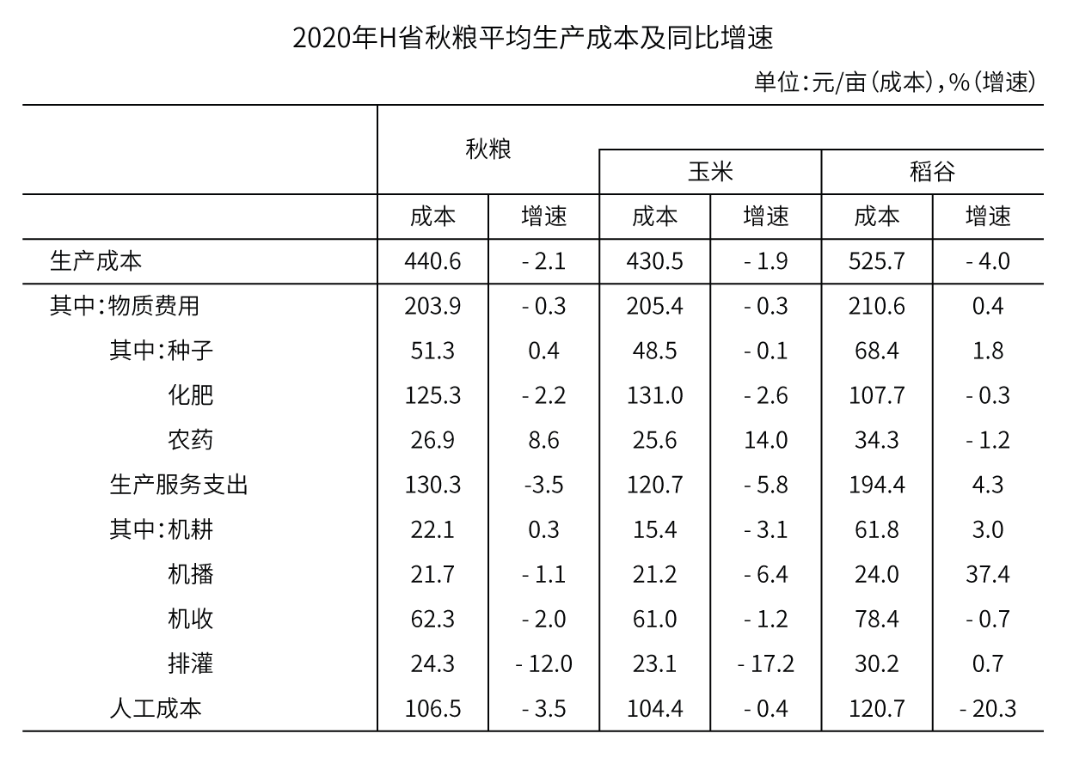
2020年，H省秋粮玉米和稻谷的市场平均交易价格分别为2.34元/公斤和2.74元/公斤，分别比上年上涨28.6%和8.7%。按此价格测算，2020年全省农户种植玉米、稻谷扣除成本前的产值分别为957.1元/亩、1520.7元/亩，分别比上年增长33.4%、8.9%。
126. (2022全国)2019年，H省秋粮稻谷的平均生产成本约为多少元/亩？
A. 439
B. 450
C. 533
D. 548

127. (2022全国)将2020年H省秋粮机耕、机播、机收、排灌成本按同比增量从高到低的顺序排列，以下正确的是：
A. 机收、排灌、机耕、机播
B. 机耕、机播、机收、排灌
C. 机耕、机播、排灌、机收
D. 机收、排灌、机播、机耕

128. (2022全国)2020年，H省秋粮玉米和稻谷的亩产与上年相比：
A. 仅稻谷亩产高于上年水平
B. 仅玉米亩产高于上年水平
C. 两者亩产均高于上年水平
D. 两者亩产均低于上年水平

129. (2022全国)如种植收益=产值－生产成本，则2020年H省秋粮稻谷平均每亩的种植收益约是玉米的多少倍？
A. 1.9
B. 1.6
C. 0.7
D. 0.5

130. (2022全国)2020年，H省农民老王在承包地中种植秋粮玉米，按全省平均生产成本估算，他在种子和农药上需要花费2000元。如亦按全省平均生产成本估算，他需要花费的人工成本在以下哪个范围内？
A. 不到2000元
B. 2000—2500元之间
C. 2500—3000元之间
D. 超过3000元

2020年12月,C市天然气用量为9.67亿立方米,同比增长11.66%。从供应结构看：中石油供应7.22亿立方米,同比增长7.44%;中石化供应2.45亿立方米,同比增长26.29%。从用气结构看：民用气为3.98亿立方米,同比增长16.72%；CNG用气0.64亿立方米,同比下降7.25%;工业用气5.05亿立方米,同比增长10.75%。
2020年,C市天然气用量为107.47亿立方米,同比增长3.83%。其中,中石油供应73.96亿立方米,同比增长1.72%;中石化供应33.51亿立方米,同比增长8.8%。从用气结构看:民用气为33.75亿立方米,同比増长5.4%;CNG用气6.99亿立方米,同比下降13.92%；工业用气66.73亿立方米,同比增长5.3%。
2021年2月,C市天然气用量为9.31亿立方米,同比增长21.38%。从供应结构看:中石油供应6.7亿立方米,同比增长25.23%；中石化供应2.61亿立方米,同比增长12.5%。从用气结构看:民用气为3.56亿立方米,同比增长16.34%;CNG用气0.52亿立方米,同比增长205.88%;工业用气5.23亿立方米,同比增长17.79%。
2021年1—2月,C市天然气用量为19.21亿立方米,同比增长12.8%。其中,中石油供应14.23亿立方米,同比增长18.88%;中石化供应4.98亿立方米,同比下降1.58%。从用气结构看:民用气为7.78亿立方米,同比增长12.75%;CNG用气1.14亿立方米,同比增长44.3%；工业用气10.29亿立方米,同比增长10.17%。
131. (2022全国)2021年1月，C市天然气用量比上月：
A. 增加了0.2亿立方米以上
B. 减少了不到0.2亿立方米
C. 减少了0.2亿立方米以上
D. 增加了不到0.2亿立方米

132. (2022全国)2020年，中石化供气量占C市天然气用量的比重比上年：
A. 减少了不到3个百分点
B. 增加了不到3个百分点
C. 减少了3个百分点以上
D. 增加了3个百分点以上

133. (2022全国)2019—2020年，C市CNG用气总量约为多少亿立方米？
A. 15
B. 17
C. 11
D. 13

134. (2022全国)以下哪个饼图最能准确反映2021年1—2月C市天然气用量中，民用气（白色）、CNG用气（黑色）和工业用气（斜线）的占比关系？
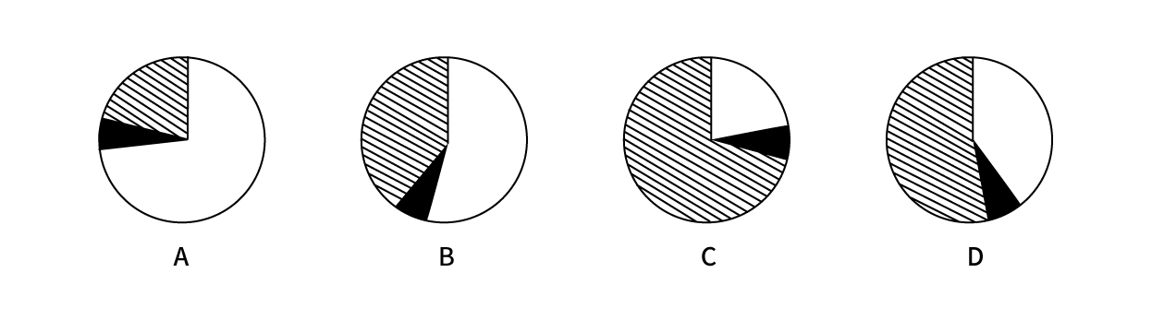

135. (2022全国)以下柱状图反映了C市天然气2020年12月—2021年2月间哪一数值的变化趋势？
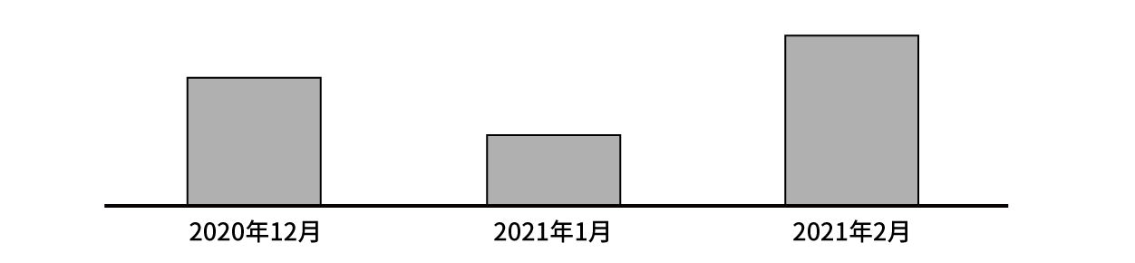
A. 中石油供气量
B. 中石化供气量
C. 民用气用量
D. 工业用气用量

参考答案与解析
第一部分 客观题
一、单选题
第1题
【知识点】 国内时政
【答案】 D
【解析】 本题考查时政常识。
①错误，2021年7月1日,习近平总书记在庆祝中国共产党成立100周年大会上的讲话指出，为了实现中华民族伟大复兴，中国共产党团结带领中国人民，自力更生、发愤图强，创造了社会主义革命和建设的伟大成就。我们进行社会主义革命，消灭在中国延续几千年的封建剥削压迫制度，确立社会主义基本制度，推进社会主义建设，战胜帝国主义、霸权主义的颠覆破坏和武装挑衅，实现了中华民族有史以来最为广泛而深刻的社会变革。选项应为社会主义革命和建设时期的成就。
②③④正确，2021年7月1日,习近平总书记在庆祝中国共产党成立100周年大会上的讲话指出，新民主主义革命的胜利，彻底结束了旧中国半殖民地半封建社会的历史，彻底结束了旧中国一盘散沙的局面，彻底废除了列强强加给中国的不平等条约和帝国主义在中国的一切特权，为实现中华民族伟大复兴创造了根本社会条件。
因此本题选D。
【来源】 2022年国家公务员考试《行测》真题（行政执法）第20题,2022年国家公务员考试《行测》真题（副省级）第1题

第2题
【知识点】 国内时政
【答案】 C
【解析】 本题考查时政常识。
A项，错误，张桂梅，女，云南省丽江华坪女子高级中学党支部书记、校长，华坪县儿童福利院（华坪儿童之家）院长，党的十七大代表。扎根贫困地区40余年，创办全国第一所全免费女子高中，帮助1800多名贫困山区女孩圆梦大学，是为教育事业奉献一切的“张妈妈”。探索形成“党建统领教学、革命传统立校、红色文化育人”特色教学模式，用红色基因树人铸魂，荣获“全国脱贫攻坚楷模”荣誉称号和“全国优秀共产党员”“全国先进工作者”“感动中国2020年度人物”等称号。2021年6月29日，张桂梅被党中央授予“七一勋章”并在“七一勋章”颁授仪式上发言，对应事迹为：点亮贫困山区女孩梦想的“校长妈妈”。
B项，错误，王兰花，女，宁夏回族自治区吴忠市利通区金星镇王兰花热心小组党支部书记、王兰花热心小组慈善协会会长。把解决社区居民的操心事烦心事揪心事作为毕生事业，十多年如一日坚持志愿服务。荣获“全国三八红旗手标兵”“全国民族团结进步模范个人”等称号。2021年6月29日，中共中央授予王兰花“七一勋章”。对应事迹为：坚持志愿服务十余载，群众心中的“活雷锋”。
C项，正确，孙景坤，男，辽宁省丹东市元宝区金山镇山城村原第一生产队队长。在革命战争年代冲锋陷阵、不怕牺牲。在解放战争中，先后参加四平、辽沈、平津、解放长沙、解放海南岛、抗美援朝等战役战争，荣立一等功一次、二等功两次、三等功两次。退役后毅然回乡带领群众改变家乡面貌，是共产党员吃苦在前、公而忘私崇高品质的典范。1953年荣获“抗美援朝一级战士荣誉勋章”。2020年10月14日被授予“时代楷模”称号。2021年6月29日，中共中央授予孙景坤“七一勋章”。对应事迹为：公而忘私，永葆革命本色的战斗功臣。
D项，错误，李宏塔，男，安徽省政协原党组成员、副主席，第十一、十二届全国政协委员。党员领导干部忠诚干净担当的典范。在民政系统工作18年，视孤寡老人为父母、视孤残儿童为子女、视民政对象为亲人，每年至少一半时间在基层度过。2021年6月29日，中共中央授予李宏塔“七一勋章”。对应事迹为：敢担当、善作为是共产党人的写照。王书茂，海南琼海人，“七一勋章”获得者，1996年6月入党，先后参加多项国家重大涉海工作，参与南沙岛礁建设，培养南海维权民间力量。在南海维权斗争中冲锋在前，不怕牺牲、寸步不让，坚决捍卫我国领海主权和海洋权益。此外他还带领群众造大船、闯深海，发展休闲渔业、建起海洋民宿，实现共同致富。荣获“全国劳动模范”“改革先锋”等称号，是第十三届全国人大代表。对应事迹：为国守海寸步不让，带领群众共同致富。
因此本题选C。
【来源】 2022年国家公务员考试《行测》真题（行政执法）第3题,2022年国家公务员考试《行测》真题（副省级）第2题

第3题
【知识点】 习思想
【答案】 B
【解析】 本题考查时政常识。
①正确，2021年1月11日习总书记在省部级主要领导干部学习贯彻党的十九届五中全会精神专题研讨班开班式上发表重要讲话，指出新发展阶段是我们党带领人民迎来从站起来、富起来到强起来的历史性跨越的新阶段。
②错误，习近平总书记在庆祝中国共产党成立100周年大会上的重要讲话中强调，从“两个一百年”奋斗目标的实际出发，综合分析国际国内形势和我国发展条件，从2020年到本世纪中叶提出两个阶段的安排：第一个阶段，从2020年到2035年，在全面建成小康社会的基础上，再奋斗十五年，基本实现社会主义现代化。第二个阶段，从2035年到本世纪中叶，在基本实现现代化的基础上，再奋斗十五年，把我国建成富强民主文明和谐美丽的社会主义现代化强国。在新阶段之前我们已经“全面建成小康社会”。
③错误，习近平总书记在省部级主要领导干部学习贯彻党的十九届五中全会精神专题研讨班开班式上的讲话中，系统阐释了中国发展进入新发展阶段的理论依据、历史依据、现实依据，提出“新发展阶段是社会主义初级阶段中的一个阶段”的重要论断。我国仍处于并将长期处于社会主义初级阶段的基本国情没有变。
④正确，习总书记在庆祝中国共产党成立100周年大会上的重要讲话中强调，“十四五”时期是我国全面建成小康社会、实现第一个百年奋斗目标之后，乘势而上开启全面建设社会主义现代化国家新征程、向第二个百年奋斗目标进军的第一个五年，我国进入新发展阶段。可以说，新发展阶段，既是我们全面建设社会主义现代化国家、向第二个百年奋斗目标进军的阶段，也是中华民族伟大复兴进入不可逆转的进程、实现大跨越的阶段。
因此本题选B。
【来源】 2022年国家公务员考试《行测》真题（行政执法）第1题,2022年国家公务员考试《行测》真题（副省级）第3题

第4题
【知识点】 中国近现代史
【答案】 D
【解析】 本题考查中共党史。
根据题干中的配图，可知这是在淮海战役中支援前线的民工与群众。
1948年11月6日至1949年1月10日，中国人民解放军以徐州为中心，东起海州，西止商丘，北自临城，南达淮河的广大地区，进行了伟大的淮海战役。战争的胜利是中央军委、总前委的正确决策，华野、中野的密切配合，指战员的英勇作战，人民群众的全力支援的结果，也是战争史上的奇迹。陈毅元帅曾评价：“淮海战役的胜利，是人民群众用小车推出来的。”
淮海战役是在中国人民解放战争战略决战胜利展开之际发动的。
因此本题选D。
【来源】 2022年国家公务员考试《行测》真题（副省级）第4题

第5题
【知识点】 中国近现代史
【答案】 A
【解析】 本题考查历史常识。
①出自李大钊1918年11月载于《新青年》第五卷第五号的《布尔什维主义的胜利》。
②出自1928年3月20日革命烈士夏明翰在被国民党新军阀杀害前，写下的就义诗。
③出自1935年8月6日革命烈士方志敏在南昌下沙窝临刑前留下的遗言。
④出自革命烈士何敬平1948年夏在重庆渣滓洞集中营的绝笔。这位被称为“铁窗诗人”的革命者，面对国民党反动派的威逼利诱，以诗明志，视死如归、宁死不屈，最终慷慨就义。
正确的排序应为①②③④。因此本题选A。
【来源】 2022年国家公务员考试《行测》真题（副省级）第5题

第6题
【知识点】 国内时政
【答案】 B
【解析】 本题考查时政常识。
A项，正确，习近平总书记在全国脱贫攻坚总结表彰大会上的讲话中指出，我国脱贫攻坚战取得了全面胜利，现行标准下9899万农村贫困人口全部脱贫，832个贫困县全部摘帽，12.8万个贫困村全部出列，区域性整体贫困得到解决，完成了消除绝对贫困的艰巨任务。
B项，错误，习近平总书记在全国脱贫攻坚总结表彰大会上的讲话中指出，事实充分证明，精准扶贫是打赢脱贫攻坚战的制胜法宝，开发式扶贫方针是中国特色减贫道路的鲜明特征。而非“输血式”扶贫。
C项，正确，习近平总书记在全国脱贫攻坚总结表彰大会上的讲话中指出，脱贫攻坚伟大斗争，锻造形成了“上下同心、尽锐出战、精准务实、开拓创新、攻坚克难、不负人民”的脱贫攻坚精神。
D项，错误，2021年3月印发的《关于实现巩固拓展脱贫攻坚成果同乡村振兴有效衔接的意见》指出，脱贫攻坚目标任务完成后，设立5年过渡期。脱贫地区要根据形势变化，理清工作思路，做好过渡期内领导体制、工作体系、发展规划、政策举措、考核机制等有效衔接，从解决建档立卡贫困人口“两不愁三保障”为重点转向实现乡村产业兴旺、生态宜居、乡风文明、治理有效、生活富裕，从集中资源支持脱贫攻坚转向巩固拓展脱贫攻坚成果和全面推进乡村振兴。
本题属于选非题，B项错误。
因此本题选B。
【来源】 2022年国家公务员考试《行测》真题（市地级）第3题,2022年国家公务员考试《行测》真题（副省级）第6题

第7题
【知识点】 国内时政
【答案】 D
【解析】 本题考查时政常识。
A项，不当选，《中华人民共和国国民经济和社会发展第十四个五年规划和2035年远景目标纲要》指出，坚持自主可控、安全高效，推进产业基础高级化、产业链现代化，保持制造业比重基本稳定，增强制造业竞争优势，推动制造业高质量发展。
B项，不当选，《中华人民共和国国民经济和社会发展第十四个五年规划和2035年远景目标纲要》指出，优化提升供给结构，促进农业、制造业、服务业、能源资源等产业协调发展。
C项，不当选，《中华人民共和国国民经济和社会发展第十四个五年规划和2035年远景目标纲要》指出，健全农业支持保护制度，完善粮食主产区利益补偿机制，构建新型农业补贴政策体系，完善粮食最低收购价政策。
D项，当选，《中华人民共和国国民经济和社会发展第十四个五年规划和2035年远景目标纲要》指出，展望2035年，我国将基本实现社会主义现代化。经济实力、科技实力、综合国力将大幅跃升，经济总量和城乡居民人均收入将再迈上新的大台阶，关键核心技术实现重大突破，进入创新型国家前列。关键核心技术实现重大突破，进入创新型国家前列属于2035年远景目标，而不是“十四五”规划重要目标。
因此本题选D。
【来源】 2022年国家公务员考试《行测》真题（市地级）第7题,2022年国家公务员考试《行测》真题（副省级）第7题

第8题
【知识点】 宪法
【答案】 D
【解析】 本题考查法律常识。
A项，错误，2004年宪法修正案，将宪法第十三条改为：公民的合法的私有财产不受侵犯。国家依照法律规定保护公民的私有财产权和继承权。
B项，错误，1999年宪法修正案，把“家庭联产承包责任制”的提法修改为“以家庭承包经营为基础，统分结合的双层经营体制。
C项，错误，2004年宪法修正案，将“国家尊重和保障人权”写入宪法。
D项，正确，2018年宪法修正案，把'中国共产党领导是中国特色社会主义最本质的特征'写入宪法总纲第一条第二款。
因此本题选D。
【来源】 2022年国家公务员考试《行测》真题（行政执法）第6题,2022年国家公务员考试《行测》真题（副省级）第8题

第9题
【知识点】 其他法
【答案】 A
【解析】 本题考查法律常识。
A项，错误，根据《中华人民共和国公职人员政务处分法》第十四条 公职人员犯罪，有下列情形之一的，予以开除：（一）因故意犯罪被判处管制、拘役或者有期徒刑以上刑罚（含宣告缓刑）的；（二）因过失犯罪被判处有期徒刑，刑期超过三年的；（三）因犯罪被单处或者并处剥夺政治权利的。甲系某行政主管部门公务员，被判处有期徒刑以上的刑罚。选项为“撤职”，与“开除”不符。
B项，正确，根据《中华人民共和国公职人员政务处分法》第十四条 公职人员因犯罪被单处罚金，或者犯罪情节轻微，人民检察院依法作出不起诉决定或者人民法院依法免予刑事处罚的，予以撤职。乙犯交通肇事犯罪，犯罪情节轻微，予以撤职。
C项，正确，根据《中华人民共和国公职人员政务处分法》第十四条 公职人员因犯罪被单处罚金，或者犯罪情节轻微，人民检察院依法作出不起诉决定或者人民法院依法免予刑事处罚的，予以撤职。丙犯盗窃罪被单处罚金，予以撤职。
D项，正确，根据《中华人民共和国公职人员政务处分法》第十四条 公职人员因犯罪被单处罚金，或者犯罪情节轻微，人民检察院依法作出不起诉决定或者人民法院依法免予刑事处罚的，予以撤职。丁犯侵占罪，人民法院依法免予刑事处罚的，予以撤职。
因此本题选A。
【来源】 2022年国家公务员考试《行测》真题（市地级）第8题,2022年国家公务员考试《行测》真题（副省级）第9题

第10题
【知识点】 国内时政
【答案】 B
【解析】 本题考查时政常识。
A项，C项，D项，正确，2021年4月27日，国务院总理李克强主持召开国务院常务会议，确定了知识产权领域“放管服”改革新举措：一是进一步压缩商标、专利审查周期。推进专利优先审查和质押登记电子申请全程网办，推行商标电子注册证和专利电子证书；二是促进提高知识产权质量。全面取消对商标和专利申请阶段的资助和奖励，着力营造潜心研究氛围，促进多出基础性、原创性成果；三是在确保数据安全基础上，开放知识产权基础数据，助力企业研发创新；四是加强知识产权全链条保护，依法打击违法违规代理和商标恶意注册、非正常专利申请行为。
B项，错误，全面取消对商标和专利申请阶段的资助和奖励，而不是增加。
因此本题选B。
【来源】 2022年国家公务员考试《行测》真题（副省级）第10题

第11题
【知识点】 中国近现代史
【答案】 D
【解析】 本题考查历史常识中的党史，以毛泽东诗词为载体。
A项，错误，出自《水调歌头·重上井冈山》。该词创作于1965年时隔38年毛主席重回井冈山之时，最早发表在《诗刊》1976年1月。不在1941年延安整风运动时期，背景不符。
B项，错误，出自《西江月·秋收起义》。该词创作于1927年9月毛主席领导秋收起义后。并非1948年淮海战役，创作背景不符。
C项，错误，出自《七律·长征》。该诗创作于1935年10月毛主席率领中央红军越过岷山，长征即将结束之时。并非1930年第一次反“围剿”，创作背景不符。
D项，正确，出自《七律·人民解放军占领南京》。该诗创作于1949年渡江战役解放南京。创作背景相符，全诗表现了中国人民解放军彻底打垮国民党反动派的信心和决心。
因此本题选D。
【来源】 2022年国家公务员考试《行测》真题（行政执法）第14题,2022年国家公务员考试《行测》真题（市地级）第13题,2022年国家公务员考试《行测》真题（副省级）第11题

第12题
【知识点】 科技常识其它
【答案】 C
【解析】 本题考查科技常识。
A项，正确，此次珠峰高程测量，是从日喀则一等水准点起测，将高程传递至珠峰脚下的6个交会点，6个交会点的测量队员，同时开始三角高程测量和交会测量。
B项，正确，此次珠峰高程测量，是北斗系统在珠峰高程测量项目中首次应用，进行高精度定位。
C项，错误，雪深雷达主要利用天线发射和接收高频电磁波来探测地面雪深，雪深雷达通过电磁波探测而不是超声波探测。
D项，正确，我们在全世界首次在珠峰北侧地区开展航空重力测量，以解决重力数据空白问题，提升珠峰地区高程起算面的精度。
因此本题选C。
【来源】 2022年国家公务员考试《行测》真题（行政执法）第15题,2022年国家公务员考试《行测》真题（市地级）第12题,2022年国家公务员考试《行测》真题（副省级）第12题

第13题
【知识点】 科技成就
【答案】 B
【解析】 本题考查科技常识。
A项，正确，'郭守敬望远镜'即大天区面积多目标光纤光谱天文望远镜，于2009年6月4日通过国家验收，成为世界上口径最大的大视场和光谱观测获取率最高的望远镜。
B项，错误，2020年11月10日8时12分，“奋斗者号”在马里亚纳海沟成功坐底，坐底深度10909米，刷新中国载人深潜的新纪录。“深海一号”是由我国自主研发建造的全球首座10万吨级深水半潜式生产储油平台。
C项，正确，中国散裂中子源就像“超级显微镜”,是研究物质材料微观结构的理想探针，可探测物质微观结构，填补了国内脉冲中子源及应用领域的空白。
D项，正确，“天问一号”于2020年7月23日在文昌航天发射场由长征五号遥四运载火箭发射升空，成功进入预定轨道。天问一号任务实现了6个首次：一是首次实现地火转移轨道探测器发射；二是首次实现行星际飞行；三是首次实现地外行星软着陆；四是首次实现地外行星表面巡视探测；五是首次实现4亿公里距离的测控通信；六是首次获取第一手的火星科学数据。
因此本题选B。
【来源】 2022年国家公务员考试《行测》真题（市地级）第11题,2022年国家公务员考试《行测》真题（副省级）第13题

第14题
【知识点】 生物医学常识（其它）
【答案】 D
【解析】 本题考查生物医学常识。
A项，正确，灭活病毒疫苗的研发工艺主要是通过在细胞基质上对病毒进行培养，然后用物理或化学方法将具有感染性的病毒杀死，但同时保持其抗原颗粒的完整性，使其失去致病力而保留抗原性。新冠病毒灭活疫苗的成分和天然的病毒结构比较相似，免疫应答也比较强，具有良好的安全性。
B项，正确，新冠病毒重组蛋白疫苗是基于新冠病毒刺突蛋白（S蛋白）受体结合区（RBD）的天然结构特征，运用结构生物学、计算生物学自主设计研发，采用基因工程技术构建工程细胞株，重组表达抗原蛋白的疫苗，具有靶点明确、针对性强特点。免疫后可诱导机体产生针对性中和抗体，从而阻断病毒与受体细胞的结合，发挥保护作用。
C项，正确，腺病毒载体疫苗是采取5型腺病毒作为载体，导入新冠病毒抗原基因，通过生物反应器制成活载体疫苗。疫苗能很好地诱导抗体产生，增强细胞免疫；可以采取单针免疫。
D项，错误，疫苗是一种生物制品。要保证生物制品质量，必须要在规定的冷链状态下储存、运输。新冠病毒疫苗也应如此。根据《疫苗储存和运输管理规范》第五条规定：疾病预防控制机构、接种单位、疫苗生产企业、疫苗配送企业、疫苗仓储企业应当装备保障疫苗质量的储存、运输冷链设施设备。目前生产的新冠病毒疫苗由于其自身不稳定，需要严苛的条件才能运输。Moderna的RNA疫苗要求-20℃的运输条件，辉瑞的RNA疫苗更是要求-70℃低温保存。选项中“常温”的说法是错误的。
因此本题选D。
【来源】 2022年国家公务员考试《行测》真题（行政执法）第12题,2022年国家公务员考试《行测》真题（副省级）第14题

第15题
【知识点】 人文常识（其它）
【答案】 D
【解析】 本题考查人文常识。
A项，正确，“大德不逾闲，小德出入可也。”出自《论语》，意思是：大节上不能超越界限，小节上有些出入是可以的。
B项，正确，“富有之谓大业，日新之谓盛德”出自《周易·系辞上传》，意思是：广泛创造物质财富和精神财富可称得上是弘大功业，持续永远的日日增新可称得上是盛美的德行。
C项，正确，“所求于己者多，故德行立”出自《管子·君臣》，意思是：能够严于律己，高尚的品德也就树立起来了。
D项，错误，“道生之，德畜之，物形之，势成之”出自老子的《道德经》第五十一章，意思是：万物由“道”产生，万物产生后内在形成不同的本性，根据不同的本性发展出不同的形态，自然环境的培养使万物生长成熟。
因此本题选D。
【来源】 2022年国家公务员考试《行测》真题（市地级）第20题,2022年国家公务员考试《行测》真题（副省级）第15题

第16题
【知识点】 化学常识
【答案】 D
【解析】 本题考查化学常识。
A项，正确，木炭的主要成分是碳具有还原性，其能够在高温下将二氧化碳还原为一氧化碳气体。
B项，正确，电解水的化学方程式为2H2O=2H2↑+O2↑。每2个水分子可以生成2个氢气分子和1个氧气分子。所以得到氢气体积是氧气的2倍，体积比氧气的更大。
C项，正确，由于二氧化碳沸点高于甲烷的沸点，因此可以通过低温将沼气冷凝呈固态，再加热，沸点较低的甲烷先于二氧化碳逸出，从而提取甲烷。
D项，错误，复分解反应是由两种化合物互相交换成分，生成另外两种化合物的反应 。石灰石的主要成分就是碳酸钙，通过高温煅烧将其分解成氧化钙和二氧化碳，属于分解反应。分解反应是一种物质反应生成两种或两种以上新物质的反应。
因此本题选D。
【来源】 2022年国家公务员考试《行测》真题（副省级）第16题

第17题
【知识点】 中国古代史
【答案】 C
【解析】 本题考查历史常识。
A项：错误。西域都护是汉代西域最高军政长官。汉代在秦朝之后。不可能发生。
B项：错误。市舶使是官名，唐朝唐玄宗开元二年设置。唐朝在西汉之后。不可能发生。
C项：正确。邢窑是中国最早的白瓷窑址，创烧于北朝晚期，经过隋朝的飞速发展，到唐朝已达到鼎盛阶段，衰落于唐末五代时期。可能发生。
D项：错误。京剧在清代乾隆五十五年起，原在南方演出的三庆、四喜、春台、和春四大徽班陆续进入北京，与来自湖北的汉调艺人合作，同时接受了昆曲、秦腔的部分剧目、曲调和表演方法，又吸收了一些地方民间曲调，通过不断的交流、融合，最终形成。清代在明朝之后，不可能发生。
因此本题选C。
【来源】 2022年国家公务员考试《行测》真题（行政执法）第19题,2022年国家公务员考试《行测》真题（市地级）第17题,2022年国家公务员考试《行测》真题（副省级）第17题

第18题
【知识点】 生物医学常识（其它）
【答案】 D
【解析】 本题考查生物常识。
A项，正确，投桃报李，出自《诗经·大雅·抑》：“投我以桃，报之以李。”意思是比喻友好往来或互相赠送东西。其中，“桃”，蔷薇科、桃属植物，原产中国，世界各地均有栽植。“李”，蔷薇科、李属植物，是温带重要果树之一。二者均属于蔷薇科的植物。
B项，正确，藕断丝连，出自唐代孟郊的《去妇》：“妾心藕中丝，虽断犹牵连。”比喻表面上断了关系，实际上仍有牵连。藕被切断后，会出现很多白丝。这与人体的血管类似，是运输水和养料的组织。
C项，正确，梅，蔷薇科杏属植物，原产中国南方。品种分为果梅和花梅两大类。望梅止渴，成语最早出自《世说新语·假谲》。解释为眼望梅林，流出口水而解渴，比喻从不切实际的空想中来宽慰自己。这里指的是果梅。折梅寄远，折下梅枝寄给远方思念的人以表相思，古人早有“折花逢驿使，寄与陇头人。江南无所有，聊赠一枝春”的佳话。这里指的是花梅。
D项，错误，竹，多年生禾本科竹亚科竹属植物。判断竹子的年龄，可以从竹质判断：年份短的幼竹，质地嫩。年份长的，经长期自然风化，竹质已经枯僵脆化。从竹节的颜色判断：新生竹全身带白霜，竹节带有霜的竹龄为一年。竹龄越大颜色越深，随后开始泛黄。超过15年的竹子开始变灰。从竹叶的颜色判断：嫩竹的竹叶翠绿，老竹的竹叶略带枯黄。但不能从竹节的数量判断竹子的年龄。
因此本题选D。
【来源】 2022年国家公务员考试《行测》真题（市地级）第15题,2022年国家公务员考试《行测》真题（副省级）第18题

第19题
【知识点】 物理常识
【答案】 D
【解析】 本题考查物理常识。
A项，正确，理查德·菲利普斯·费曼，美籍犹太裔物理学家。1964年11月，费曼在康奈尔大学开展的系列讲座“物理定律的本性”中讲出了下面这样一番话：我想我可以有把握地说，没有人真正理解量子力学。因而，不必太认真地对待我这一讲座，觉得你真的通过我所描述的某种模型弄懂了什么，你只要自由自在地欣赏它就好了。
B项，正确，詹姆斯·克拉克·麦克斯韦，英国物理学家、数学家。被普遍认为是对物理学最有影响力的物理学家之一。他提出，电和磁的实验中最明显的现象是处于彼此距离相当远的物体之间的相互作用。
C项，正确，艾萨克·牛顿，英国著名的物理学家、数学家。他提出，万有引力、电的相互作用和磁的相互作用，可以在很远的地方明显的表现出来，因此用肉眼就可以观察到；但也许存在另一些相互作用力，他们的距离如此之小，以至无法观察。
D项，错误，欧内斯特·卢瑟福，英国著名物理学家。而“固执于光的旧有理论的人们，最好是从它自身的原理出发，提出实验的说明。并且，如果他的这种努力失败的话，他应该承认这些事实。”这一观点是英国医生、物理学家，光的波动说的奠基人之一的托马斯·杨提出的。
因此本题选D。
【来源】 2022年国家公务员考试《行测》真题（行政执法）第18题,2022年国家公务员考试《行测》真题（市地级）第18题,2022年国家公务员考试《行测》真题（副省级）第19题

第20题
【知识点】 生物医学常识（其它）
【答案】 B
【解析】 本题考查生物医学常识。
A项，错误，氨水是无色透明液体，有强烈的刺激性气味，极易挥发出氨气，浓氨水对呼吸道和皮肤有刺激作用，并能损伤中枢神经系统，具有弱碱性。氨水进入消化道，可出现严重消化道刺激症状，如口腔炎，食道灼痛、恶心、呕吐、出血性胃炎、吐出物带鲜血或呈棕色、腹痛、腹泻等。此时切不可催吐，也不能洗胃，以免发生食道和胃穿孔，可服生鸡蛋清50毫升或牛奶200毫升，植物油50-100毫升等润滑缓和剂以减轻刺激，亦可内服稀释的食醋、稀柠檬水以中和氨水。
B项，正确，误食强酸强碱均可以引起食道灼伤，导致食管粘膜损伤或者坏死、狭窄，甚至祸及生命。如果误食强酸，可以口服3%-4%的氢氧化铝凝胶或者是氢氧化钙，进行中和酸性。
C项，错误，农药进入人体的主要途径有三条：皮肤、消化道和呼吸道。大部分农药都可以通过完好的皮肤吸收，而且吸收后在皮肤表面不留任何痕迹，农药沾染皮肤的，应立即停止作业，脱去被农药污染的衣服，用清水及肥皂（不要用热水）充分洗涤被污染的部位。洗涤后用洁净的干毛巾擦干皮肤，穿上干净衣服并保持温暖。不用热水的原因是热水会加速皮肤对农药的吸收，加重病情。
D项，错误，烧伤后，不能通过输液补水的，千万不要给伤员喝水，尤其是不能喝白开水。因为一般发生烫伤、烧伤后，身体第一反应是口渴，这种情况，不能喝水。因为伤势很重，喝水会导致水肿、胃肠道应激性反应，病情会加重。
因此本题选B。
【来源】 2022年国家公务员考试《行测》真题（行政执法）第2题,2022年国家公务员考试《行测》真题（市地级）第2题,2022年国家公务员考试《行测》真题（副省级）第20题

第21题
【知识点】 成语辨析
【答案】 C
【解析】 成语辨析题。先寻找提示性信息，再对比选项。
根据“才能”可知横线处表示的是思政老师“有正确的党史观和过硬的党史知识”“观点正确、史料丰富”带来的结果。体现的是思政老师自身素质好，有过硬本领。且所填词语搭配“选择教学方式”。
C项“游刃有余”指技术熟练，经验丰富，解决问题丝毫不费力。置于此处，体现思政课教师经验丰富，专业知识过硬，自身能力强，符合语境。
A项“信手拈来”多指写文章时能自由纯熟的选用词语或应用典故，用不着怎么思考，与“选择教学方式”搭配不当，排除。
B项“轻而易举”形容事情做成容易，毫不费力，该词只表示事情容易，不能体现教师本领强、知识过硬，排除。
D项“随心所欲”指一切都由着自己的心意，想怎么做就怎么做，不符合文意，排除。
因此本题选C。
【来源】 2022年国家公务员考试《行测》真题（行政执法）第23题,2022年国家公务员考试《行测》真题（市地级）第22题,2022年国家公务员考试《行测》真题（副省级）第21题

第22题
【知识点】 成语辨析
【答案】 A
【解析】 成语辨析题。先寻找提示性信息，再对比选项。
根据“没有高精度的时频，卫星定位系统就不可能实现高精度的定位。所谓失之毫‘秒’谬以千里”可知，文段强调时间测量的重要性，“原子钟”即利用原子的某些特性来计时的钟表，横线处词语体现这一计时工具的重要作用。A项“大显身手”指充分显露自己的本领，发挥出作用，符合语境。B项“牛刀小试”比喻有很大的本领，先在小事情上施展一下，卫星定位系统并非小事，排除。C项“脱颖而出”比喻本领全部显露出来，侧重在群体中显露出来，文段并未将原子钟至于群体当中进行比较，排除。D项“无往不利”指不论到哪里，没有不顺利的，在各处都行得通，文段仅介绍了原子钟在卫星定位这一领域的作用，谈不上“各处”，排除。
因此本题选A。
【来源】 2022年国家公务员考试《行测》真题（市地级）第23题,2022年国家公务员考试《行测》真题（副省级）第22题

第23题
【知识点】 实词辨析
【答案】 A
【解析】 实词辨析题。先寻找提示性信息，再对比选项。
第一空，搭配“态势”，且根据“实现‘未战而先胜’的战争目的”可知，横线处所填词语应体现对战场态势的事前推测，A项“预测”、C项“判断”均符合文意，保留。B项“主导”指决定并且引导事物向某方面发展，程度过重，排除；D项“反映”比喻把客观事物的实质表现出来，也指把情况、意见等告诉上级或有关部门，文段侧重掌握优势后可以自己判断态势，而非向别人反映，排除。
第二空，根据“到战争全要素全过程”“物联网、智联网与脑联网成为战争的基础”可知，横线处所填词语应体现智能科技融入到战争的全过程，A项“渗透”指某种事物或势力逐渐进入其他方面，符合文意，当选。C项“投射”指（光线等）射，或对着目标扔、掷，与“智能科技”搭配不当，排除。
因此本题选A。
【来源】 2022年国家公务员考试《行测》真题（副省级）第23题

第24题
【知识点】 成语辨析
【答案】 D
【解析】 成语辨析题。先寻找提示性信息，再对比选项。
第一空，根据“由此探索出......新途径”，可知此处体现的是“产生了新技术”。A项“异军突起”比喻另一支新的力量突然出现；D项“应运而生”指适应时机而产生。两个词语符合文意，保留。B项“横空出世”形容人或物高大，有很伟大的成就，或比喻卓尔不群，十分优秀，与文意无关，排除。C项粉墨登场”比喻坏人经过一番打扮，登上政治舞台。感情色彩消极，与文段不符，排除。
第二空，根据“与传统心肺复苏技术相比，该技术________”，可知文段强调这一技术与传统方法不同，而且照应上文“由此探索出......新途径”，横线处强调“新途径”。D项“另辟蹊径”意思是另外开辟一条路，比喻另创一种风格或方法，符合文意。A项“推陈出新”指去掉旧事物的糟粕，吸取其精华，使它以新的面目出现，是在旧事物基础上发展，文段提到“胸路不通走腹路”，新方法所采取的的腹部提压与传统的胸外按压。是截然不同的两种方法，并非在原有基础上发展，排除。
因此本题选D。
【来源】 2022年国家公务员考试《行测》真题（行政执法）第32题,2022年国家公务员考试《行测》真题（市地级）第27题,2022年国家公务员考试《行测》真题（副省级）第24题

第25题
【知识点】 成语辨析
【答案】 B
【解析】 成语辨析题。先寻找提示性信息，再对比选项。
第一空，根据“建筑工程投入巨大”可知，一旦建成再拆改产生的结果是浪费财物。B项“劳民伤财”指既让百姓劳苦，又耗费了钱财，多指滥用人力物力；C项“得不偿失”指得到的抵不过失掉的；D项“血本无归”指本钱赔光了，一点也没收回。三个词语都体现财力人力的巨大浪费，保留。A项“徒劳无功”指白费力气，没有功效。程度太轻，文段不仅指“无用”，更强调有浪费，排除。
第二空。“避免”表示否定，根据上下文可知建筑完工后再行拆改会造成浪费，而要“最大程度地维护公共利益”，则应避免事成后的改造或拆除。所填词语体现“事成”。横线处有双引号，考查修辞手法。B项“木已成舟”意思是指树木已经做成小舟，比喻事情已成为不可改变的定局。符合文意，且含比喻修辞，当选。C项“尾大不掉”比喻部下势力太大，不易指挥调度，或因事物轻重关系倒置，形成难以驾驭的局面；D项“闭门造车”比喻只凭主观办事，不管客观实际。两个词语与文意无关，排除。
因此本题选B。
【来源】 2022年国家公务员考试《行测》真题（市地级）第29题,2022年国家公务员考试《行测》真题（副省级）第25题

第26题
【知识点】 成语辨析
【答案】 A
【解析】 成语辨析题。先寻找提示性信息，再对比选项。
第一空，根据后文“应对前进道路上各种可以预见和难以预见的风险挑战”，可知文中要表达的是“黑天鹅”“灰犀牛”此类风险还可能会到来。A项“不期而至”指事先没有约定而意外到来；D项“不请自来”表示不用邀请自己前来，多指不速之客。两个词语均符合文意。B项“有机可乘”意思是有机会可以利用，有空子可钻，不体现“到来”，而且文段没有“钻空子”的含义，排除。C项“纷至沓来”形容接连不断的到来，程度过重，排除。
第二空，根据“要更好应对......风险”，可知横线处要表达的是应对好风险，且“法宝”指能产生非凡的效果或奇迹般威力的神奇宝贝，也表明我们要找到的是有效应对风险的措施。
A项“克敌致胜”指打败敌人，取得胜利，可以体现效果好。符合文意。D项“攻坚克难”指攻占坚固的堡垒，克服层层的困难。侧重于“克服难题”，而A项更侧重于“取得胜利”，故A项更符合文意。
因此本题选A。
【来源】 2022年国家公务员考试《行测》真题（行政执法）第34题,2022年国家公务员考试《行测》真题（副省级）第26题

第27题
【知识点】 综合考察
【答案】 D
【解析】 考查实词与成语的运用。先寻找提示性信息，再对比选项。
第一空，根据“解剖无疑会破坏珍贵的样本”可知解剖一定会带来不可避免的损失。C项“毋庸置疑”指事实明显或理由充分，根本就没有怀疑的余地。D项“不言而喻”指不必说就能明白。两个词语符合文意，保留。A项“难以估量”指很难估计，很难猜测，形容数目众多。B项“触目惊心”形容事态严重，引起轰动。两个词语均强调损失严重，而并不能照应“无疑”，排除。
第二空，搭配“经验”，D项“借鉴”经验为常用搭配。C项“模仿”与“经验”搭配不当，排除。
因此本题选D。
【来源】 2022年国家公务员考试《行测》真题（行政执法）第24题,2022年国家公务员考试《行测》真题（副省级）第27题

第28题
【知识点】 综合考察
【答案】 A
【解析】 考查实词与成语的运用。先寻找提示性信息，再对比选项。
从第二空入手。根据转折词“但”可知，前后文意相反，转折前指出肠道微生物组不平衡会引发各种疾病，是“众所周知”的，转折后提到的“肠道细菌及噬菌体在人类健康和疾病方面起到的作用”，应当是人们知道的并不多。A项“知之甚少”指对某方面知道的太少，符合文意。D项“一知半解”形容知道得少，理解得也不深。符合文意。B项“浑然不觉”指毫无察觉的样子，强调“没有察觉”，即没有发现，没有看出，而非“不知道”“不清楚”，排除。C项“束手无策”指像捆住手似的，一点办法也没有，与文意不符，排除。
第一空，句意为人体肠道内除了细菌之外，还存在着很多噬菌体。A项“潜伏”指隐藏；埋伏，符合文意。D项“充斥”指众多；充满（多含贬义），文段没有说肠道被噬菌体充满，程度过重，且文段并无消极的感情色彩，排除。
因此本题选A。
【来源】 2022年国家公务员考试《行测》真题（行政执法）第28题,2022年国家公务员考试《行测》真题（副省级）第28题

第29题
【知识点】 综合考察
【答案】 D
【解析】 考查实词和成语的综合运用。先寻找提示性信息，再对比选项。
第一空，搭配“存量”，根据横线前后“稳就业”“端稳”可知，横线处所填词语要表达保持“存量”不变，稳定之意。A项“维持”指保持、使继续存在，B项“夯实”指加固，D项“巩固”意为使牢固，均搭配恰当，符合文意，保留。C项“强化”指增强某种状态、行为的过程，通常用在“强化增量”“强化记忆”等语境，表现对事物增长状态的加强，“存量”相对静态，搭配不当，且文段强调“存量”保持不变，与文意不符，排除。
第二空，由“需要”可知，后文为对策表述，横线处所填成语应体现新增市场主体为解决就业提供了帮助。D项“源头活水”指事物发展的动力和源泉，填入此处表示为解决就业提供动力，符合文意，当选。A项“星星之火”比喻开始时弱小，但有远大发展前途的新事物，文段并未提及新增市场主体的强弱，与文意不符，排除；B项“不二法门”比喻最好的或独一无二的方法，文段还提及了“充分利用新技术衍生的新业态”，表述过于绝对，程度过重，排除。
因此本题选D。
【来源】 2022年国家公务员考试《行测》真题（副省级）第29题

第30题
【知识点】 实词辨析
【答案】 C
【解析】 实词辨析题。先寻找提示性信息，再对比选项。
第一空，根据“放眼长远”“加强税收领域前沿问题研究”“增强做好税收工作的主动性和预见性”可知，所填词语强调对未来工作的筹划。C项“前瞻性”指往远看、往前看的特性，与预见性的意思相近，符合文意。A项“针对性”指对确定的对象采取具体措施；B项“系统性”是指一个层次分明的整体，不同维度的指标处于不同层级，形成一定的秩序、同层级指标之间、指标层与指标层之间具有清晰的逻辑关系；D项“独立性”是指人的意志不易受他人的影响，有较强的独立提出和实施行为目的的能力。三个词语均无法照应后文，不体现对“未来工作”的思考，排除。
第二空，验证。“全局性”指实物的主体层面,基础层面和主要层面，照应后文“自觉把税收工作融入到党和国家事业发展大局中去思考和谋划”，当选。
因此本题选C。
【来源】 2022年国家公务员考试《行测》真题（市地级）第34题,2022年国家公务员考试《行测》真题（副省级）第30题

第31题
【知识点】 综合考察
【答案】 B
【解析】 实词和成语的综合考查。
突破口为第二空，根据横线后提示信息可知，只有那些能够适应环境的才能生存下来成为优势柱。A项“优胜劣汰”指生物在生存竞争中适应力强的保存下来，适应力差的被淘汰。B项“适者生存”指最能适应环境的个体得以保存和繁荣。二者均符合语境，保留。C项“胜者为王”指胜利者权势在手，无人敢责难。D项“此消彼长”是指这个下降，那个上升，二者均不符合文意，排除。
再看第三空，搭配“侦测”，体现不被侦测发现之意。B项的“躲避”更符合语境，A项“突破”意思是指打开缺口、超过、打破等，常搭配困难、限制等，不符合语境，排除。答案锁定B项。
验证第一空。“性状”指可遗传的发育个体和全面发育个体所能观察到的特征，符合题意。
因此本题选B。
【来源】 2022年国家公务员考试《行测》真题（行政执法）第38题,2022年国家公务员考试《行测》真题（市地级）第35题,2022年国家公务员考试《行测》真题（副省级）第31题

第32题
【知识点】 综合考察
【答案】 A
【解析】 考查实词与成语的运用。先寻找提示性信息，再对比选项。
第一空，根据前文“各地情况千差万别”可知，横线处应体现根据各地实际进行空间布局。A项“因地制宜”指根据各地的具体情况，采取行之适当的措施，符合文意。B项“持之以恒”指有恒心地坚持下去；C项“不遗余力”指指用出全部力量，一点也不保留；D项“循序渐进”指按照一定的顺序或步骤逐渐深入或提高。三个词语都不照应“各地情况千差万别”，排除。
第二空验证，A项“优化”指加以改变或选择使变得优良，“优化空间结构”搭配得当，且与后文“合理控制大城市规模”相照应，当选。
第三空验证，A项“屏障”指屏风或阻挡之物，也指保护遮蔽，“生态屏障”和“安全屏障”都是常用搭配，当选。
因此本题选A。
【来源】 2022年国家公务员考试《行测》真题（市地级）第38题,2022年国家公务员考试《行测》真题（副省级）第32题

第33题
【知识点】 综合考察
【答案】 D
【解析】 考查实词与成语的运用。先寻找提示性信息，再对比选项。
第一空，所填词语形容社会智库与官方智库两者的关系。A项“公平”指处理事情没有偏私；D项“平等”指地位相等。两个词语表示政府智库和社会智库出于差不多的地位，得到类似的待遇。B项“一致”和C项“相同”指彼此没有区别，是说政府智库和社会智库之间待遇一模一样，程度过重，排除。
第二空，顿号表示并列，所填词语和“广谋良策”意思接近，表示广泛、充分吸纳多方意见。D项“广开言路”形容尽量给人们创造发表意见的机会，可体现“广泛性”，当选。A项“从善如流”接受别人正确的意见，像流水向下那样，迅速而自然。强调的是“乐于接受”意见，而不是广泛收集意见，排除。
第三空，验证。D项“参谋”指军队中参与指挥部队行动、制定作战计划的官员，也泛指代人出主意的人。“智库”又称智囊团，是将各学科的专家学者聚集起来，运用他们的智慧和才能，为社会经济等领域的发展提供满意方案或优化方案。“参谋”符合智库的特征，当选，
因此本题选D。
【来源】 2022年国家公务员考试《行测》真题（市地级）第39题,2022年国家公务员考试《行测》真题（副省级）第33题,24国考真题模考试卷2第39题

第34题
【知识点】 综合考察
【答案】 C
【解析】 考查实词与成语的运用。先寻找提示性信息，再对比选项。
第一空，根据“环境问题，在我国30多年来的快速发展中集中显现”可知文段要表达的意思是各类问题一起出现，即老的问题还未解决，又产生了新问题。A项“层出不穷”指连续不断地出现；C项“接踵而至”比喻来者很多，络绎不绝。两个词语均含有“出现”之意，保留。B项“数不胜数”形容数量多得难以计算，强调“数量多”，而不强调“出现”，排除。D项“突如其来”指的是突然到来，突然发生，与文段中的“三十多年来”“集中显现”相违背，排除。
第二空，搭配“走老路”，根据后文“决不以牺牲环境、浪费资源为代价换取一时的经济增长”，可知文中要表达的意思是“消耗资源”“污染环境”的老路走不下去。。C项“难以为继”指无法再继续下去，符合文意。A项“如履薄冰”比喻随时都会发生危险,做事极为小心谨慎，不符合文意，排除。
第三空，验证。“自觉”指自己有所认识而觉悟，置于此处体现人们认识到生态环境重要性之后，自发主动地走“绿色发展、循环发展、低碳发展”之路。
因此本题选C。
【来源】 2022年国家公务员考试《行测》真题（市地级）第40题,2022年国家公务员考试《行测》真题（副省级）第34题

第35题
【知识点】 综合考察
【答案】 A
【解析】 考查实词和成语的综合运用。先寻找提示性信息，再对比选项。
第一空，根据“当今世界正经历百年未有之大变局，新一轮科技革命和产业变革深入发展”可知，横线处应体现在这样的背景下，国际力量对比有了深刻的变化，A项“调整”指改变原有的情况，C项“变化”指事物在形态上或本质上产生新的状况，均符合文意，保留。B项“扭转”指使事物的发展方向或目前的状况发生变化，侧重大的变化，与“深刻”搭配不当，排除；D项“变换”指事物的一种形式或内容换成另一种，文段只是表达力量对比发生变化，而非变成另一种东西，排除。
第二空，根据“和平与发展仍然是时代主题”可知，横线处应体现人类命运共同体理念是人们所推崇的，A项“深入人心”指理论、学说、政策等为人们深切了解和信服，符合文意，当选。C项“源远流长”形容历史悠久，文段未体现人类命运共同体理念时间悠久，排除。
因此本题选A。
【来源】 2022年国家公务员考试《行测》真题（副省级）第35题

第36题
【知识点】 语句填空
【答案】 B
【解析】 语句填空题。先通读文段，根据横线的位置来确定填入语句的作用。
根据“这是党史观的重大问题”可知，横线处需填入一个表示“问题”的句子，后文先通过“最重要”“最可靠”两个程度词强调“马克思主义政党”面对自己错误的态度很重要。接着详细解释了我们党在面对失误和错误时采取的态度，并强调这种态度取得了较好的效果。故后文重在强调我们党在面对失误和错误时所采取的态度，则横线处所填问题应该与面对错误的态度有关，B项“曲折、失误”即政党发展过程中的问题、错误，符合文意，当选。
A项，“逆耳忠言”强调建议、忠告，偏离后文核心话题“面对错误的态度”，排除；
C项，“实事求是”与后文“问题”“态度”无关，话题不一致，无中生有，排除；
D项，“能否正确应对”为对策表述，后文强调面对错误时应有的态度，而非如何应对错误，排除。
因此本题选B。
【来源】 2022年国家公务员考试《行测》真题（副省级）第36题

第37题
【知识点】 主旨概括
【答案】 B
【解析】 主旨概括题。找主旨句，对比选项。
文段为分总结构。提出问题-分析问题-给出对策。文段先提出传统社会治理中易产生信任危机问题，接着介绍了区块链技术的特点，指出了区块链适用于互不信任的场景，其算法信任机制与基层社会治理“公共性+信任”的价值追求相契合。最后提出对策，借助区块链技术可以促进治理生态中信任的转变，突破传统国家治理体系的认知固化和思维僵化。强调的是利用区块链技术对基层治理有重要作用。B项契合文段重点，符合文段意图。
A项，对应到对策之前，是非重点内容，排除。
C项，“提升政府公信力”无中生有，排除。
D项，缺少文段主体“区块链”，排除。
因此本题选B。
【来源】 2022年国家公务员考试《行测》真题（市地级）第41题,2022年国家公务员考试《行测》真题（副省级）第37题

第38题
【知识点】 语句填空
【答案】 C
【解析】 语句填空题。通读文段，根据横线位置作答。
横线位于段首，应起到统领下文的作用。后文依次列举了欧洲文艺复兴、我国百家争鸣以及近代五四运动三次文艺运动，都重点强调了文艺对时代产生了重大影响。重点应突出“文艺”和“时代”。
对比选项，C项是对上述语境内容的总结，强调了文艺对时代的引领作用。
A项未提到“时代”，排除A。
B项偷换概念，“文艺”和“文化”并不能等同。
D项与文意矛盾，原文想要强调的是文艺对时代的“引领”作用，而不应该是“同频共振”。排除D。
因此本题选C。
【来源】 2022年国家公务员考试《行测》真题（行政执法）第43题,2022年国家公务员考试《行测》真题（副省级）第38题

第39题
【知识点】 细节理解
【答案】 D
【解析】 细节理解题。
A项“对发生原因的主流解释”对应“其中主流说法认为……”，有提及。
B项“对地球生态系统的影响”对应“正是这一事件使地球上矿物……”，有提及。
C项“事件发生前的地球面貌”对应尾句，有提及。
D项“能提供佐证的岩石样本”属于无中生有，未提及。
因此本题选D。
【来源】 2022年国家公务员考试《行测》真题（行政执法）第48题,2022年国家公务员考试《行测》真题（副省级）第39题

第40题
【知识点】 语句排序
【答案】 D
【解析】 语句排序题，大胆猜测，小心求证。
②句指出“人类起源史和人类史前文明史主要依靠考古成果来建构”，④句引出“考古学”的话题，指出其重要性，⑥句提出加强考古工作的具体做法，②④⑥三句均围绕“考古学”这一话题展开论述，按逻辑顺序，应该先引出“考古学”的话题，再具体阐述考古学如何重要以及加强考古工作的具体做法，因此④句相较②⑥两句更适合作首句，排除B、C两项。③句指出“保护好、传承好历史文化遗产的必要性”，话题与“考古学”有所区别，无法判断首句，保留A、D两项。
对比A、D两项，发现③⑤两句顺序不同，③句强调要保护历史文化遗产，⑤句论述历史文化遗产的重要性，应先论述历史文化遗产重要性再提及保护的话题，因此⑤句在③句之前，排除A项。
因此本题选D。
【来源】 2022年国家公务员考试《行测》真题（副省级）第40题

第41题
【知识点】 语句排序
【答案】 A
【解析】 语句排序题。
观察备选首句，①句对“海绵”下定义，而⑤句说的是其生存“依赖于独特的化学防御策略”，属于具体论述。相比之下，①句更适合作首句。排除C项和D项。对比A项和B项。⑥句提到美国科学家得到阿糖腺苷，②句则论述阿糖腺苷的使用情况，按照先后顺序，应先得到这一成分，再将其用于制药，故⑥句在②句之前，排除B项。
因此本题选A。
【来源】 2022年国家公务员考试《行测》真题（市地级）第46题,2022年国家公务员考试《行测》真题（副省级）第41题

第42题
【知识点】 下文推断
【答案】 C
【解析】 下文推断题。
文段首先介绍了改革开放以来我国的人才流动是小城市到大城市，后面进行转折指出现在这种情况发生的变化，出现“人才下沉”。最后进行展开论述，“人才下沉”到底指什么。说明下文还会继续论述“人才下沉”这一现象。只有C项为人才“下沉”出现的具体原因符合文意。
A、B、D三项的话题和尾句均不一致，排除。
因此本题选C。
【来源】 2022年国家公务员考试《行测》真题（行政执法）第52题,2022年国家公务员考试《行测》真题（市地级）第48题,2022年国家公务员考试《行测》真题（副省级）第42题

第43题
【知识点】 主旨概括
【答案】 C
【解析】 主旨概括题
文段为分分结构，背景介绍-展开论述。文段首先介绍了福厦高铁的湄洲湾跨海大桥为全线重点工程，接着指出其中的关键环节“索鞍”的施工难度很大，后面展开论述难度大的表现，最后指出施工人员采取了措施解决了索鞍定位的难题。
对比选项，只有C项体现了关键环节“索鞍”的难度及解决措施，当选。
A项“重要意义”并未体现，排除。
B项“围堰施工”这是其中部分内容，表述片面，排除。
D项“用矮塔斜拉索结构的原因”文中并未体现，排除。
因此本题选C。
【来源】 2022年国家公务员考试《行测》真题（行政执法）第53题,2022年国家公务员考试《行测》真题（副省级）第43题

第44题
【知识点】 细节理解
【答案】 A
【解析】 细节理解题。
B项对应“据记载,隔扇门在唐代已经出现，宋代以后大量采用。”C项对应“隔扇门既可联通内外,又能分隔空间,还可透光、通风,因而兼具门、窗、墙的功能。”D项对应“隔扇主要由抹头（横向的木条）……隔芯部分的纹饰稀疏有致,为糊纸或裱绢提供支点”。可以知道隔扇使用材质包括木材、纸、绢等。三选均提及。
A项的制作流程属于无中生有。
因此本题选A。
【来源】 2022年国家公务员考试《行测》真题（行政执法）第55题,2022年国家公务员考试《行测》真题（副省级）第44题

第45题
【知识点】 语句填空
【答案】 C
【解析】 语句填空题。先通读文段，根据横线的位置来确定填入语句的作用。
文段首先指出党的历次集中教育活动，都以思想教育打头，通过思想教育解决学习、思想、行动方面的问题，接着通过“要”“重中之重”强调思想武装的重点是学习贯彻党的创新理论，后文论述学习贯彻党的创新理论的具体展开方式，故文段重在强调学习贯彻党的创新理论对思想武装的重要性，把握核心话题“创新理论”“思想武装”，对应C项。
A项，“只有······才”重在强调“马克思主义”，对应后文解释说明的内容，非重点，且表述片面，排除；
B项、D项缺少主题词“创新理论”，排除；
因此本题选C。
【来源】 2022年国家公务员考试《行测》真题（副省级）第45题

第46题
【知识点】 主旨概括
【答案】 C
【解析】 主旨概括题。找主旨句，对比选项。
文段为分总结构，背景铺垫-展开论述-得出结论。文段首先指出改革开放以来，虽然我国农业人口不断下降，但是农产品产量持续增加。接着展开论述原因：实现适度规模经营的两种方式。最后得出结论，核心在于土地农户承包经营权的共享。C项是对文段重点的归纳概括，符合作者意图。
因此本题选C。
【来源】 2022年国家公务员考试《行测》真题（市地级）第51题,2022年国家公务员考试《行测》真题（副省级）第46题

第47题
【知识点】 主旨概括
【答案】 A
【解析】 主旨概括题。
文段为总分结构，首句提出观点：网络和电磁等虚拟空间因素给侦察情报带来挑战。后文通过并列关联词“一方面”“另一方面”以及“而且”分别进行了展开论述，挑战的具体表现。
A项是主旨句的同义转述，当选。
B项“关键”是什么，原文并未提及，排除。
C项“无人化侦察装备”属于最后一层的并列，不能概括全文，排除。
D项表述不明确，原文所有的挑战都是“虚拟空间因素”，D项未体现，排除。
因此本题选A。
【来源】 2022年国家公务员考试《行测》真题（行政执法）第46题,2022年国家公务员考试《行测》真题（市地级）第54题,2022年国家公务员考试《行测》真题（副省级）第47题

第48题
【知识点】 主旨概括
【答案】 C
【解析】 文段首句指出“行政处罚”的目的是什么，接着指出对于故意扰乱交通秩序、严重违法的行为需要进行严厉处罚，然后由转折关联词“但”强调对于轻微的违法行为不一定要处罚，后文通过列举轻微违法行为处罚的两方面危害进一步论证了前文观点。故文段讨论的是对于严重的违法行为需要处罚，而对于轻微的违法行为不一定要处罚，对应C项。
A项，“执法温度”文段并未体现，无中生有，排除；
B项，文段讨论话题为“是否所有违法行为都要处罚”，而非强调“如何科学认定轻微违法行为”，偏离文段核心话题，排除；
D项，文段讨论话题为“是否所有违法行为都要处罚”，而不是讨论“调整处罚标准”，偏离核心话题，且缺少文段主题词“违法行为”，排除。
因此本题选C。
【来源】 2022年国家公务员考试《行测》真题（副省级）第48题

第49题
【知识点】 标题选择
【答案】 A
【解析】 标题选择题。先找主旨句，再由主旨含义提炼标题。
文段首先介绍良种对于粮食丰收、农产品稳产保供的重要性，接下来通过“然而”进行转折，提出问题，我国种业自主创新水平与发达国家存在差距，随后通过指代词“这”进行总结，并通过并列关联词“同时”引导两方面对策，即加强农业种质资源保护利用，推进技术攻关、完善创新链条，提升种业产业化水平。故文段为提出问题+解决问题的结构，重点为对策，即提升种业产业化水平，助力农业发展，A项概括恰当，且“打造……芯片”的表述非常形象，当选。
B项，缺少主题词“种子”，偏离文段核心话题，排除；
C项，“种出新希望”的表述相较于文段主题词“种子”范围扩大，且选项强调的是“种”这个动作，而非“种子”这个核心名词，排除；
D项，“启示”表述不明确，且“产业化发展”表述片面，排除。
因此本题选A。
【来源】 2022年国家公务员考试《行测》真题（副省级）第49题

第50题
【知识点】 细节理解
【答案】 D
【解析】 细节理解题。通读文段，定位原文。
A项说“坐底仿生水沙观测系统”是我国第一套监测山区河流水沙的系统，但这个表述并不准确。以前也有相关的检测系统，只不过没能做到高时间分辨率而已。所以A项表述有误。
B项说这个系统可以为灾害预警提供支撑，文段并未提及“灾害预警”。B项无中生有，错误。
C项说它可以漂浮在水中，这与原文不相符，原文说的是“匍匐在水流很急的水底”，C项曲解文意，错误。
D项，根据文段中“这种系统和技术可以......实现对河流水文特征及动力条件的分钟级连续观测。目前，该技术已经应用于对青藏高原河流沉积物来源、组成及从搬运动力过程开展超高时间分辨率定量化研究中”可知此系统是可以对河流水沙沉积进行连续监测的，并且也在青藏高原得到了实际应用。D项正确。
因此本题选D。
【来源】 2022年国家公务员考试《行测》真题（市地级）第56题,2022年国家公务员考试《行测》真题（副省级）第50题

第51题
【知识点】 文段衔接（篇章）
【答案】 D
【解析】 根据题干句子中“在这种食腐生活模式下”可知，前文应围绕“食腐生活模式”展开。第④段提到“人类长跑者假说”，认为原始人很可能是食腐动物，并通过人类能够奔跑并调节呼吸等特点进行进一步解释论证，其他文段围绕的话题均非“食腐生活模式”。故这段文字应该放在④和⑤之间。对应D项。
第①段指出狩猎的生活方式塑造人类；第②段通过转折词“然而”指出这个观点有漏洞，并提出了“人类猎物假说”；第③段对假说进一步解释说明，均没有提到“食腐生活模式”，排除A、B、C三项。
因此本题选D。
【来源】 2022年国家公务员考试《行测》真题（副省级）第51题

第52题
【知识点】 主旨概括
【答案】 D
【解析】 “北京猿人”的例子位于第②段，根据“他们认为猿人不是猎人，而是各种食肉动物的猎物。这个假说有不少证据支持，其中最有力的证据是原始人类遗留的骨骼中经常包含明显的被啃咬的痕迹”可知，作者列举北京猿人的例子是为了具体说明原始人类遗留的骨骼中包含明显的被啃咬的痕迹，以此论证“远古人类可能是食肉动物的猎物”的观点，对应D项。
A项，“骨骼尚未进化完善”文章并未提及，无中生有，排除；
B项，“人吃人”的现象出现在“实际上”之前，文段通过转折否认这一说法，说明这一损伤可能是鬣狗啃噬造成的，而并非“人吃人”造成的，排除；
C项，“猛兽对人类形成严重威胁”与D项相比，表述不明确，排除。
因此本题选D。
【来源】 2022年国家公务员考试《行测》真题（副省级）第52题

第53题
【知识点】 细节理解
【答案】 B
【解析】 “人类长跑者假说”位于第④段，根据文段“……与其他灵长类动物相比，人类的骨骼与韧带结构更适合长距离奔跑。人类还可以高效利用分布于全身的汗腺来控制体温，防止在炎热环境下长距离奔跑导致的躯体过热。此外，直立行走的姿态和人类的胸腔结构，使人类能在奔跑时更好地调节呼吸”可知①骨骼结构、⑤体温调控功能、⑥直立形态文中均有涉及，②③④三项文中均未涉及，对应B项。
故正确答案为B。
【来源】 2022年国家公务员考试《行测》真题（副省级）第53题

第54题
【知识点】 细节理解
【答案】 C
【解析】 细节理解题，通读文段，定位原文。
A项，根据第⑤段“上述假说也许都不全面。真正的人类故事很可能是古老的猿类从猎物和食腐动物向猎人演变的过程”可知，“已达成共识”表述错误，排除；
B项，“语言”对应第③段“他们认为语言可能起源于声音警报”，“分工”对应第①段“不得不依靠精细的社会分工进行合作”，二者为概念混搭，且“复杂性得益于”文章并未提及，无中生有，排除；
C项，根据第③段“具有一定智慧的复杂大脑可以使原始人类更好地互相协调，及时制订躲避乃至反制策略”可知，表述正确，当选；
D项，根据第⑤段“人类的生态位并非一成不变”可知，“长期居于稳定的生态位”表述错误，排除。
因此本题选C。
【来源】 2022年国家公务员考试《行测》真题（副省级）第54题

第55题
【知识点】 标题选择
【答案】 A
【解析】 文章第①段引出“狩猎的生活方式最终塑造了我们目前熟悉的人类”的传统观点；第②段通过转折词“然而”指出传统观点可能存在漏洞，并说明在原始人类究竟是否为狩猎者这个问题上，学界始终有不同意见。随后介绍“人类猎物假说”，即“猿人不是猎人，而是各种食肉动物的猎物”；第③段对上述假说进行分析，具体介绍了它的意义以及在该假说基础上人体大脑功能是如何形成的；第④段介绍“人类长跑者假说”，认为原始人类很可能属于一种本着“机会主义”生存原则的食腐动物；第⑤段通过“实际上”转折指出，上述假说都不全面，引出“真正的人类故事很可能是古老的猿类从猎物和食腐动物向猎人演变的过程”，即人类祖先不只具备一种身份，可能有过猎物、食腐动物、猎人多重身份，之后对该观点进行解释说明。故整篇文章主要围绕人类到底是否为猎人展开，结尾给出作者观点，强调“真正的人类故事很可能是古老的猿类从猎物和食腐动物向猎人演变的过程”，对应A项。
B项，该项重点为“从哪里来”与“化石”的关系，并非文段讨论重点，非重点，排除；
C项，“人类的攻击性”文段并未提及，第③段中只涉及“食肉动物的攻击”，排除；
D项，“智慧大脑”可对应第③段的尾句，属于对“人类猎物假说”的具体分析，非重点，且“走出非洲草原”无中生有，文章并未提及，排除。
因此本题选A。
【来源】 2022年国家公务员考试《行测》真题（副省级）第55题

第56题
【知识点】 文段衔接（篇章）
【答案】 C
【解析】 本题为横线在中间的语句填空的变形，需结合上下文解题。上文应围绕感染弓形虫的老鼠不怕猫展开，下文应围绕老鼠对其他捕食者或威胁的恐惧感有无变化来展开。文章第②至⑤段均围绕感染弓形虫的老鼠不怕猫展开论述，第⑥至⑧段指出感染弓形虫的老鼠面对其他捕食者时胆子也会变大并做具体说明，故题干文字应放在⑤⑥两段中间，对应C项。
因此本题选C。
【来源】 2022年国家公务员考试《行测》真题（副省级）第56题

第57题
【知识点】 细节理解（篇章）
【答案】 D
【解析】 细节理解题。通读文章，定位原文。
A项，对应倒数第三段“研究人员强调，他们在老鼠身上的研究结果可能不能完美地应用于人类，因为人类通常比受寄生虫感染的啮齿类动物表现出更少的症状”，“治疗人类的焦虑症”无中生有，排除。
B项，对应“我们现在发现，行为改变不仅影响到对猫食掠食者的恐惧，而且在受感染小鼠的大脑中发生了重大变化，总体上影响了各种行为和神经功能。”可知“不会出现行为改变”违背文意，排除。
C项，对应“慢性感染弓形虫的小鼠对猫尿液的畏惧程度降低了”“研究小组发现，携带这种寄生虫的老鼠不仅不那么害怕猫科动物”以及“这表明该寄生虫降低了小鼠对所有动物（猫科动物、捕食者和非捕食者，如豚鼠）的恐惧”，可知文段所说，只是“降低”了小鼠的恐惧，而非“完全丧失”，表述过于绝对，排除。
D项，对应“慢性感染弓形虫的小鼠对猫尿液的畏惧程度降低了......并且在研究人员将小鼠体内的弓形虫完全清除后，这种变化并没有发生反转”，可知D项表述符合原文，当选。
因此本题选D。
【来源】 2022年国家公务员考试《行测》真题（副省级）第57题

第58题
【知识点】 细节理解（篇章）
【答案】 A
【解析】 细节理解题。通读文章，定位原文。
A项，对应“法国细菌学家查尔斯·尼科尔在突尼斯的刚地疏趾鼠体内发现了这种只有几个微米大小的细胞内寄生原虫……值得一提的是，弓形虫的感染常常比较‘温和’”。可知A项表述符合原文，当选。
B项，对应“慢性感染弓形虫的小鼠对猫尿液的畏惧程度降低了，甚至喜欢上了猫尿的气味”，可知感染弓形虫可以使得老鼠不怕猫，但得不出“感染弓形虫”是“不怕猫”的必要条件，故“只有......才......”无中生有，排除。
C项，对应“人们发现，弓形虫只在家猫和猫科动物（虎、狮等）体内进行有性生殖（雌雄配对）”，可知选项所说“在老鼠体内”偷换概念，排除。
D项，对应“还发现寄生虫引起的行为改变的严重性与囊肿中弓形虫负荷水平和神经组织相应炎症的水平有关”，可知“脑组织”偷换概念，排除。
因此本题选A。
【来源】 2022年国家公务员考试《行测》真题（副省级）第58题

第59题
【知识点】 细节理解
【答案】 A
【解析】 细节理解题。
根据“研究小组发现，携带这种寄生虫的老鼠不仅不那么害怕猫科动物，而且普遍地也不那么焦虑”和“这表明该寄生虫降低了小鼠对所有动物（猫科动物、捕食者和非捕食者，如豚鼠）的恐惧。”可知，感染表现为老鼠不对于其他动物包括（猫科动物、捕食者和非捕食者，如豚鼠），不那么焦虑，恐惧降低。
只有A项体现出对于其他动物的恐惧降低，符合题意。
B、C、D项未涉及其他动物，排除。
因此本题选A。
【来源】 2022年国家公务员考试《行测》真题（副省级）第59题

第60题
【知识点】 标题选择
【答案】 A
【解析】 标题选择题。
文段首先引出一个大家都知道的所谓常识：老鼠害怕猫。接着引出文章话题：老鼠有没有不怕猫的时候。整个后文都在围绕这个话题给出答案：如果感染了弓形虫是有这种可能的。所以通篇都在说这样一件事，文段标题要充分体现，A项符合题意。
B项属于后文展开论述部分，是解释而非重点内容，排除。
C项根据原文尾句可知，弓形虫并不能治愈人类的焦虑症，说法错误，排除。
D项“勇敢”表述太宽泛，没有体现出猫和老鼠这两个核心主体，排除。
因此本题选A。
【来源】 2022年国家公务员考试《行测》真题（副省级）第60题

第61题
【知识点】 基本方程（组）
【答案】 B
【解析】 本题为基本方程问题。
设甲村学龄儿童x人，根据题意可列方程100x+550=120x-630，解得x=59，原来筹款资金为100×59+550=6450元，额外筹集资金后共有6450+2510=8960元，按每人80元的标准，可分给8960÷80=112人，乙村学龄儿童有112-59=53人。因此，本题选B。
【来源】 2022年国家公务员考试《行测》真题（副省级）第61题

第62题
【知识点】 基本方程（组）
【答案】 D
【解析】 本题为基本方程问题。
根据“甲和乙的平均分比丙多2分”可知，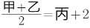...①，根据“丁和戊的平均分比丁多5分”可知，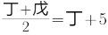，整理可得：戊=丁+10...②，可知，戊＞丁，排除AC两项，根据“甲、乙的平均分比丙、丁、戊的平均分多3分”可知：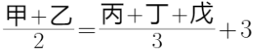...③，将①②两式代入③式可得：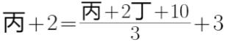，整理可得：丙=丁+6.5，则戊=丁+10＞丙=丁+6.5，即戊＞丙，排除B项，因此，本题选D。
【来源】 2022年国家公务员考试《行测》真题（副省级）第62题

第63题
【知识点】 基础费用
【答案】 C
【解析】 本题为费用问题。
若购买x台进口设备，最后剩余20万元，共花费500-20=480万元，则买国产设备（x＋3）台，共花费500-5=495万元。根据“国产设备单价为进口设备单价的75%”，可列方程：（480÷x）×75%＝495÷（x＋3），解得x＝8，那么能买国产设备11台，单价为495÷11＝45元。因此，本题选C。
【来源】 2022年国家公务员考试《行测》真题（市地级）第62题,2022年国家公务员考试《行测》真题（副省级）第63题

第64题
【知识点】 基本方程（组）
【答案】 C
【解析】 本题为基本方程问题。
方法一：设甲图书室原有藏书y本，则乙图书室本数为y-3x，根据“共有5000本藏书”可列方程：y+y-3x=5000...①，根据“甲图书室中取出150本书放入乙图书室”，此时甲图书室有y-150本，乙图书室有y-3x+150本，根据题意可列方程：(y-150)-(y-3x+150)=2x，解得x=300，代入①式，解得y=2950，则甲图书室原有图书2950本，因此，本题选C。
方法二：甲图书室中取出150本书放入乙图书室后，甲乙图书室的藏书从3x变为2x，即150×2=3x-2x，解得x=300，原来甲比乙多3x=3×300=900，即甲-乙=900...①，根据共有5000本藏书可得甲+乙=5000...②，联立①②，解得甲=(900+5000)÷2=2950本，因此，本题选C。
【来源】 2022年国家公务员考试《行测》真题（副省级）第64题

第65题
【知识点】 基础行程
【答案】 D
【解析】 本题为行程问题。
分析整个运动过程，只有前25%路程是变速，所以整个路程可以分四段来看，设每段路程都是s，总路程是4s，第一段：速度从15km/h匀速增加至21km/h（平均速度为(15+21)÷2=18），设用时为t分钟；第二段、第三段、第四段完全一样：速度为21km/h，每段用时为t-3分钟（因为后三段路程速度一样，所以每段路程用时一样，前半段路程比后半段路程多3分钟，第二段和第三段用时相同，其实就是第一段比第四段多3分钟，那么第四段用时t-3分钟），则s=18t=21(t-3)，解得t=21分钟=21/60小时，全路程为4×18t=4×18×21/60=25.2千米，因此本题选D。
【来源】 2022年国家公务员考试《行测》真题（行政执法）第63题,2022年国家公务员考试《行测》真题（副省级）第65题

第66题
【知识点】 基本方程（组）
【答案】 C
【解析】 本题为基本方程问题。
70多名毕业生中，在毕业后去西部省区支援国家建设有96%=24/25，根据倍数特性可知毕业生总数是25的倍数，即75人，毕业后去西部省区支援国家建设的有75×96%=72人，去偏远中小学支教的毕业生占该专业毕业生总数的20%，即75×20%=15人，任职大学生村官的毕业生=15+2=17人，西部地区参军入伍的毕业生=15-1=14人，所以去国有企业西部边远岗位工作的毕业生=72-15-17-14=26。因此，本题选C。
【来源】 2022年国家公务员考试《行测》真题（市地级）第69题,2022年国家公务员考试《行测》真题（副省级）第66题

第67题
【知识点】 基本方程（组）
【答案】 C
【解析】 本题为方程问题。
设去年稻谷亩产量为5x斤，则今年亩产量为5x×(1+20%)=6x斤，而销售收入=单价×亩产量，根据“销售收入比上年高660元”，列方程得1.65×6x-1.5×5x=660，解得x=275，今年的稻谷亩产是6x=1650斤。因此，本题选C。
【来源】 2022年国家公务员考试《行测》真题（市地级）第63题,2022年国家公务员考试《行测》真题（副省级）第67题

第68题
【知识点】 基础行程
【答案】 D
【解析】 本题为行程问题。
已知李的速度是张的60%，设张的速度为5v千米/小时，李的速度为3v千米/小时，1个小时两人分别行驶5v千米、3v千米，此时张距离丙地(17-5v)千米，李距离丙地(8-3v)千米，又因为两人直线距离AB为13千米，根据常见勾股数（5,12,13），可猜测8-3v=5，17-5v=12，解得v=1千米/小时，张和李的速度分别为5千米/小时和3千米/小时，张从出发到丙地共用时17÷5=3.4小时=3小时24分钟，李从出发到丙地共用时8÷3=8/3小时=2小时40分钟，张经过丙地的时间比李要晚44分钟。
因此，本题选D。
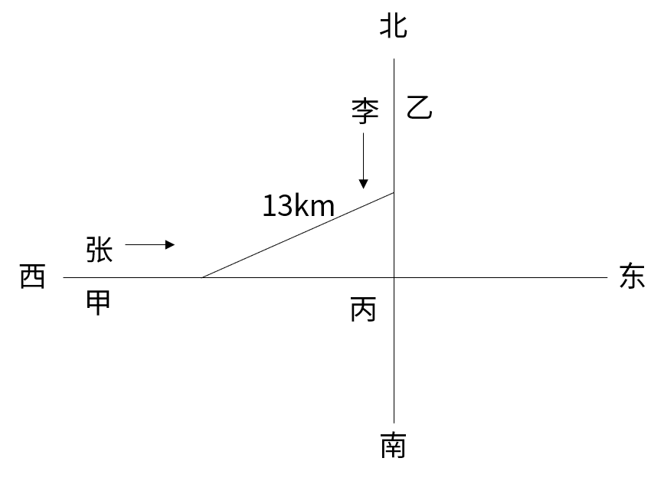
【来源】 2022年国家公务员考试《行测》真题（行政执法）第67题,2022年国家公务员考试《行测》真题（副省级）第68题

第69题
【知识点】 排列组合方法技巧
【答案】 D
【解析】 本题为排列组合问题。
根据平均分组模型，6人平均分两组，共有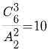种方式，而其中（甲乙丙、丁戊己）这种分组方式导致环保和旅游专家各自在一组，不符合要求，（甲丁戊、乙丙己）这种分组方式导致社交专家都在一组，不符合要求，排除了2种情况，共10-2=8组符合要求。因此本题选D。
【来源】 2022年国家公务员考试《行测》真题（市地级）第65题,2022年国家公务员考试《行测》真题（副省级）第69题

第70题
【知识点】 基本方程（组）
【答案】 B
【解析】 本题为基本方程问题。
设去年1月桃汁销量为x万瓶，橙汁销量为y万瓶。桃汁、橙汁的每月销量都成等差数列，则第一个季度桃汁的销量为（x+0.5）×3，橙汁的销量为（y+0.2）×3，由题意（y+0.2）×3－（x+0.5）×3=4.5，有y－x=1.8。根据等差数列求和公式，全年桃汁总销量为[x+（x+0.5×11）]×12÷2=12x+33；橙汁总销量为[y+（y+0.2×11）]×12÷2=12y+13.2，两者之差为12（x－y）+33－13.2=－1.8万瓶，即少不到5万瓶。因此，本题选B。
【来源】 2022年国家公务员考试《行测》真题（行政执法）第64题,2022年国家公务员考试《行测》真题（市地级）第66题,2022年国家公务员考试《行测》真题（副省级）第70题

第71题
【知识点】 基本方程（组）
【答案】 B
【解析】 本题为基本方程问题。
设丙村的人数为x，那么甲村的人数为2x，根据两批大米的总量不变，可列方程：2x×24=12y+4×（2x+y+x），化简为4y=9x，乙村人数y=9x÷4=2.25x。大米平均分配给乙丙二村，每人可分48x÷（2.25x+x）=192/13≈14.8斤，在B项范围内。因此，本题选B。
【来源】 2022年国家公务员考试《行测》真题（副省级）第71题

第72题
【知识点】 基础费用
【答案】 B
【解析】 本题为费用问题。
设改造前能耗成本为x，其他成本为y，赋值日产量为10，单价利润为10，则每天的利润为100，出厂价为30，根据改造后日产量下降了10%，可知改造后日产量为9，根据能耗下降50%，可知改造后能耗成本为0.5x，根据每天的利润提高10%，可知改造后每天的利润为100×(1+10%)=110，改造后的单件利润为110÷9=110/9，已知单件利润=出厂价-能耗成本-其他成本，根据改造前后利润可列方程：10=30-x-y...②；110/9=30-0.5x-y...②，解得x=40/9，y=140/9，改造前能耗成本为其他成本的400/9÷1400/9=2/7，在1/4-1/3之间。因此，本题选B。
【来源】 2022年国家公务员考试《行测》真题（行政执法）第66题,2022年国家公务员考试《行测》真题（副省级）第72题

第73题
【知识点】 立体几何
【答案】 A
【解析】 本题为几何问题。
如图所示，切去部分的总面积=圆柱的表面积－上下表面两个正方形面积＋正方体侧面的4个正方形面积=圆柱表面积+2个正方体表面积。底面圆的内接正方形的面积为1，则边长为1，对角线长为√2，可知底面圆的半径为√2/2。切割下去的四个部分总表面积==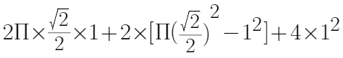=。
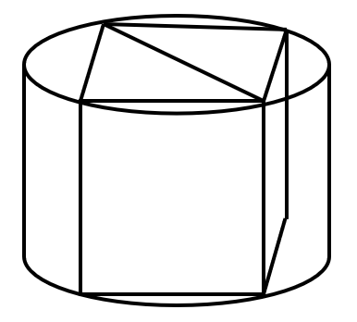
因此本题选A。
【来源】 2022年国家公务员考试《行测》真题（行政执法）第65题,2022年国家公务员考试《行测》真题（市地级）第67题,2022年国家公务员考试《行测》真题（副省级）第73题

第74题
【知识点】 工程方程类
【答案】 D
【解析】 本题为工程问题。
由于甲乙两条生产线效率一样，故甲乙均开始生产后，甲乙生产线生产数量的差值保持不变，可列方程：y－x＝x－54＝1.5x－y，解得x＝72，y＝90，由于乙从9：00开始生产一直到12：00，共生产3小时，那么乙效率为90÷3=30件/小时，12：00时，距离500件还差500－72－90＝338件，需要338÷(30+30)=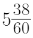小时，即17点38时，两条生产线生产的产品总量达到500件，因此，本题选D。
【来源】 2022年国家公务员考试《行测》真题（副省级）第74题

第75题
【知识点】 基础费用
【答案】 B
【解析】 本题为费用问题。
设该商品成本为2x元，定价为2x×1.5=3x元，在降价30元/件的基础上打八折，此时售价为（3x-30）×80%=2.4x-24，每件商品的利润为(2.4x-24)-2x=0.4x-24。根据打折销售5件时的利润比原价销售1件时多130元，可得：5×(0.4x-24)-1×(3x-2x)=130，解得x=250。则该商品成本为500元，定价为750元，1.5万元可以买15000÷750=20件，若多买4件，则售价实际为15000÷（20+4）=625元。四个选项的售价分别为：A项(750-50)×80%=560元、B项750×90%-50=625元、C项750-150=600元、D项750×85%=637.5元，仅有B符合。因此，本题选B。
【来源】 2022年国家公务员考试《行测》真题（行政执法）第69题,2022年国家公务员考试《行测》真题（副省级）第75题

第76题
【知识点】 样式类
【答案】 C
【解析】 本题属于样式类，主要考查样式识别。
题干图形均将一个正方形分割成多个面；
每个图形中均有两个相似面，两个面的大小不同、形状一致。
A项：存在相同面，两个面的大小相同形状也相同，排除；
B项：存在相同面，两个面的大小相同形状也相同，排除；
C项，存在相似面，两个面大小不同，形状相同（“锯齿形”），当选；
D项，不存在形状相似的面，排除。
因此本题选C。
【来源】 2022年国家公务员考试《行测》真题（行政执法）第72题,2022年国家公务员考试《行测》真题（副省级）第76题

第77题
【知识点】 数量类
【答案】 D
【解析】 本题属于数量类，主要考查数素（部分数）。
能够连通的白球算做一个组成部分。
第一组图形（左侧3图）：连通白球分别是3部分、2部分、1部分。
第二组图形（右侧2图）：连通白球分别是3部分、2部分；应选连通白球为1部分的图形。
四个选项的连通白球部分数分别是：2部分、3部分、2部分、1部分。
因此本题选D。
【来源】 2022年国家公务员考试《行测》真题（行政执法）第73题,2022年国家公务员考试《行测》真题（副省级）第77题

第78题
【知识点】 数量类
【答案】 B
【解析】 本题属于数量类，主要考查数形中的数角。
题干图形均为黑色实心图形，图形均有直角。
第一组图中：黑色图形内角中直角个数分别为1、2、3。
第二组图中，黑色图形内角中直角个数分别为1、2；应选直角个数为3的图形。
选项中直角个数分别为：5个、3个、2个、1个。
因此本题选B。
【来源】 2022年国家公务员考试《行测》真题（市地级）第73题,2022年国家公务员考试《行测》真题（副省级）第78题

第79题
【知识点】 位置类
【答案】 A
【解析】 本题属于位置类，主要考查平移。
黑球数量相同，优先考虑平移。
16个圆圈分为上中下三个部分，分别确定平移规律。
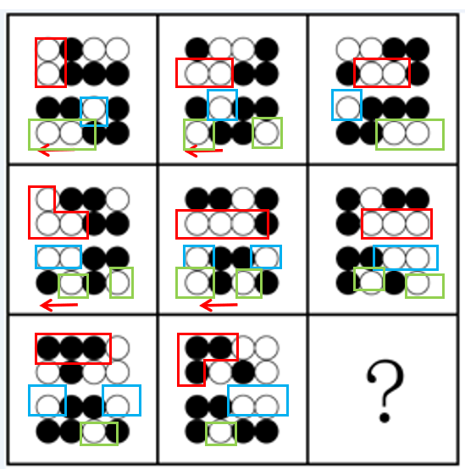
上部分（第1和第2行）：
环形平移，黑球每次逆时针移动一格；
中部分（第3行）：
横行平移，黑球每次向左移动一格，到头后返回起点。
下部分（第4行）：
横行平移，黑球每次向左移动一格，到头后返回起点。
因此本题选A。
【来源】 2022年国家公务员考试《行测》真题（市地级）第74题,2022年国家公务员考试《行测》真题（副省级）第79题

第80题
【知识点】 重构类
【答案】 A
【解析】 本题属于重构类，主要考查平面展开图（六面体）。
A项：满足要求，当选；
B项：利用“描点法”，以立体图的“正面”为参照，可以确定“公共点”在平面图与立体图中不对应，排除；
C项：利用“描点法”，以立体图的“右侧面”为参照，可以确定“公共点”在平面图与立体图中不对应，排除；
D项：利用“描点法”，以立体图的“右侧面”为参照，可以确定“公共点”在平面图与立体图中不对应，排除。
因此本题选A。
【来源】 2022年国家公务员考试《行测》真题（副省级）第80题

第81题
【知识点】 重构类
【答案】 B
【解析】 本题属于重构类，主要考查剖视图。
A项：从中心位置竖直向下切出的是五边形，均由直线构成，无法切出曲线，排除；
B项：从立体图形上半部分水平切一刀即可切出，正确；
C项：无法切出钝角三角形，排除；
D项：无法切出正方形，排除。
因此本题选B。
【来源】 2022年国家公务员考试《行测》真题（市地级）第75题,2022年国家公务员考试《行测》真题（副省级）第81题

第82题
【知识点】 重构类
【答案】 D
【解析】 本题属于重构类，主要考查立体拼合。
多面体①、②和D项的拼合过程如下图所示：
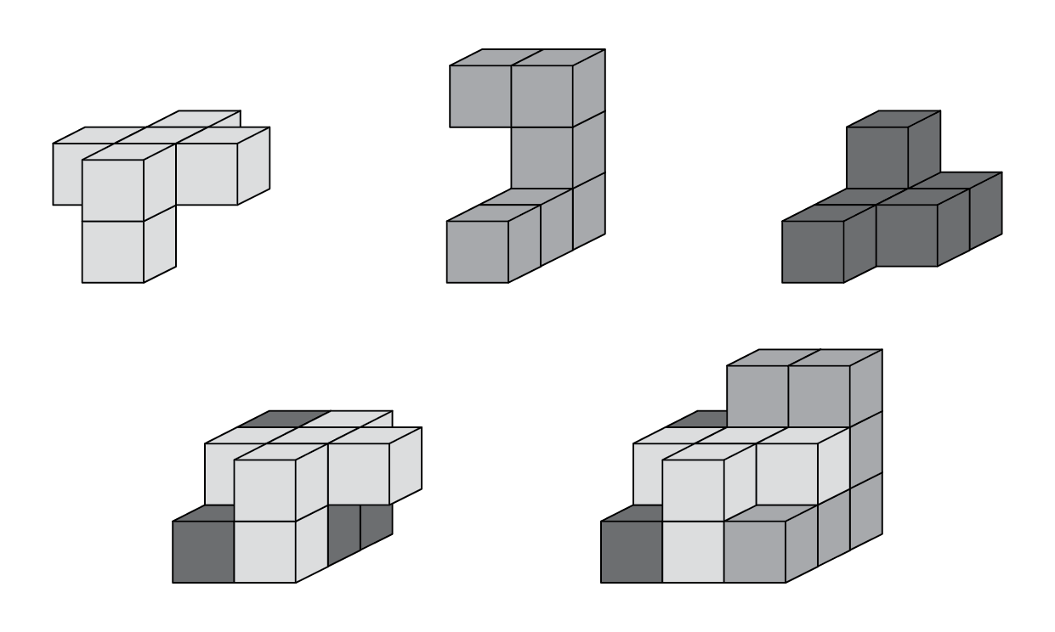
因此本题选D。
【来源】 2022年国家公务员考试《行测》真题（行政执法）第77题,2022年国家公务员考试《行测》真题（市地级）第77题,2022年国家公务员考试《行测》真题（副省级）第82题

第83题
【知识点】 数量类
【答案】 D
【解析】 本题属于数量类，主要考查形数量。
题干图形均有7个面，形状分为三角形和四边形。
图①③⑥均为4个三角形和3个四边形；
图②④⑤均为4个四边形和3个三角形。
因此本题选D。
【来源】 2022年国家公务员考试《行测》真题（市地级）第80题,2022年国家公务员考试《行测》真题（副省级）第83题

第84题
【知识点】 位置类
【答案】 C
【解析】 本题属于位置类，主要考查线形关系。
题干图形均为轴对称图形。
对称轴如图所示：
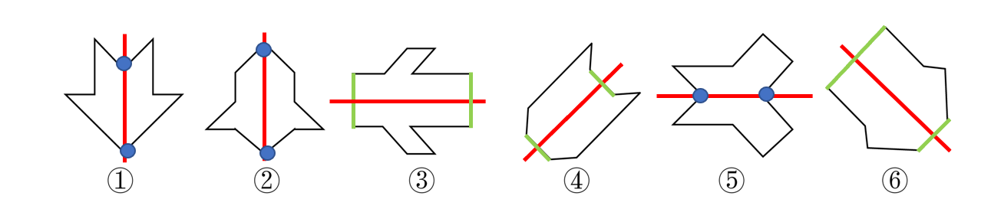
图①②⑤对称轴均穿过图形交点（过点）；
图③④⑥对称轴均穿过图形的边（过线）。
因此本题选C。
【来源】 2022年国家公务员考试《行测》真题（行政执法）第78题,2022年国家公务员考试《行测》真题（市地级）第79题,2022年国家公务员考试《行测》真题（副省级）第84题

第85题
【知识点】 数量类
【答案】 D
【解析】 本题属于数量类，主要考查笔画数。
图①④⑤均为一笔画图形；
图②③⑥均为两笔画图形。
因此本题选D。
【来源】 2022年国家公务员考试《行测》真题（行政执法）第79题,2022年国家公务员考试《行测》真题（副省级）第85题

第86题
【知识点】 多定义
【答案】 B
【解析】 本题属于多定义，主要考查匹配型。。
（1）归因不变性原则：结果与原因并存，就认为原因导致结果。
（2）归因折扣原则：不完全相信原因导致结果。
A项：观众不完全相信是洗发水导致一头秀发，体现了归因折扣原则，排除；
B项：离婚诉讼争议与财产纠纷共存，于并未体现人们将离婚诉讼这个结果归结于财产纠纷，并未体现明显的因果关系，所以不符合两种定义，当选；
C项：小罗债台高筑，朋友认为是创业失败，是朋友对小罗债台高筑的原因猜想，体现了归因不变性原则，排除；
D项：盗窃案总是与该男人共存，就认为该男人导致案件发生，体现了归因不变性原则，排除。
因此本题选B。
【来源】 2022年国家公务员考试《行测》真题（行政执法）第89题,2022年国家公务员考试《行测》真题（市地级）第82题,2022年国家公务员考试《行测》真题（副省级）第86题

第87题
【知识点】 多定义
【答案】 C
【解析】 本题属于多定义，主要考查匹配型。
全面调查：一定范围内的情况普查
非全面调查：从总体中抽取一部分对象进行情况调查
抽样调查：根据随机原则选择样本
典型调查：有意识选取若干样本进行
A项：对某市幼儿园所有儿童，符合一定范围内的情况普查，是全面调查；
B项：对省内1-3年级的全体学生，符合一定范围内的情况普查，是全面调查；
C项：选取规模较大的前30所，是有意识选取若干样本，是典型典型调查，正确；
D项：选取某市中考数学成绩最好的，是有意识选取若干样本，是典型典型调查。
因此本题选C。
【来源】 2022年国家公务员考试《行测》真题（市地级）第89题,2022年国家公务员考试《行测》真题（副省级）第87题,2022年辽宁省辽阳市事业单位招聘考试《职业能力倾向测验》第73题

第88题
【知识点】 多定义
【答案】 C
【解析】 本题属于多定义，主要考查辨析型。
若对象a与b之间具有关系R,则对象b与a之间不一定具有关系R。
A项：a与b是同学关系，那么b与a也是同学，属于正对称关系，不符合定义；
B项：a小于b，那么b大于a，不符合“b与a之间不一定具有关系R”，不符合定义;
C项：a帮助b，那么b不一定帮助a，符合“若对象a与b之间具有关系R,则对象b与a之间不一定具有关系R”，符合定义；
D项：a与b相邻，那么b与a相邻，不符合“b与a之间不一定具有关系R”，不符合定义。
因此本题选C。
【来源】 2022年国家公务员考试《行测》真题（市地级）第84题,2022年国家公务员考试《行测》真题（副省级）第88题

第89题
【知识点】 单定义
【答案】 D
【解析】 本题属于单定义，主要考查“方式”这一个要件。
方式：运用物理学原理和方法进行鉴定识别。
A项：选用试剂对被害人胃内容物进行分离、提纯采用的是化学方法，不属于运用物理学原理和方法，不符合定义，排除；
B项：通过技术手段复原受害人被删除的手机信息，排查案件嫌疑人是一种技术手段，但不属于物理方法，没有检验确定物质的颜色、硬度、结构、比重、熔点、沸点、浓度、导电导热系数等物理属性，不符合定义，排除；
C项：使用天平称量属于物理方法，采用试剂染色法检验纸浆的种类属于利用化学试剂检验的方法，不符合定义，排除；
D项：利用不同波长光属于物理方法，通过观察颜色、透射率来辨别色料种类属于检验确定物质的颜色，检验的物品是受害者的衣物属于与案件相关的痕迹，符合定义，当选。
因此本题选D。
【来源】 2022年国家公务员考试《行测》真题（副省级）第89题

第90题
【知识点】 单定义
【答案】 B
【解析】 本题属于单定义，主要考查“方式”和“目的”两个要件。
方式：连接破碎化生境并适宜生物生活、移动或扩散的通道；目的：实现物种基因、能量、物质的流动。
A项：金丝猴借助古树跨越公路，符合方式这个要件，不同区域的金丝猴群可以保持接触达到目的，符合定义；
B项：将严重污染的河道改造为河滨公园并架设拱桥，目的是美化环境，方便交通，拱桥并没有起到实现物种基因、能量、物质的流动的目的，不符合定义；
C项：管理者设计建成让野生象群在两个自然保护区之间迁移的通道，符合题干方式，保证该区域范围内有丰富的水和食物资源能够达到目的，符合定义；
D项：动物学家设计野生动物通路，避免青藏铁路隔断藏羚羊迁徙路线，体现了“连接破碎化生境并适宜生物生活、移动或扩散”，符合定义。
因此本题选B。
【来源】 2022年国家公务员考试《行测》真题（行政执法）第87题,2022年国家公务员考试《行测》真题（市地级）第83题,2022年国家公务员考试《行测》真题（副省级）第90题

第91题
【知识点】 单定义
【答案】 C
【解析】 本题属于单定义，主要考查脉络型中的文学。
句子主干由主语、动词和宾语三个部分组成。主语和宾语之间具有比较稳定的“领有——隶属”关系：主语是“领有”的一方，宾语是“隶属”的一方；句子的动词和主语没有直接的语义关系。
A项：句子是由主语动词宾语组成的，但是主语“他的脸上”和动词“长”具有直接语义关系，不符合定义，排除；
B项：“从远处走来一个挑夫”没有主语，不符合定义，排除；
C项：“去年他烂了一车苹果”由主语、动词和宾语三个部分组成，主语和宾语之间具有比较稳定的“领有——隶属”关系 ，动词“烂”和主语“他”没有直接的语义关系，符合定义，当选；
D项：“他头顶上飞过一只鸟”没有宾语，不符合定义，排除。
因此本题选C。
【来源】 2022年国家公务员考试《行测》真题（副省级）第91题

第92题
【知识点】 单定义
【答案】 D
【解析】 本题属于单定义，主要考查“方式”这一个要件。
方式要件：转基因作物、外来入侵物种、家养动物等扩散到其他栽培作物或自然野生物种并成为后者基因的一部分。
A项：农场生产的大豆发现了转基因成分Bt基因属于外源基因通过转基因作物扩散到其他栽培作物并成为后者基因的一部分，符合定义；
B项：跑到野外的家猫和黑足猫交配后,生出血统不纯正的黑足猫，属于家养动物扩散到其他自然野生物种并成为后者基因的一部分，符合定义;
C项：一年后该国22%的玉米样本被认定含有SL玉米基因，属于外源基因通过转基因作物扩散到其他栽培作物并成为后者基因的一部分，符合定义；
D项：转基因油菜种子能在土壤中休眠数年，没有体现基因流动，不符合定义。
因此本题选D。
【来源】 2022年国家公务员考试《行测》真题（市地级）第86题,2022年国家公务员考试《行测》真题（副省级）第92题

第93题
【知识点】 多定义
【答案】 B
【解析】 本题属于多定义，主要考查辨析型。
定义要件：（1）各指标值不能相加；（2）指标数值大小和“时点间隔”长短没有直接关系；（3）每个指标通常都是定期（间断）登记取得的。
A项：2016年-2020年的税收情况可以相加，不符合（1），属于时期数列，并非时点数列，排除；
B项：2017-2020年末某公司员工人数，每年年末员工人数不能相加；员工人数和“时点间隔”长短无关系，也满足（3），当选；
C项：2021年1-5月某地区城镇私营单位就业人员月均工资，是一整月的平均工资，并非某一时点上的数量，排除；
D项：2020年某地区各季度电动汽车生产产量可以相加，不符合（1），每季度生产产量属于一定时期内的总量，属于时期数列，排除。
因此本题选B。
【来源】 2022年国家公务员考试《行测》真题（行政执法）第86题,2022年国家公务员考试《行测》真题（副省级）第93题

第94题
【知识点】 多定义
【答案】 B
【解析】 本题属于多定义，主要考查辨析型。
直接成本：与疾病有关的预防、诊断、治疗和康复等所支出的费用。
直接医疗成本：与医疗服务的提供直接相关的医疗成本。
直接非医疗成本：与医疗服务的提供直接相关的非医疗成本。
A项：患者李某的打车费用是李某为了获得诊断服务付出的成本，属于直接非医疗成本；
B项：患者赵某因伤停工的工资损失，不是为疾病康复所支出的费用，不属于直接成本；
C项：支付血常规化验费是付出的医学检查成本，属于直接医疗成本；
D项：何某陪女儿做手术期间支付的住宿费，是为了治疗疾病所支付的非医疗费用，属于直接非医疗成本。。
因此本题选B。
【来源】 2022年国家公务员考试《行测》真题（行政执法）第83题,2022年国家公务员考试《行测》真题（副省级）第94题

第95题
【知识点】 单定义
【答案】 C
【解析】 本题属于单定义，主要考查“方式”这一要件。
①组成地壳的不同岩层介质往往在密度、弹性、导电性等方面存在差异，将引起相应的地球物理场的局部变化；
②通过测量这些物理场的分布和变化特征，结合已知地质资料进行分析研究，就可以达到推断地质性状的目的。
A项：岩石和矿石导电性、电磁感应特性满足关键词①，根据这些特性记录地层界面的深度和形态满足关键词②，符合定义；
B项：人工激发的地震波在弹性不同地层内的传播满足关键词①，利用此规律了解水文地质的分布情况满足关键词②，符合定义；
C项：采集岩石样品，分析岩石内的微量元素不满足关键词①，是通过微量元素进行的化学分析，也就不能引起想要的地球物理场的局部变化，不符合定义；
D项：不同岩石引起的重力差异满足关键词①，利用此特点判断地下地层的岩性及状态，确定沉积盆地范围满足关键词②，符合定义。
因此本题选C。
【来源】 2022年国家公务员考试《行测》真题（市地级）第90题,2022年国家公务员考试《行测》真题（副省级）第95题

第96题
【知识点】 语义类
【答案】 D
【解析】 本题属于语义类，主要考查比喻象征义。
“珍珠婚”是美国的婚姻纪念习俗，结婚的第三十年称为珍珠婚，以“珍珠”美好珍贵的象征义来命名婚姻，二者属于语义关系中的比喻象征义关系。
A项：“面包树”的果实为热带主要食品之一，其风味类似面包，因此而得名，所以二者属于对应关系，不涉及比喻象征义，与题干逻辑关系不一致，排除；
B项：“槐花”与“槐花蜜”二者属于原材料对应关系，排除；
C项：“蘑菇云”因形状像“蘑菇”而得名，二者属于对应关系；
D项：黄河、长江是中华民族的“母亲河”，以“母亲”呵护哺育孩子的象征义命名河流，形容河流滋润大地、哺育人民，成为人类文明发展的摇篮，与题干逻辑关系一致，当选；
因此本题选D。
【来源】 2022年国家公务员考试《行测》真题（副省级）第96题

第97题
【知识点】 集合类
【答案】 D
【解析】 本题属于集合类，主要考查并列关系中的反对关系。
“呼吸系统”与“生殖系统”属于并列关系中的反对关系。人体共有八大系统:运动系统、神经系统、内分泌系统、循环系统、呼吸系统、消化系统、泌尿系统、生殖系统。这些系统协调配合，使人体内各种复杂的生命活动能够正常进行。
A项：“生产计划”是企业对生产任务作出统筹安排，具体拟定生产产品的品种、数量、质量和进度的计划，有的“生产计划”是“年度计划”，有的“年度计划”是“生产计划”，二者属于交叉关系，排除；
B项：有的“观赏花卉”是“药用花卉”，有的“药用花卉”是“观赏花卉”，二者属于交叉关系，排除；
C项：“巡洋舰艇”是一种火力强、用途多，主要在远洋活动的大型“水面舰艇”，二者属于包容关系中的种属关系，排除；
D项：“简牍”是中国古代书写用的竹简和木片，“简牍公文”与“纸质公文”属于并列关系，现代还有电子公文，与题干逻辑关系一致，当选。
因此本题选D。
【来源】 2022年国家公务员考试《行测》真题（行政执法）第94题,2022年国家公务员考试《行测》真题（市地级）第93题,2022年国家公务员考试《行测》真题（副省级）第97题

第98题
【知识点】 语法类
【答案】 B
【解析】 本题属于语法类，主要考查偏正关系。
“载歌”“载舞”意思是边唱歌，边跳舞，形容尽情地欢乐，“载”字是一边一边的意思作状语，“歌”“舞”为动词作谓语，且两件事情同时进行。
A项：“人云”“亦云”是指别人说什么，自己也跟着说什么，为主谓结构，且二者有时间先后关系，排除。
B项：“且战”“且退”一种作战状态,意为一边作战，一边退却，“且”字是一边一边的意思作状语，“战”“退”为动词作谓语，且两件事情同时进行，与题干逻辑关系一致，当选；
C项：“自作”“自受”指自己做下的坏事，自己承受恶果，为主谓结构，且二者属于因果关系，排除；
D项：“全心”“全意”指投入全部心思和精力，毫无杂念，“心”“意”为名词，二者属于近义关系，排除；
因此本题选B。
【来源】 2022年国家公务员考试《行测》真题（行政执法）第92题,2022年国家公务员考试《行测》真题（副省级）第98题

第99题
【知识点】 映射类
【答案】 A
【解析】 本题属于映射类，主要考查目的对应关系。
“边防检查”的目的是为了防止“走私”，二者属于目的对应关系。
A项：“科普宣传”是为了杜绝“迷信”，二者属于目的对应关系，与题干逻辑关系一致，当选；
B项：“农药喷洒”是为了“除害”，而不是防止“除害”，对应方式与题干不一致，排除；
C项：“个税申报”是指个人年度收入超过限额须进行申报，属于纳税流程，不是为了防止“偷税”，排除；
D项：“患病”之后可能需要接受“手术治疗”，二者属于顺承关系，与题干不一致，排除。
因此本题选A。
【来源】 2022年国家公务员考试《行测》真题（市地级）第92题,2022年国家公务员考试《行测》真题（副省级）第99题

第100题
【知识点】 集合类
【答案】 C
【解析】 本题属于集合类，主要考查交叉关系与并列关系。
戏剧按容量大小，戏剧文学可分为多幕剧、“独幕剧”和小品，按表现形式，可分为“话剧”、“歌剧”、诗剧、舞剧、戏曲等，“歌剧”和“话剧”属于并列关系，二者与“独幕剧”均属于交叉关系。
A项：现代歌曲泛指19世纪末20世纪初印象主义音乐以后，直到今天的全部专业音乐创作。通俗歌曲指以赢利为主要目的创作的歌曲。二者分别从年代和创作目的对歌曲进行了划分，属于交叉关系，排除；
B项：体操指现代奥运会竞技项目，是所有体操项目的总称，主要包括“竞技体操”、“艺术体操”、蹦床等奥运项目，以及竞技健美操、技巧运动等非奥运会项目。“竞技体操”与“艺术体操”属于反对并列关系。自由体操是竞技体操项目之一，二者属于种属关系，排除；
C项：“单独面试”与“小组面试”属于并列关系，二者分别与“远程面试”属于交叉关系，与题干逻辑关系一致，当选；
D项：“顺序作业”“流水作业”与“平行作业”均为施工组织的作业方式，属于并列关系，排除。
因此本题选C。
【来源】 2022年国家公务员考试《行测》真题（行政执法）第96题,2022年国家公务员考试《行测》真题（市地级）第95题,2022年国家公务员考试《行测》真题（副省级）第100题

第101题
【知识点】 映射类
【答案】 A
【解析】 本题属于映射类，主要考查功能对应关系。
“剪发”和“烫发”属于并列关系，“烫发剂”用于“烫发”，二者属于功能对应关系，但“烫发剂”不用于“剪发”，二者无关。
A项：“催熟”与“防腐”属于并列关系，“防腐剂”用于“防腐”，二者属于功能对应关系，与题干逻辑关系一致，当选；
B项：“伐树”与“植树”属于并列关系，“植树节”属于一个节日，不是物品，排除；
C项：“风蚀”与“溶蚀”属于并列关系，“碳酸钙”成分可以引发“溶蚀”，碳酸钙与雨水中的碳酸发生反应生成碳酸氢钙，碳酸氢钙能够溶解在水中，被流水带走。对应方式与题干不一致，排除；
D项：“镇痛”指对急慢性疼痛的治疗，止痛是指使疼痛停止，因此“镇痛”与“止痛”属于近义关系。“镇痛”和“止痛”都可以使用“止痛药”，排除。
因此本题选A。
知识补充：含有碳酸的雨水通过缝隙流入碳酸盐岩等可溶岩地层时，对碳酸盐岩等可溶岩产生强烈的溶蚀作用。因为碳酸盐岩等可溶岩的构成物是碳酸钙，碳酸钙便与雨水中的碳酸发生反应生成碳酸氢钙。碳酸氢钙能够溶解在水中，被流水带走。碳酸盐岩等可溶岩的缝隙不断被溶蚀而扩大，再加上侵蚀、剥蚀和生物等作用，最后就形成了溶蚀型（岩溶或喀斯特）地貌。
【来源】 2022年国家公务员考试《行测》真题（市地级）第97题,2022年国家公务员考试《行测》真题（副省级）第101题

第102题
【知识点】 映射类
【答案】 D
【解析】 本题属于映射类，主要考查顺承关系。
先“提起公诉”再“宣告判决”最后“收押罪犯”，三者属于时间顺承关系；
二级辨析：提起公诉的主体为检察院、宣告判决的主体为法院，收押罪犯的主体为监狱或看守所，三者的行为主体不一致。
A项：先“撰写教案”再“课堂教学”，二者属于顺承关系，但“解答疑问”可以与“课堂教学”同步进行，没有明显的时间先后顺序，且三者的主体一致，均为老师，排除；
B项：先“手机点餐”再“外卖送餐”最后“五星好评”，三者属于时间顺承关系，但“手机点餐”与“五星好评”二者主体是同一个人，排除。
C项：先“违章行驶”导致“行人受伤”最后“交警处罚”，三者属于时间顺承关系，但词语顺序与题干不一致，排除。
D项：先“方案设计”再“建筑施工”最后“竣工验收”，三者属于时间顺承关系，且方案设计的主体为设计院，建筑施工的主体为建设单位，竣工验收的主体为监理单位，三者的行为主体不一致，与题干逻辑关系一致，当选。
因此本题选D。
【来源】 2022年国家公务员考试《行测》真题（行政执法）第97题,2022年国家公务员考试《行测》真题（副省级）第102题

第103题
【知识点】 集合类
【答案】 C
【解析】 本题属于集合类，主要考查交叉关系。
二线城市、港口城市、商业城市是关于城市从三个不同的维度进行的分类，三者之间互为交叉关系。
A项：”海上战争”与“空中战争”属于并列关系，排除；
B项：“电子期刊”与“纸本期刊”属于并列关系，排除；
C项：“自助旅游”是从旅游的形式来命名的，“国内旅游”是从旅游的范围来命名的，“探亲旅游”是从旅游的目的来命名的，三词两两之间互为交叉关系，与题干逻辑关系一致，符合；
D项：“森林公园”的景观特征是森林植被，它仅为国家公园体系中的一种景观类型，除森林公园外，国家公园类型还应包括地质公园、海洋公园、草地公园、荒漠公园、湿地公园等。“森林公园”与“湿地公园”属于并列关系，排除。
因此本题选C。
【来源】 2022年国家公务员考试《行测》真题（副省级）第103题

第104题
【知识点】 集合类
【答案】 B
【解析】 本题属于集合类，主要考查包容关系。
括号中分别代入选项。
A项：“自然声源”与“人工声源”属于并列关系，“煤炭”是古代“植物遗骸”经过生物化学和物理化学变化逐渐形成的固体可燃性矿物，二者属于原材料对应关系，前后逻辑关系不一致，排除。
B项：“燕语莺歌”意思是黄鹂歌唱，燕子呢喃，与“自然声源”属于包容关系中的种属关系，“煤炭”属于“矿石燃料”，二者属于包容关系中的种属关系，前后逻辑关系一致，当选；
C项：“自然声源”的传播一定会使用到“传播介质”，二者属于必然方式对应关系，但“社区供暖”可能使用“煤炭”供暖，二者属于或然方式对应关系，前后对应方式不一致，排除；
D项：“物体震动”产生“自然声源”，二者属于对应关系，“煤炭”与“地质危害”无明显的逻辑关系，前后逻辑关系不一致，排除。
因此本题选B。
【来源】 2022年国家公务员考试《行测》真题（行政执法）第99题,2022年国家公务员考试《行测》真题（市地级）第100题,2022年国家公务员考试《行测》真题（副省级）第104题

第105题
【知识点】 集合类
【答案】 D
【解析】 本题属于集合类，主要考查交叉关系。
括号中分别代入选项。
A项：有的“纪录片”是“电影”，有的“电影”是“纪录片”，二者属于交叉关系，“主观题”和“客观题”属于并列关系，前后逻辑关系不一致，排除；
B项：有的“纪录片”是“国产片”，有的“国产片”是“纪录片”，二者属于交叉关系，“选择题”是“客观题”，二者属于包容关系中的种属关系，前后逻辑关系不一致，排除；
C项：“动画片”与“纪录片”属于并列关系，有的“考试题”是“客观题”，有的“客观题”是“考试题”，二者属于交叉关系，前后逻辑关系不一致，排除；
D项：有的“纪录片”是“译制片”，有的“译制片”是“纪录片”，二者属于交叉关系，有的“必答题”是“客观题”，有的“客观题”是“必答题”，二者属于交叉关系，前后逻辑关系一致，当选。
因此本题选D。
【来源】 2022年国家公务员考试《行测》真题（行政执法）第100题,2022年国家公务员考试《行测》真题（副省级）第105题

第106题
【知识点】 论证类
【答案】 D
【解析】 本题属于论证类，主要考查“辩论型”。
研究者反驳的观点：白噪音可以掩盖环境中干扰性的刺激，有助于促进睡眠、改善睡眠质量。
研究者支持的观点：白噪音可改善睡眠的研究证据不足，持续白噪音甚至会对睡眠造成影响。
A项：作诠释。该项指出持续暴露在白噪音下，听觉系统会不断将声音信号转换成神经信号，大脑会持续保持活跃，无法充分休息，通过作诠释加强研究者的观点，排除；
B项：补充论据。该项指出持续的白噪音会引起听力损害，严重者还会导致失眠或嗜睡，体现出持续白噪音对睡眠的影响，能够加强研究者的观点，排除；
C项：补充论据。该项指出白噪音会使健康人的睡眠结构受到干扰，体现出白噪音对睡眠的影响，能够加强研究者的观点，排除；
D项：无关选项。该项指出白噪音可能对人的生活甚至对生命造成威胁，但没有说明对睡眠的影响，论题不一致，不能加强研究者的观点，当选。
因此本题选D。
【来源】 2022年国家公务员考试《行测》真题（市地级）第101题,2022年国家公务员考试《行测》真题（副省级）第106题

第107题
【知识点】 论证类
【答案】 A
【解析】 本题属于论证类，主要考查论据+观点型。
论点：这种环保材料有望成为制造一次性咖啡杯等用品的重要材料。
论据：这种环保材料质量较轻，可支撑自身重量200倍的物体而不变形，还可自然降解， 燃烧不会产生污染性烟尘。
A项：增加反向论据。说明这种材料做咖啡杯存在着缺陷，无法用来制作咖啡杯，可以削弱。
B项：无关选项。说明这种材料投入生产后，对原有产业造成的影响，但与论点论题不一致，无法削弱。
C项：增加反向论据。说明有一部分人是无法使用这种材料制作成的咖啡杯的，可以削弱。
D项：无关选项。论点只是想用这种材料制作咖啡杯，而不是完全替代聚苯乙烯，选项与论点论题不一致，无法削弱。
A项从根本上说明这种材料无法用来做咖啡杯，C项只是一部分人用不了，A项力度更强。
因此本题选A。
【来源】 2022年国家公务员考试《行测》真题（副省级）第107题

第108题
【知识点】 翻译推理
【答案】 C
【解析】 本题属于翻译推理，主要考查单句翻译。
①坍缩为一颗中子星→足够大且经过超新星爆发；
②成为磁星的中子星→拥有强大磁场且高自转速度的中子星；
③产生的电流传遍整颗天体→在对流现象发生期间拥有高自转速度。
A项：“成为磁星”，但不确定是否是在“成为磁星的中子星”，无法推出必然结论，排除;
B项：“高自转速度的中子星”和“强大的磁场”是推理②后面“且关系”的两部分，但二者之间不存在推出关系，无法推出，排除;
C项：“恒星未经历超新星爆发”是对推理①后面“且关系”一部分的否定，属于“否后”，根据“否后必否前”，可以推出“不会成为中子星”，符合；
D项：“中子星的内核物质产生强烈对流”是对推理③后面“且关系”一部分的肯后，故无法确定是“肯后”还是“否后”，无法推出必然结论，排除。
因此本题选C。
【来源】 2022年国家公务员考试《行测》真题（副省级）第108题

第109题
【知识点】 真假推理
【答案】 D
【解析】 本题属于真假推理，主要考查矛盾关系。
先翻译题干：
①小陈且小李；
②¬小陈或¬小李；
③小陈且¬小李；
④¬小陈且小李；
⑤小陈→小刘。
其中，①小陈且小李和②¬小陈或¬小李为矛盾关系。
根据题干条件可知，只有一人预测正确，故③④⑤均为假。
根据⑤为假可知，其矛盾命题“小陈且¬小刘”为真，即小陈获奖、小刘未获奖，排除A、B两项；
根据③为假可知，其矛盾命题“¬小陈或小李'为真，而小陈确定获奖，则小李一定获奖；
综上，小陈、小李获奖，而小刘未获奖。
因此本题选D。
【来源】 2022年国家公务员考试《行测》真题（副省级）第109题

第110题
【知识点】 论证类
【答案】 A
【解析】 本题属于论证类，主要考查前提假设型。
论点：与单纯的浏览相比，做笔记能够取得更优的阅读效果。
论据：做笔记能够对文章的主要内容进行标注。
A项：搭桥。该项指出“阅读效果的好坏取决于能否在阅读时抓住要点”，将论点中“更优的阅读效果”和论据中“对文章的主要内容进行标注（抓住要点）”建立了联系，能够作为前提，当选；
B项：无关选项。该项指出浏览的方式属于线性策略，而与论点中“阅读效果”无关，重复论据，不是前提，排除；
C项：无关选项。该项指出做笔记涉及更复杂的加工，而与论点中“阅读效果”无关，重复论据，不是前提，排除；
D项：无关选项。该项讨论的是对“学习提升速度”的影响，而与论点中“阅读效果”无关，话题不一致，不是前提，排除。
因此本题选A。
【来源】 2022年国家公务员考试《行测》真题（行政执法）第104题,2022年国家公务员考试《行测》真题（市地级）第104题,2022年国家公务员考试《行测》真题（副省级）第110题

第111题
【知识点】 翻译推理
【答案】 C
【解析】 本题属于翻译推理，主要考查单句翻译。
翻译题干。
①一号柜放赤铁矿→¬二号柜放黑云母
②三号柜放赤铁矿或一号柜放赤铁矿
③¬二号柜放黑云母→¬四号柜放绿泥石
④五号柜放方铅矿→四号柜放绿泥石
第三步，进行推理。
该题结论已知，需要从结论入手反推条件。
要得到“三号柜放赤铁矿”，根据“否定肯定式”再结合②，必须有“¬一号柜放赤铁矿”这个条件；
要得到“¬一号柜放赤铁矿”，根据“否后必否前”再结合①，必须有“二号柜放黑云母”这个条件；
要得到“二号柜放黑云母”，根据“否后必否前”再结合③，必须有“四号柜放绿泥石”这个条件；
要得到“四号柜放绿泥石”，根据“肯前必肯后”再结合④，必须有“五号柜放方铅矿”这个条件。
因此本题选C。
【来源】 2022年国家公务员考试《行测》真题（副省级）第111题

第112题
【知识点】 论证类
【答案】 D
【解析】 本题属于论证类，主要考查论据+观点型。
论点：相比普通蜜蜂，农田利用方式的改变对熊蜂的生存威胁更大。
论据：人们发现，由于密集管理型农业系统的推广，熊蜂在这些地方开始衰落，有的种类已经灭绝，相对而言，普通蜜蜂的数量并没有明显减少。
A项：无关选项。告知蜜蜂采食的优势，不能说明农田利用方式的改变对熊蜂的生存的压力与威胁，因此与论点无关，无法加强，排除。
B项：无关选项。蜜蜂会在蜂巢内储藏大量食物的优势，也不能说明农田利用方式的改变对熊蜂的生存的压力与威胁，因此与论点无关，无法加强，排除。
C项：无关选项。蜜蜂属于大型化社群，而熊蜂属于小型化社群，这个不能说明农田利用方式的改变对熊蜂的生存的压力与威胁，因此与论点无关，无法加强，排除。
D项：增加论据。密集型农田往往种植单一植物，如果植物不是处于花期，熊蜂就会因无法如蜜蜂般进行远距离飞行而岌岌可危，说明了由于农田生产方式的单一对熊蜂的生存威胁加大，可以加强。
因此本题选D。
【来源】 2022年国家公务员考试《行测》真题（市地级）第103题,2022年国家公务员考试《行测》真题（副省级）第112题

第113题
【知识点】 论证类
【答案】 C
【解析】 本题属于论证类，主要考查“观点型”。
论点：杨柳飞繁虽然会使呼吸道产生不适，但它不是过敏源，许多声称杨柳飞絮过敏的人实际上是花粉过敏。
A项：补充论据。该项指出杨柳飞絮实际上产生的是“类似”过敏的症状，而不是真正的过敏，能够加强，排除；
B项：补充论据。该项指出由于杨柳飞絮和花粉的出现在时间上存在重叠，因此容易让人产生混淆，能够加强，排除；
C项：补充反向论据。该项说明杨柳飞絮作用在皮肤上可以变成一种过敏源，能够削弱，当选；
D项：补充论据。该项指出杨柳飞絮只是一个“包装携带者”，真正引起过敏反应的是风媒花粉，能够加强，排除。
因此本题选C。
【来源】 2022年国家公务员考试《行测》真题（行政执法）第105题,2022年国家公务员考试《行测》真题（副省级）第113题,2022年辽宁省辽阳市事业单位招聘考试《职业能力倾向测验》第91题

第114题
【知识点】 论证类
【答案】 A
【解析】 本题属于论证类，主要考查论据+观点型。
论点：消费者更喜欢易于清洗的破壁机。
论据：两款功能相同的破壁机，R型清洗更方便，W型噪音更小；上市三年后的数据显示，R型销量更好。
A项：他因削弱。该项指出R型破壁机销量好，可能是因为其促销力度大、价格具有优势，引入了“价格优势”这个新的因素，能够削弱，当选；
B项：无关选项。该项是说为什么白领上班族倾向于买W型产品，与论点“消费者更喜欢易于清洗的破壁机”无关，话题不一致，不能削弱，排除；
C项：无关选项。该项说该公司具有更高的市场占有率，与论点“消费者更喜欢易于清洗的破壁机”无关，话题不一致，不能削弱，排除；
D项：排除他因加强。该项说明两种破壁机的销售渠道一致，说明R型销量高不是因为销售渠道的不同，排除“易于清洗”以外的其他原因的干扰，能够加强，排除。
因此本题选A。
【来源】 2022年国家公务员考试《行测》真题（行政执法）第101题,2022年国家公务员考试《行测》真题（副省级）第114题

第115题
【知识点】 论证类
【答案】 B
【解析】 本题属于论证类，主要考查论据+观点型。
论点：该地区出行的旅客对列车提供的网上订餐服务需求量不高。
论据：该服务上线一年以来，通过线上渠道（官网、订票APP等）进行了大量的宣传，但订单量除了刚推出的前三个月有小幅增长外，其他月份并未增长，甚至下降。
①项：削弱论据。该项说明不是旅客需求量小，而是接受订餐的餐厅数量少、食品种类少，具有削弱作用。
②项：加强论据。该项指出大部分乘客愿意去餐车用餐，证明了网上订餐的需求量确实不高，不具有削弱作用。
③项：加强论据。该项提到该地区短程列车数量较多，而短程列车订餐量较小，证明了该地区的网上订餐服务的需求量确实不高，不具有削弱作用。
④项：削弱论据。该项说明订单量少的原因是宣传不到位，进而用户不知道而不是需求量小，具有削弱作用。
因此本题选B。
【来源】 2022年国家公务员考试《行测》真题（副省级）第115题

第116题
【知识点】
【答案】 A
【解析】 略
【来源】 2022年国家公务员考试《行测》真题（副省级）第116题

第117题
【知识点】
【答案】 A
【解析】 略
【来源】 2022年国家公务员考试《行测》真题（副省级）第117题

第118题
【知识点】
【答案】 A
【解析】 略
【来源】 2022年国家公务员考试《行测》真题（副省级）第118题

第119题
【知识点】
【答案】 A
【解析】 略
【来源】 2022年国家公务员考试《行测》真题（副省级）第119题

第120题
【知识点】
【答案】 A
【解析】 略
【来源】 2022年国家公务员考试《行测》真题（副省级）第120题

第121题
【知识点】
【答案】 A
【解析】 暂缺
【来源】 2022年国家公务员考试《行测》真题（副省级）第121题,2022年青海公务员考试《行测》真题第111题

第122题
【知识点】
【答案】 A
【解析】 略
【来源】 2022年国家公务员考试《行测》真题（副省级）第122题

第123题
【知识点】
【答案】 A
【解析】 略
【来源】 2022年国家公务员考试《行测》真题（副省级）第123题

第124题
【知识点】
【答案】 A
【解析】 略
【来源】 2022年国家公务员考试《行测》真题（副省级）第124题

第125题
【知识点】
【答案】 A
【解析】 略
【来源】 2022年国家公务员考试《行测》真题（副省级）第125题

第126题
【知识点】 基期量计算
【答案】 D
【解析】 本题为基期量计算问题。定位表格可知“2020年，H省秋粮稻谷平均生产成本525.7元/亩，同比下降4.0%”。
据公式，可得2019年，秋粮稻谷平均生产成本为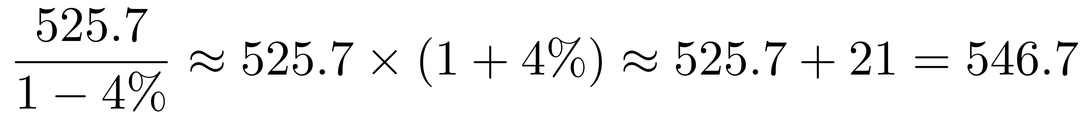（元/亩），与D项最接近。
因此，本题选D。
【来源】 2022年国家公务员考试《行测》真题（市地级）第111题,2022年国家公务员考试《行测》真题（副省级）第126题

第127题
【知识点】 增长量大小比较
【答案】 B
【解析】 本题为增长量比较问题。定位表格可知“2020年秋粮机耕成本22.1元/亩，同比增长0.3%；机播成本21.7元/亩，同比下降1.1%；机收成本62.3元/亩，同比下降2.0%；排灌成本24.3元/亩，同比下降12.0%”。
由于机播成本、机收成本、排灌成本均比去年有所下降，故增量最高的是机耕成本，结合选项，排除A、D。分析B、C可知，只需比较机收成本和排灌成本的增量即可，根据增长量比较口诀“大大则大，一大一小看乘积”，可知排灌成本现期量×增长率=24.3×（-12%）=-2.916，机收成本现期量×增长率=62.3×（-2%）=-1.246，则排灌成本减少量高于机收成本减少量，故机收成本的增量高于排灌成本增量，排除C选项。
因此，本题选B。
【来源】 2022年国家公务员考试《行测》真题（市地级）第112题,2022年国家公务员考试《行测》真题（副省级）第127题

第128题
【知识点】 两期平均数大小比较
【答案】 C
【解析】 本题为两期平均数比较问题。定位文字材料“2020年,H省秋粮玉米和稻谷的市场平均交易价格分别为2.34元/公斤和2.74元/公斤，分别比上年上涨28.6%和8.7%。按此价格测算，2020年全省农户种植玉米、稻谷扣除成本前的产值分别为957.1元/亩、1520.7元/亩，分别比上年增长33.4%，8.9%。”
亩产＝每亩产值/平均交易价格，根据两期平均数比较口诀，分子增速高于分母增速，平均数上升，反之则下降。2020年秋粮玉米产值同比增速（33.4%）＞秋粮玉米平均交易价格同比增速（28.6%），则2020年秋粮玉米亩产高于上年水平；2020年秋粮稻谷产值同比增速（8.9%）＞秋粮稻谷平均交易价格同比增速（8.7%），则2020年秋粮稻谷亩产高于上年水平，故两者亩产均高于上年水平。
因此，本题选C。
【来源】 2022年国家公务员考试《行测》真题（市地级）第113题,2022年国家公务员考试《行测》真题（副省级）第128题

第129题
【知识点】 现期倍数
【答案】 A
【解析】 本题为现期倍数问题。定位表格材料，“秋粮稻谷生产成本为525.7元/亩，玉米生产成本为430.5元/亩”；定位文字材料“2020年全省农户种植玉米、稻谷扣除成本前的产值分别为957.1元/亩、1520.7元/亩”。
根据种植收益=产值－生产成本以及倍数=A/B，所求倍数为
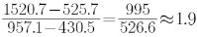
因此，本题选A。
【来源】 2022年国家公务员考试《行测》真题（市地级）第114题,2022年国家公务员考试《行测》真题（副省级）第129题

第130题
【知识点】 现期平均数
【答案】 C
【解析】 本题为现期平均数计算问题。
定位表格材料“玉米的种子生产成本48.5元/亩、农药生产成本25.6元/亩、人工成本104.4元/亩”。根据平均生产成本=总成本÷亩数，可得老王的土地亩数为
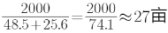
，则需要的人工成本为27×104.4=27×100+27×4.4≈2700+108=2808元，在C选项范围内。因此，本题选C。
【来源】 2022年国家公务员考试《行测》真题（市地级）第115题,2022年国家公务员考试《行测》真题（副省级）第130题

第131题
【知识点】 简单计算
【答案】 A
【解析】 本题为简单计算问题。
定位文字材料第一、三、四段，可知“2020年12月，C市天然气用气量为9.67亿立方米”“2021年2月，C市天然气用气量为9.31亿立方米”“2021年1—2月，C市天然气用气量为19.21亿立方米”。根据2021年1月=2021年1-2月-2021年2月，直接代入计算，则2021年1月C市天然气用气量为19.21-9.31=9.9亿立方米。那么2021年1月C市天然气用气量比上月（2020年12月）增加了9.9-9.67=0.23亿立方米，在A选项范围内。
因此，本题选A。
【来源】 2022年国家公务员考试《行测》真题（市地级）第126题,2022年国家公务员考试《行测》真题（副省级）第131题

第132题
【知识点】 两期比重差
【答案】 B
【解析】 本题为两期比重计算问题。
定位文字材料第二段，“2020年，C市天然气用量为107.47亿立方米，同比增长3.83%。其中……中石化供应33.51立方米，同比增长8.8%”。根据，代入数据：，即增加了不到3个百分点。因此，本题选B。
【来源】 2022年国家公务员考试《行测》真题（市地级）第127题,2022年国家公务员考试《行测》真题（副省级）第132题

第133题
【知识点】 基期量计算
【答案】 A
【解析】 本题为基期量计算问题。
定位文字材料第二段，“（2020年C市）CNG用气6.99亿立方米，同比下降13.92%”。根据，代入数据，可得2019年C市CNG用气总量约为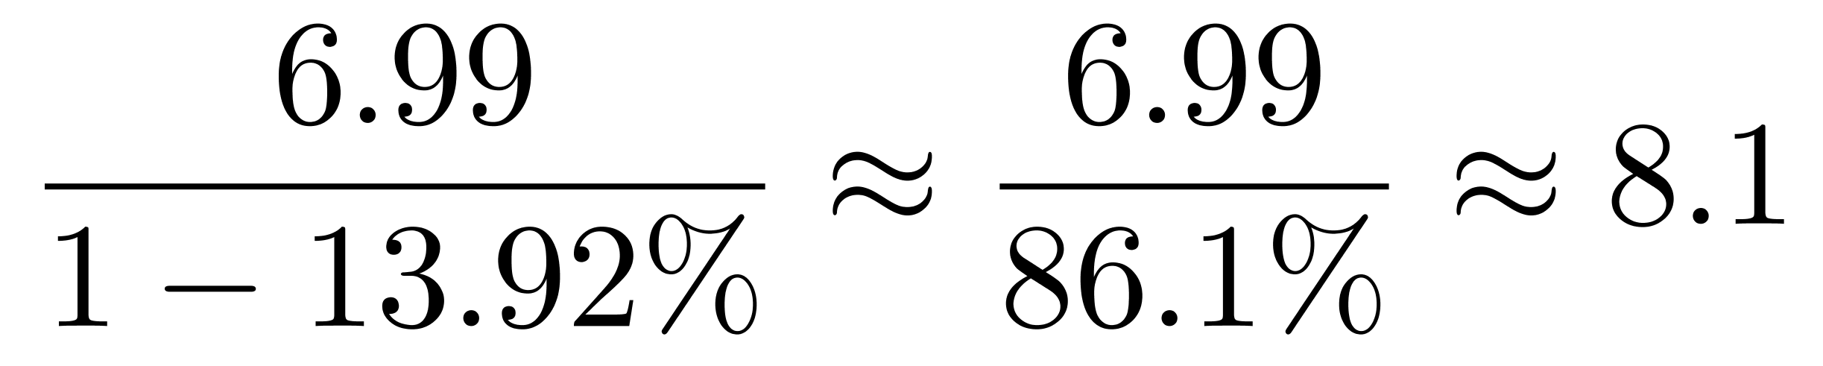亿立方米。则2019—2020年，C市CNG用气总量约为8.1+6.99≈15亿立方米。因此，本题选A。
【来源】 2022年国家公务员考试《行测》真题（市地级）第128题,2022年国家公务员考试《行测》真题（副省级）第133题

第134题
【知识点】 现期比重
【答案】 D
【解析】 本题为现期比重比较问题。
定位文字材料最后一段，“2021年1—2月，C市天然气用量为19.21亿立方米……从用气结构看：民用气为7.78亿立方米，同比增长12.75%；CNG用气1.14亿立方米，同比增长44.3%；工业用气10.29亿立方米，同比增长10.17%”。首先根据民用气用量（7.78）和工业用气用量（10.29）相差不到1倍，排除A、C选项；其次根据民用气用量（7.78）少于工业用气用量（10.29），排除B选项。因此，本题选D。
【来源】 2022年国家公务员考试《行测》真题（市地级）第129题,2022年国家公务员考试《行测》真题（副省级）第134题

第135题
【知识点】 简单计算比较
【答案】 B
【解析】 本题为简单计算比较问题。
定位文字材料第一、三、四段。根据2021年1-2月份值=2021年1月份值+2021年2月份值，可知：
A选项，中石油：2021年1月供气量为14.23－6.7＝7.53亿立方米，2月供气量为6.7亿立方米，与柱状图中1月数值小于2月数值不符，排除；
B选项，中石化：2020年1月供气量为4.98－2.61＝2.37亿立方米，2月供气量为2.61亿立方米，2020年12月供气量为2.45亿立方米，符合柱状图趋势；
C选项，民用气：2021年1月用量为7.78－3.56＝4.22亿立方米，2月用量为3.56亿立方米，与柱状图不符，排除；
D选项，工业用气：2021年1月用量为10.29－5.23＝5.06亿立方米，2月用量为5.23亿立方米，2020年12月用量为5.05亿立方米，与柱状图不符，排除。
因此，本题选B。
【来源】 2022年国家公务员考试《行测》真题（市地级）第130题,2022年国家公务员考试《行测》真题（副省级）第135题

